МИНИСТЕРСТВО ОБРАЗОВАНИЯ РЕСПУБЛИКИ БЕЛАРУСЬ  
Учреждение образования «БЕЛОРУССКИЙ ГОСУДАРСТВЕННЫЙ   
ТЕХНОЛОГИЧЕСКИЙ УНИВЕРСИТЕТ»

Факультет Информационных технологий

Кафедра Информационных систем и технологий

Специальность 6-05-0612-01 Программная инженерия

**ПОЯСНИТЕЛЬНАЯ ЗАПИСКА КУРСОВОГО ПРОЕКТА**

по дисциплине «Компьютерные языки разметки»

Тема «Веб-сайт «Туристическое агентство»

**Исполнитель**

студент 1 курса 6 группы **______________** В. К. Солонович

подпись, дата

**Руководитель**

старший преподаватель **______________** Е. В. Барковский

должность, учен. степень, ученое звание подпись, дата

Допущен(а) к защите **__________________________________ _______________**

**__________________________________ _______________**

__________________________________ _______________

дата, подпись

Курсовой проект защищен с оценкой

Руководитель **_______________ ___________** Е. В. Барковский

подпись дата инициалы и фамилия

МИНИСТЕРСТВО ОБРАЗОВАНИЯ РЕСПУБЛИКИ БЕЛАРУСЬ

Учреждение образования   
«БЕЛОРУССКИЙ ГОСУДАРСТВЕННЫЙ ТЕХНОЛОГИЧЕСКИЙ УНИВЕРСИТЕТ»

Факультет информационных технологий   
Кафедра информационных систем и технологий

Утверждаю

И.о. заведующего кафедрой

**___________** Е.А. Блинова

подпись инициалы и фамилия

«**___**» **_________________**2025 г.

**ЗАДАНИЕ**

**на курсовое проектирование**

по дисциплине«Компьютерные языки разметки»

Курс 1 Группа: 6 Специальность: 6-05-0612-01 Программная инженерия

Студент: Солонович Владислав Кириллович

**1. Тема:** Веб-сайт **«**Туристическое агентство»

**2. Срок выполнения курсового проекта :** с 10 февраля 2025 г. по 05 мая 2025 г.

**3. Технические требования :**

3.1 Прототип веб-сайта должен быть разработан с использованием графических редакторов Figma/Adobe XD/Sketch.

3.2 Для хранения данных должен быть использован XML-формат.

3.3 Разметка содержания сайта должна быть выполнена с применением HTML5 и XML.

3.4 Для описания внешнего вида веб-страниц использовать SCSS и CSS3.

3.5 Веб-сайт должен содержать:

– семантические теги HTML5;

– графические элементы в форме SVG;

– несколько веб-страниц;

– JavaScript для управления элементами DOM.

3.6 Верстка сайта должна быть адаптивной и кроссбраузерной;

3.7 Для тестирования использовать The W3C Markup Validation Service/Git Super Linter

3.8 Проект и пояснения к проекту должны быть размещены на GitHub.

**4. Содержание пояснительной записки**

1. Титульный лист;

2. Задание на курсовое проектирование;

3. Введение;

4. Постановка задачи;

5. Проектирование веб-сайта

6. Реализация структуры веб-сайта

7. Тестирование веб-сайта

8. Заключение

9. Список использованных источников

10. Приложения (полный исходный текст программы разработанного приложения с подробными комментариями)

5. Форма представления на GitHub выполненного курсового проекта:

– Теоретическая часть пояснительной записки курсового проекта должна быть представлена в формате MS Word.

– Оформление записки должно быть согласно правилам.

– Листинги представляются в приложении.

**Календарный план**

|  |  |  |
| --- | --- | --- |
| № п/п | Наименование этапов курсового проекта | Срок выполнения этапов проекта |
| 1 | Задание на курсовое проектирование. Титульный лист | 10.02.2025 |
| 2 | Введение. Постановка задачи | 03.03-09.03.2025 |
| 3 | Проектирование веб-сайта | 10.03-23.03.2025 |
| 4 | Реализация структуры веб-сайта на HTML5 и внешнего оформления на SCSS и СSS3 | 24.03–16.04.2025 |
| 5 | Тестирование веб-сайта | 17.04–24.04.2025 |
| 6 | Заключение | 25.04.2025 |
| 7 | Список использованных литературных источников. Приложения | 26.04.2025 |
| 6 | Подготовка и оформление пояснительной записки курсового проекта | 28.04–04.05.2025 |
| 7 | Сдача на допуск к защите курсового проекта | 05.05.2025 |
| 8 | Защита курсового проекта | 19.05-31.05.2025 |

**5. Дата выдачи задания** «10» февраля 2025 г.

Руководитель __________________ Е.В. Барковский

(подпись)

Задание принял к исполнению **_______________________**

(дата и подпись студента)

# Содержание

**ЗАДАНИЕ** 2

Содержание 4

Введение 5

1 Постановка задачи 6

1.1 Обзор аналогичных решений 6

1.2 Техническое задание 8

1.3 Выбор средств реализации программного продукта 9

1.4 Вывод 9

2 Проектирование страниц веб-сайта 10

2.1 Выбор способа верстки 10

2.2 Выбор стилевого оформления 10

2.3. Выбор шрифтового оформления 10

2.4 Разработка логотипа 10

2.5 Разработка пользовательских элементов 11

2.6 Разработка спецэффектов 13

2.7 Выводы 14

3 Реализация структуры веб-сайта 15

3.1 Структура HTML-документа 15

3.2 Добавление таблиц стилей Scss и CSS 16

3.3 Использование стандартов XML (SVG) 16

3.4 Управление элементами DOM 18

3.5 Выводы 18

4 Тестирование веб-сайта 19

4.1 Адаптивный дизайн веб-сайта 19

4.2 Кроссбраузерность веб-сайта 21

4.3. Руководство пользователя 22

4.4 Тестирование кода 24

4.5 Выводы 25

Заключение 26

Список использованных источников 27

ПРИЛОЖЕНИЕ А. Прототипы веб-страниц 28

ПРИЛОЖЕНИЕ Б. Макет структуры веб-сайта 32

Приложение В Листинг НТML-документа 38

Приложение Г Листинг SCSS и CSS 62

Приложение Д Листинг XML-файлов 158

Приложение Е Листинг SVG 168

Приложение Ж Листинг JavaScript 181

# Введение

В современных время создание эффективного онлайн-инструмента для планирования путешествий становится неотъемлемой частью успешного ведения туристического бизнеса. Растущая популярность онлайн-платформ для бронирования туристических услуг объясняется их удобством, скоростью и доступностью, что особенно важно для людей с плотным графиком. Использование современных технологий позволяет не только упростить процесс взаимодействия с туристическим агентством, но и сделать его более персонализированным и ориентированным на нужды пользователей.

Целью данного курсового проекта является создание удобного и функционального веб-сайта туристического агентства, который позволит пользователям легко ориентироваться в доступных предложениях и быстро находить необходимую информацию.

Основными задачами проекта являются:

1. Проектирование структуры веб-сайта, которая обеспечит удобство навигации.
2. Создание привлекательного дизайна, отвечающего современным требованиям внешнего вида и функциональности.
3. Разработка контента, который предоставит пользователям исчерпывающую информацию о предлагаемых турах и услугах.
4. Внедрение функций онлайн-бронирования и обратной связи.

Целевой аудиторией создаваемого веб-сайта являются активные и мобильные люди, ценящие время и качество предоставляемых услуг. Веб-сайт предназначен для пользователей, которые хотят с минимальными усилиями подобрать туры, сравнить предложения и получить помощь на всех этапах организации поездки.

# 1 Постановка задачи

## 1.1 Обзор аналогичных решений

1. Coral Travel (<https://www.coral.by/>):

Сайт Coral Travel представляет собой одну из ведущих платформ для поиска и бронирования туров. Сайт предлагает пользователям широкий спектр возможностей, включая поиск туров по параметрам, таким как страна, регион, отель и др. Интеграция с Yandex Maps позволяет пользователям легко находить офисы компании. Раздел акций и специальных предложений привлекает внимание пользователей к наиболее выгодным вариантам туров, что делает сайт привлекательным для рациональных путешественников. Современный дизайн сайта способствует комфортной навигации, а визуально привлекательный интерфейс создает положительное впечатление от использования (рисунок 1.1). Однако, несмотря на все преимущества, сайт имеет ряд недостатков. Мне не понравилась система отзывов, реализованная на сайте, в ней указываются только последние отзывы посетителей и общий рейтинг, также это просто комментарии без чёткого макета оценки, чтобы найти все отзывы надо переходить на другой сайт, ссылку на который не очень легко найти (рисунок 1.2). В общем отзывы на сайте ограничивает возможность получения объективной информации о турах и отелях. Персонализированные рекомендации, которые могли бы учитывать предпочтения и историю поиска пользователя, также отсутствуют, что снижает удобство использования. Долгое время загрузки страниц вызывает неудобства, особенно для пользователей с медленным интернет-соединением. Кроме того, мобильная версия сайта не всегда оптимально адаптирована, что может затруднить использование платформы на смартфонах и планшетах.

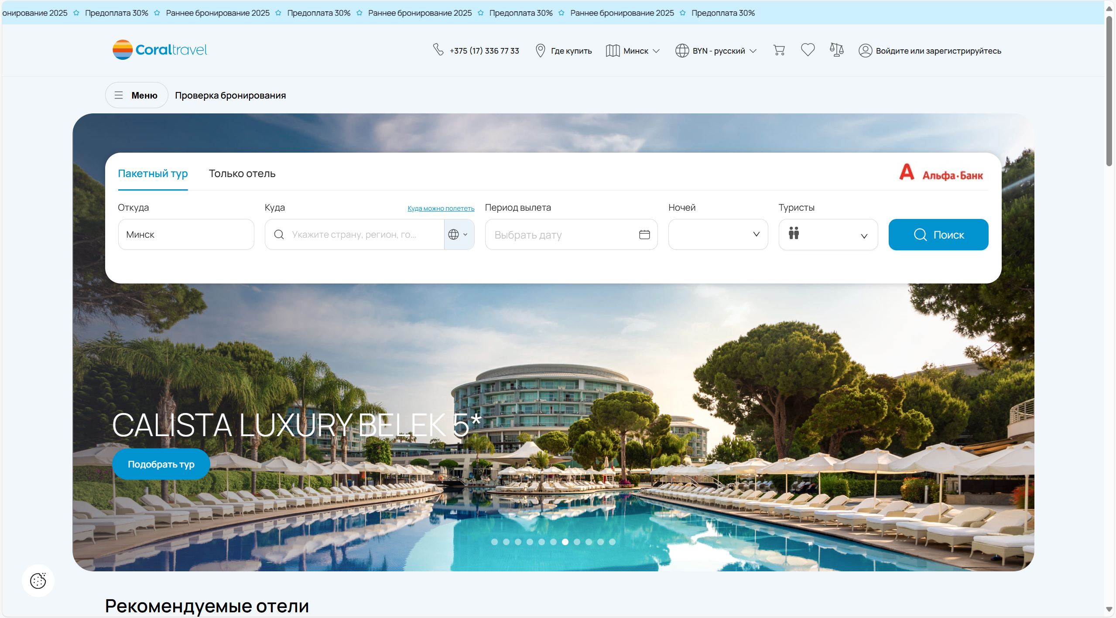

Рисунок 1.1 – Современный дизайн Coral Travel

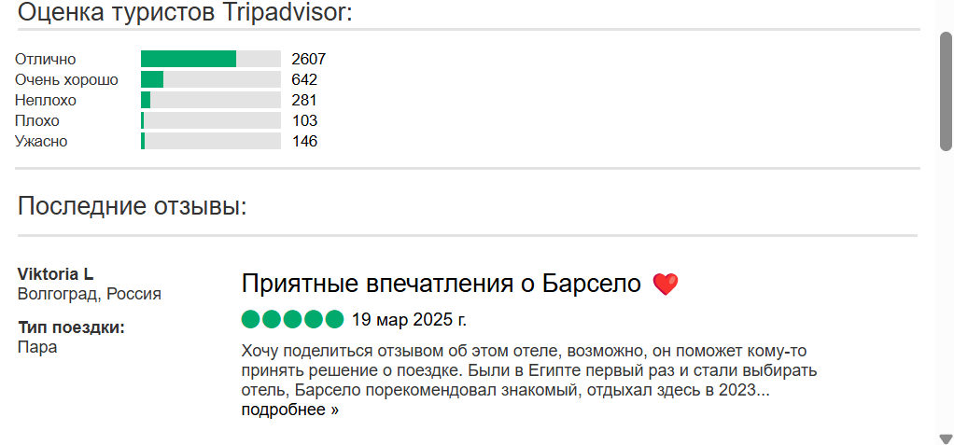

Рисунок 1.2 – Отзывы Coral Travel

2. Tez Tour (<https://www.tez-tour.com/>):

Tez Tour предлагает функционал, схожий с Coral Travel, включая фильтрацию туров по дате вылета, продолжительности и бюджету, а также возможность онлайн-бронирования и оплаты. Среди преимуществ сайта можно выделить удобный каталог отелей, дополненный рейтингами и отзывами, что способствует осознанному выбору места проживания. В отличии от Coral Travel на данном сайте есть очень подробные отзывы, которые учитывают сразу несколько критериев: сервис, питание, номер, инфраструктура, общее впечатление (рисунок 1.3). Подробное описание туров помогает пользователям формировать полное представление о предлагаемых возможностях. Однако сайт имеет и свои недостатки. Отсутствие гибкости в настройке фильтров ограничивает возможности пользователей при поиске туров с нестандартными параметрами. Визуальный дизайн сайта, хотя и функциональный, выглядит устаревшим, что снижает общее впечатление от использования платформы (рисунок 1.4). Кроме того, сайт также не предоставляет возможности для персонализации поиска, что делает его менее привлекательным для современных пользователей, привыкших к индивидуальному подходу.

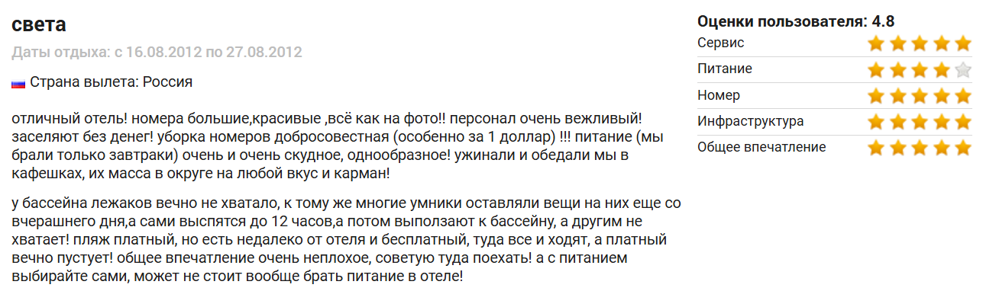

Рисунок 1.3 – Отзывы Tez Tour

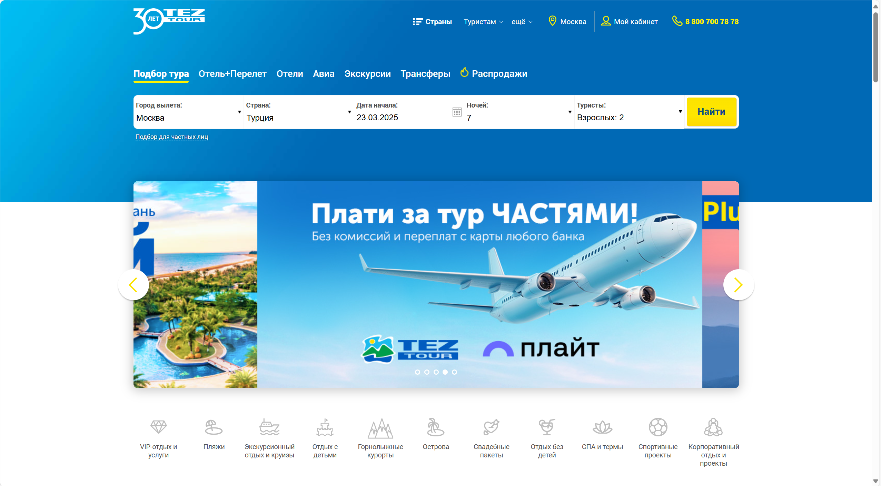

Рисунок 1.4 – Устаревший дизайн Tez Tour

## 1.2 Техническое задание

**Информация о проекте** Проект включает разработку нескольких веб-страниц, каждая из которых будет выполнять определенные функции и содержать уникальный набор данных. Главная страница предоставит общую информацию о компании, продвигаемые туры, актуальные акции, а также позволит быстро перейти к разделам каталога, бронирования и контактам. Страница туров будет содержать полный каталог с возможностью фильтрации по различным параметрам, таким как дата, цена, страна, количество ночей, количество человек. Страница бронирования также обеспечит вывод и фильтрацию туров по таким параметрам как: тип питания, тип пляжа, вид пляжа, количество звёзд, цена, береговая линия, расстояние до центра города. Для бронирования будет форма с вводом персональных данных, выбор метода оплаты и подтверждением заказа. Страница описания туров будет содержать изображения отеля, расположения отеля на карте и подробное описание: где он находится, что есть рядом, когда отель построен и другое. На странице контактов будут представлены полные контактные данные компании, включая адреса офисов, интегрированную карту Yandex Maps для удобного отображения местонахождения офисов.

**Формирование требований к программному продукту** Программный продукт должен соответствовать следующим требованиям:

1. Обеспечение адаптивного дизайна для корректного отображения на различных устройствах, включая мобильные телефоны и планшеты.
2. Реализация гибкой системы фильтрации туров, позволяющей пользователям находить подходящие варианты по широкому набору параметров.
3. Предоставление инструментов для быстрого и удобного онлайн-бронирования туров с возможностью выбора оптимального способа оплаты.
4. Интеграция карты Yandex Maps для отображения офисов компании и улучшения пользовательского опыта.

**Формулировка задач программного продукта.** Для реализации проекта необходимо выполнить следующие задачи:

1. Разработать логичную и интуитивно понятную структуру сайта, обеспечивающую легкость навигации.
2. Обеспечить высокую производительность сайта за счет оптимизации скорости загрузки страниц и визуального контента.
3. Реализовать функционал для поиска туров с поддержкой фильтрации и сортировки по различным критериям, включая дату, цену, страну и др.
4. Внедрить модуль онлайн-бронирования, предоставляющий возможность ввода данных, выбора оплаты и подтверждения заказа.
5. Интегрировать API Yandex Maps для визуализации расположения офисов компании.
6. Разработать интерфейс, соответствующий современным стандартам, включая элементы адаптивного.
7. Организовать систему управления контентом, позволяющую обновлять информацию о турах, акциях и предложениях.

## 1.3 Выбор средств реализации программного продукта

Для реализации сайта будут использованы HTML5 и CSS3 для структуры и дизайна, JavaScript для интерактивности и поиска туров по нужным параметрам, XML для работы с данными, например, импорта информации о турах. В качестве инструмента разработки будет применяться редактор Visual Studio Code, а для гибкости и модульности стилей — препроцессор SCSS. Библиотеки, такие как Yandex Maps API и JavaScript, будут использованы для упрощения реализации интерактивных элементов.

## 1.4 Вывод

Основной целью проекта является создание интуитивно понятного, функционального и конкурентоспособного веб-сайта, который удовлетворит потребности пользователей, обеспечив удобный поиск, фильтрацию и бронирование туров. Использование современных технологий, таких как SCSS и XML, позволит достичь высокого уровня производительности, минимизировать время загрузки страниц и создать качественный пользовательский интерфейс, который станет основой успеха проекта.

# 2 Проектирование страниц веб-сайта

## 2.1 Выбор способа верстки

Для создания веб-сайта туристического агентства выбрана современная адаптивная верстка, включающая использование CSS Grid и Flexbox. CSS Grid позволяет организовать структуру страницы, обеспечивая удобное расположение крупных блоков, таких как разделы с турами или отзывы клиентов. Flexbox, в свою очередь, применяется для более тонкой настройки элементов внутри блоков, таких как кнопки, навигационные панели или карточки туров. Комбинация этих методов обеспечивает не только привлекательный дизайн, но и высокий уровень удобства для пользователей на различных устройствах.

## 2.2 Выбор стилевого оформления

Для дизайна сайта выбрана преимущественно бело-серая цветовая гамма. Белый цвет служит основным фоном, серые оттенки используются для выделения второстепенных элементов, таких как текст в описаниях карточек туров или выделение каких-либо областей на странице. Такое сочетание цветов обеспечивает нейтральный и профессиональный вид сайта, позволяя фотографиям и визуальному контенту привлекать основное внимание посетителей.

## 2.3. Выбор шрифтового оформления

На сайте для основного текста выбран шрифт **Inter** с шириной 400 и размером 24px. Такой выбор обеспечивает современный вид, отличную читаемость и комфорт при длительном чтении. Для мелких текстовых блоков и подзаголовков также используется **Inter**, что помогает сохранять единообразие оформления. Кроме того, в стиле определены альтернативные гарнитуры, такие как **Arial**, **Manrope** и **Verdana**, что предоставляет гибкость в акцентировании отдельных элементов, например, заголовков или кнопок, делая их более выразительными и визуально гармоничными.

## 2.4 Разработка логотипа

Логотип сайта символизирует главные ценности туристического агентства. Изображение горы и дорожки, ведущей к ней, подчёркивает стремление к новым открытиям и приключениям (рисунок. 2.1). Эта композиция создаёт ассоциации с приключениями и путешествиями. Цвета логотипа соответствуют общей стилистике сайта: белый и черный. Логотип был разработан в Inkscape, что гарантирует его векторное исполнение и оптимальную масштабируемость для использования во всех необходимых форматах.



Рисунок 2.1 – Логотип сайта

## 2.5 Разработка пользовательских элементов

В рамках разработки пользовательских элементов для веб-сайта реализовано несколько ключевых компонентов, направленных на повышение удобства и функциональности интерфейса.

Меню навигации: На сайте предусмотрено основное меню (рисунок 2.2), обеспечивающее быстрый и интуитивно понятный доступ ко всем страницам ресурса. Это меню позволяет легко переходить между разделами, что способствует эффективной навигации по сайту.

 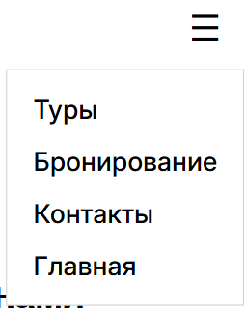

а б

Рисунок 2.2 – Меню сайта

(а – десктопная версия, б – версия на мобильном устройстве)

Форма поиска туров: Для удобства пользователей разработана форма поиска карточек тура (рисунок 2.3), оснащённая возможностью фильтрации по разнообразным параметрам, таким как дата, цена, страна, количество звёзд, тип питания и др. Данная функциональность позволяет пользователям оперативно находить предложения, соответствующие их запросам.



а

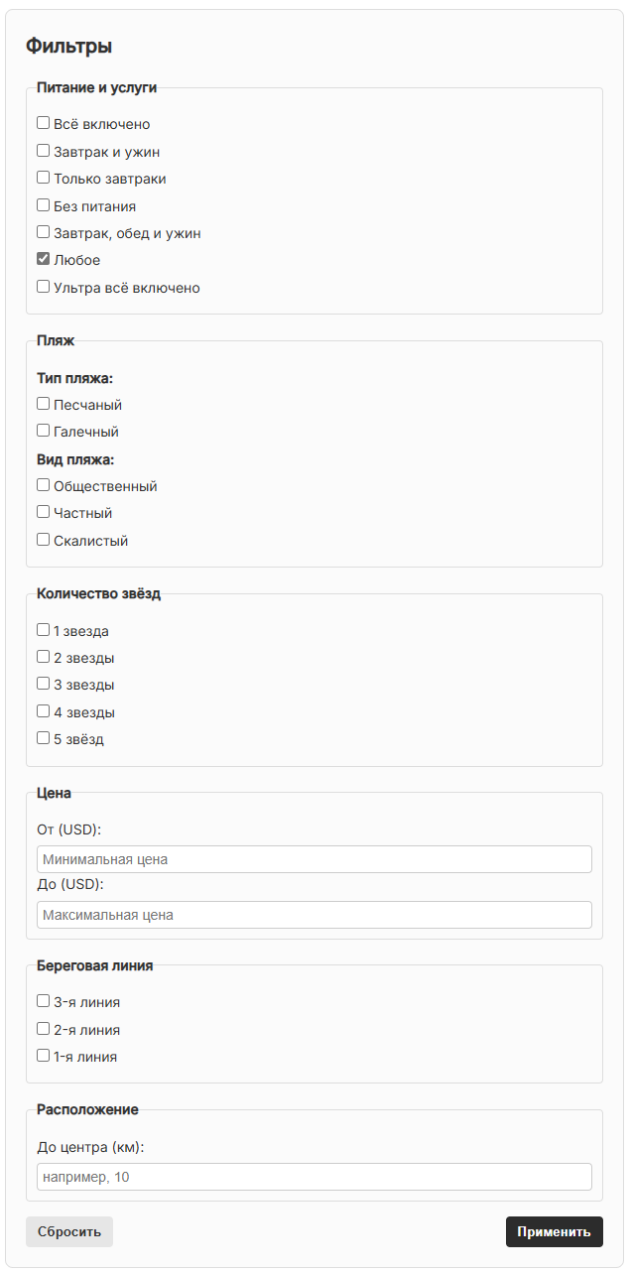

б

Рисунок 2.3 – Формы поиска туров

(а – страница туров, б – страница бронирования)

Галерея фотографий: Галерея (рисунок 2.4) предоставляет возможность пролистывания изображений, что позволяет детально ознакомится с визуальной информацией о предлагаемых услугах и условиях пребывания.

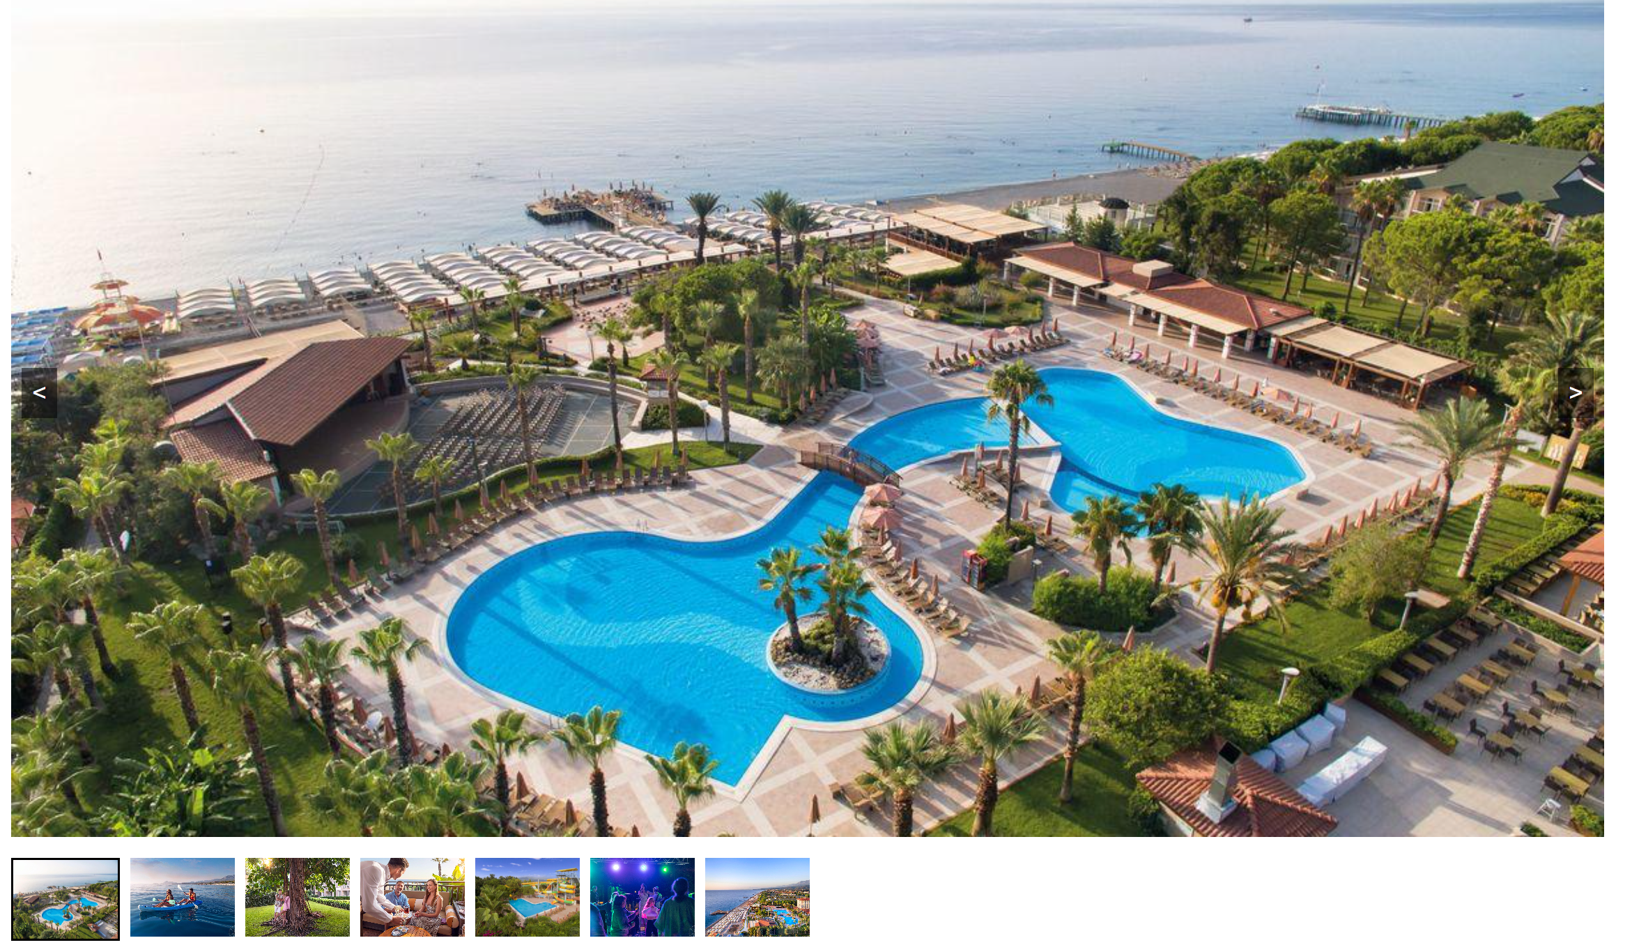

Рисунок 2.4 – Галерея фотографий отеля

Эти пользовательские элементы направлены на повышение интерактивности и удобства использования сайта, что в совокупности способствует улучшению пользовательского опыта и эффективному взаимодействию с ресурсом

## 2.6 Разработка спецэффектов

В процессе разработки веб-сайта реализованы ряд интерактивных спецэффектов, направленных на повышение удобства пользования и вовлечённости пользователя. При наведении курсора на карточки туров осуществляется плавное появление дополнительных текстовых элементов (рисунок 2.5), что позволяет оперативно получать подробную информацию о каждом туре без необходимости перехода на отдельную страницу.

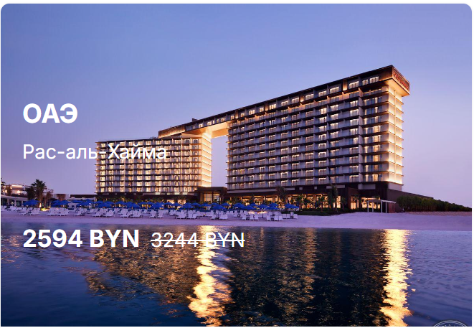 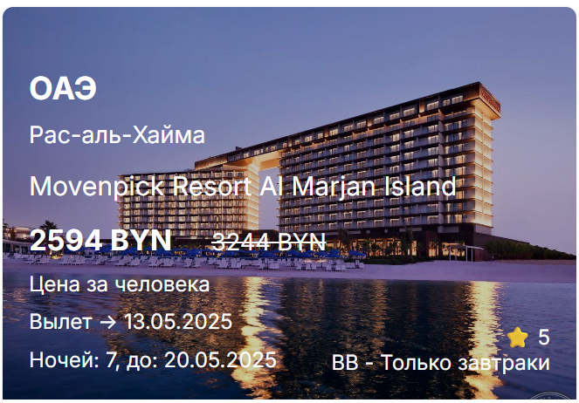

Рисунок 2.5 – Спецэффект при наведении на карточку

Кроме того, на страницах, где внедрена интеграция с Yandex Maps, пользователю предоставлена возможность активного взаимодействия с картой (рисунок 2.6). Пользователь может приближать и отдалять изображение, а также перемещаться по карте влево, вправо, вверх и вниз, что облегчает навигацию и поиск интересующих объектов.

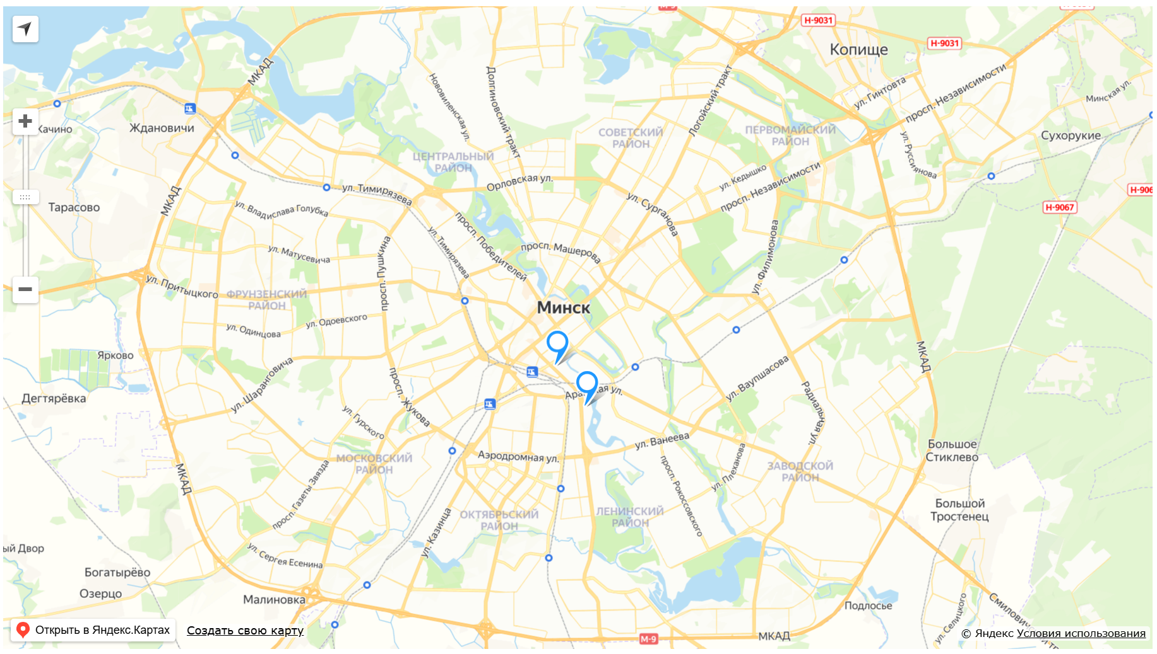

Рисунок 2.6 – Взаимодействие с Yandex Maps

Эти специальные эффекты способствуют созданию интуитивного и динамичного интерфейса, повышая качество взаимодействия с сайтом и удовлетворённость пользователей.

## 2.7 Выводы

В данном разделе был создан прототип веб-сайта, определены задачи по созданию содержания на веб-сайте. Выбрано цветовое и шрифтовое оформления сайта для удобства просмотра пользователем. Разработан логотип, соответствующий тематике сайта. Были разработан дизайн и расположение на сайте пользовательских элементов, спецэффектов и анимаций.

# 3 Реализация структуры веб-сайта

## 3.1 Структура HTML-документа

Структура HTML главной страницы представлена в листинге 3.1.

< ! DOCTYPE html>

<html>

<head>…</head>

<body>

<div class=”screen”>

<div class=”navigation-header”>…</div>

<div class=”open-the-world-area”>…</div>

<div class=”advantages-cards-text”>…</div>

<div class=”moments-cards”>…</div>

<div class=”ready-to-travel-area”>…</div>

<div class=”navigation-footer”>…</div>

</div>

<script> … </script>

</body>

</html>

Листинг 3.1 – Структура HTML главной страницы

Структура HTML остальных страниц(туры, бронирование, контакты) представлена в листинге 3.2

< ! DOCTYPE html>

<html>

<head>…</head>

<body>

<header class=”navigation-header”>…</header>

<main class=”container”>

<section class=”section-1”>…</section>

<section class=”section-2”>…</section>

<section class=”section-3”>…</section>

<section class=”section-4”>…</section>

<section class=”section-5”>…</section>

</main>

<footer class=”navigation-footer”>…</footer>

<script> … </script>

</body>

</html>

Листинг 3.2 – Структура HTML остальных страниц

С помощью тега <header> была создана шапка сайта для всех страниц и создано навигационное меню (на всех страницах идентично, кроме главной). “footer” страницы был, идентичный на всех страницах сайта, был реализован с помощью тега <footer>. Теги <section> были созданы для размещения основных элементов на страницы.

## 3.2 Добавление таблиц стилей Scss и CSS

В проекте использовалось два из трёх основных подхода к подключению таблиц стилей: внешнее и строковое.

Для определения стилей для повторяющихся элементов и основной разметки страниц было использовано внешнее подключение, при котором стили размещаются в отдельном файле и могут быть использованы на любой странице сайта.

<link rel="stylesheet" href="css\scssstyle.css" />

--------------------------------------------------------------------------------------------------------

<link rel="stylesheet" href="page3text.css" />

<link rel="stylesheet" href="page3style.css" />

Листинг 3.3 – Пример внешнего подключения

Для небольших изменений в стиле текста на страницах сайта было использовано строковое подключение. Все таблицы стилей были организованы с использованием селекторов по классу, что позволило улучшить структуру кода и обеспечить более эффективную поддержку сайта в будущем.

<div style="width: 100%;" id="yandex-map"></div>

Листинг 3.4 – Пример строкового подключения

## 3.3 Использование стандартов XML (SVG)

В проекте для представления и хранения структурированных данных применяется стандарт XML. Данные, относящиеся к отображению страниц отелей, организованы в виде XML-документа, который включает разделы с информацией о сайте, навигации, отеле, галерее изображений, параметрах бронирования и описании объекта. Использование XML позволяет обеспечивается единообразие при формировании подобных страниц для различных объектов. Пример использования xml представлен в листинге 3.5

Листинг 3.5 – Пример использования xml

<?xml version="1.0" encoding="UTF-8"?>

<?xml-stylesheet type="text/xsl" href="Akka Alinda Hotel.xsl"?>

<page>

<meta>

<title>Dream Path - Akka Alinda Hotel</title>

</meta>

<header>

<logo>page4 img/логотип.svg</logo>

<siteName>Dream Path</siteName>…</header>

…

<hotelName>Akka Alinda Hotel</hotelName>

<rating>5</rating>

<location>Турция, Кемер, Кириш</location>

…

Xsl

<?xml version="1.0" encoding="UTF-8"?>

<xsl:stylesheet version="1.0"

xmlns:xsl="http://www.w3.org/1999/XSL/Transform">

<xsl:output method="html" encoding="UTF-8" indent="yes"/>

В проекте активно используются SVG-изображения для элементов, требующих высокого качества и масштабируемости. Это такие элементы как: различные иконки (поиска, карты, телефона, локации, звезды, иконки соц. сетей и др.), логотип сайта. Примеры svg представлены в листинге 3.6

 

а

б

<img src="картинки\логотип.svg" alt="Dream Path Logo" class="logo-icon">

…

<img class="icon-2" src="картинки\главная страница\Telegram.svg" />

<img class="icon-2" src="картинки\главная страница\Instagram.svg" />

<img class="icon-2" src="картинки\главная страница\VK.svg" />

<img class="icon-2" src="картинки\главная страница\Facebook.svg" />

Листинг 3.6 – Пример использования svg

(а – отображение svg на сайте, б – использование svg в коде)

## 3.4 Управление элементами DOM

В проекте динамическое управление элементами DOM реализовано с помощью JavaScript. В частности:

**Мобильное меню:** При нажатии на кнопку-гамбургер вызывается функция toggleMenu(), которая изменяет стиль отображения элемента меню. Это позволяет переключать его состояние между видимым и скрытым без перезагрузки страницы, улучшая адаптивность интерфейса для мобильных пользователей. Функция представлена в листинге 3.7.

**Сортировка карточек туров:** Для удобства работы пользователи могут сортировать карточки туров по различным критериям. JavaScript перехватывает события сортировки, динамически изменяя порядок отображения карточек в DOM. Такой подход позволяет интерактивно обновлять контент и быстро подстраивать отображение элементов в соответствии с запросами пользователей. Представлено в приложении ж.

function toggleMenu() {

const mobileMenu = document.getElementById("mobileMenu");

mobileMenu.style.display = mobileMenu.style.display === "flex" ? "none" : "flex";

}

Листинг 3.7 – Функция toggleMenu()

## 3.5 Выводы

В данном разделе была создана структура на HTML, интегрированы адаптивные стили с использованием SCSS и CSS, применены XML-формат и SVG для структурированных данных и масштабируемой графики, а также реализовано динамическое управление DOM через JavaScript.

# 4 Тестирование веб-сайта

## 4.1 Адаптивный дизайн веб-сайта

Для обеспечения адаптивности дизайна использованы следующие технологии:

CSS Grid: Используется для создания основной структуры макета. С его помощью страницы разделены на удобные сеточные блоки, что гарантирует структурированное распределение контента на различных разрешениях. (не на всех страницах)

Flexbox: Применяется для тонкой настройки выравнивания и распределения элементов внутри контейнеров. Он позволяет гибко организовать внутреннюю структуру блоков, обеспечивая оптимальное расположение элементов независимо от их объёма.

Медиа-запросы: С их помощью реализована адаптация стилей под разные размеры экранов. Медиа-запросы позволяют изменять размеры шрифтов, отступы, направление и порядок расположения блоков, что обеспечивает корректное отображение и удобство использования сайта на мобильных устройствах, планшетах и десктопах

Сайт должен одинаково хорошо демонстрироваться на экране компьютера (рис. 4.1), планшета (рис. 4.2), смартфона (рис. 4.3).

Адаптивность позволяет автоматически изменять расположение и размер элементов страницы в зависимости от размера экрана устройства, на котором происходит просмотр сайта. Пользователь получает оптимальное визуальное восприятие сайта на любом устройстве и не испытывает неудобств при просмотре страницы.

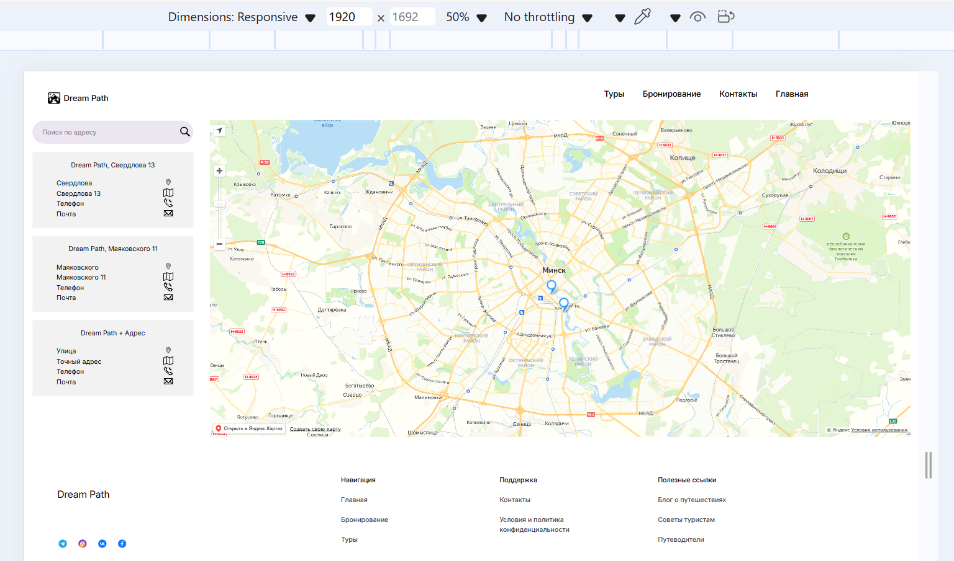

Рисунок 4.1 – Вид страницы для компьютера

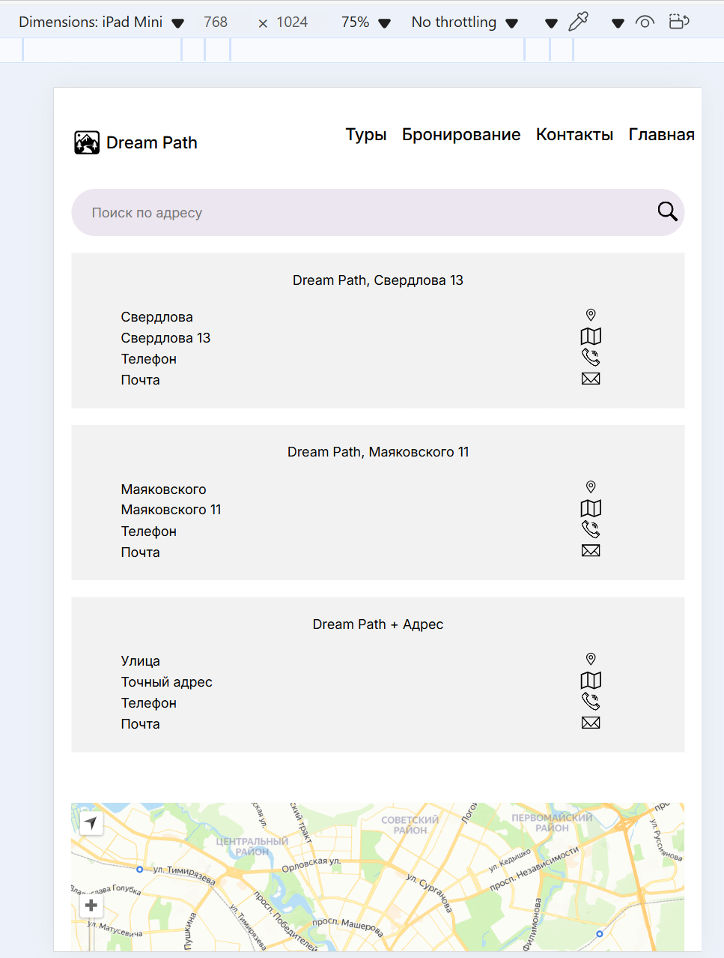

Рисунок 4.2 – Вид страницы для планшета

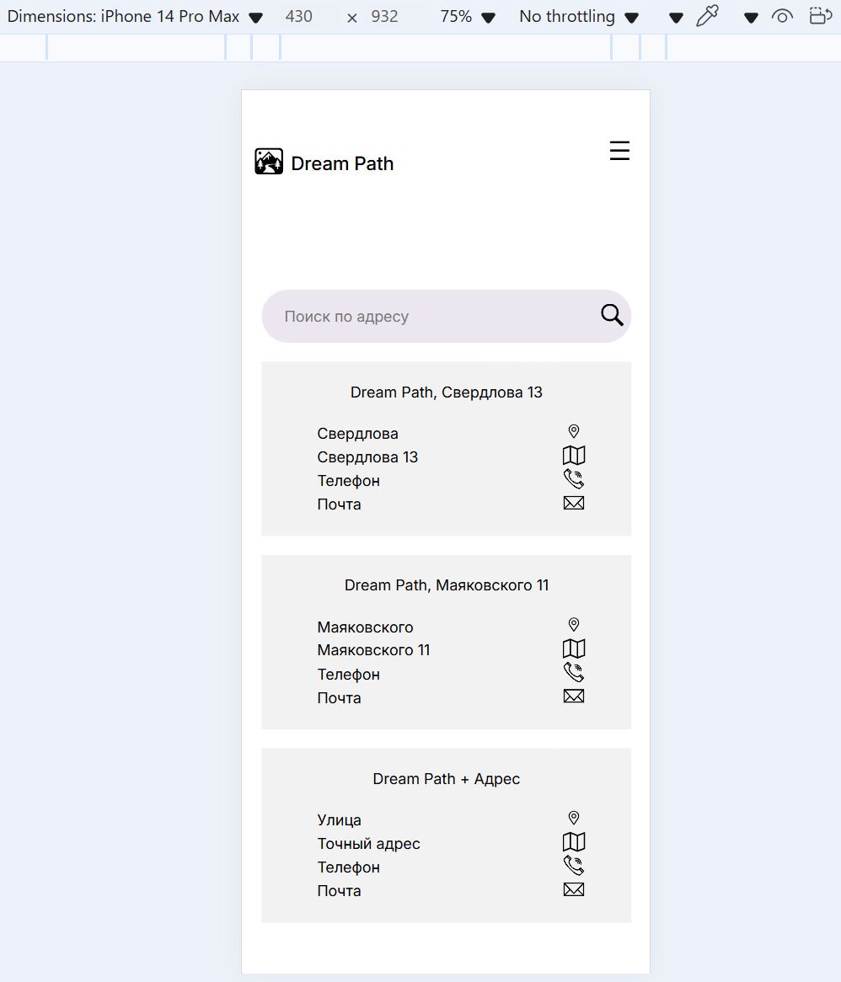

Рисунок 4.3 – Вид страницы для мобильных устройств

## Кроссбраузерность веб-сайта

Было проверено отображение главной страницы в трёх различных браузерах на корректность отображения: google, edge, firefox. Несоответствий не замечено.

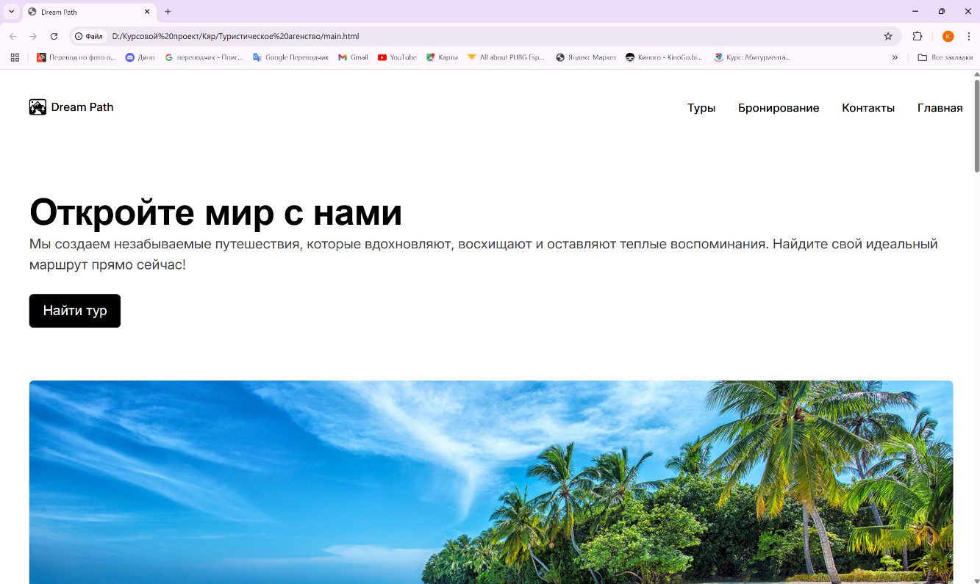

Рисунок 4.4 – Вид страницы в браузере google

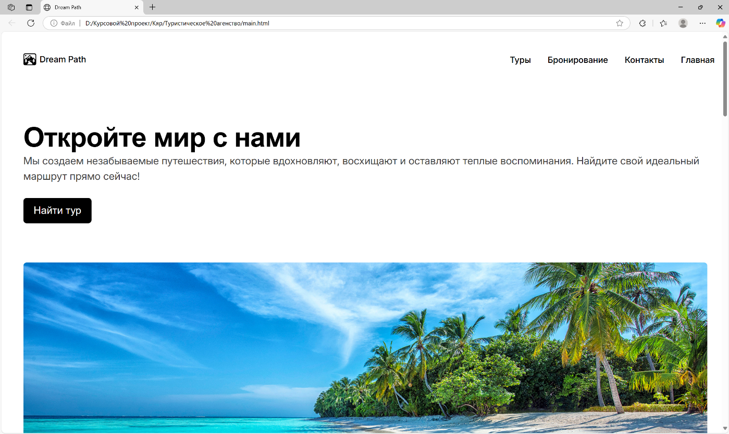

Рисунок 4.5 – Вид страницы в браузере edge

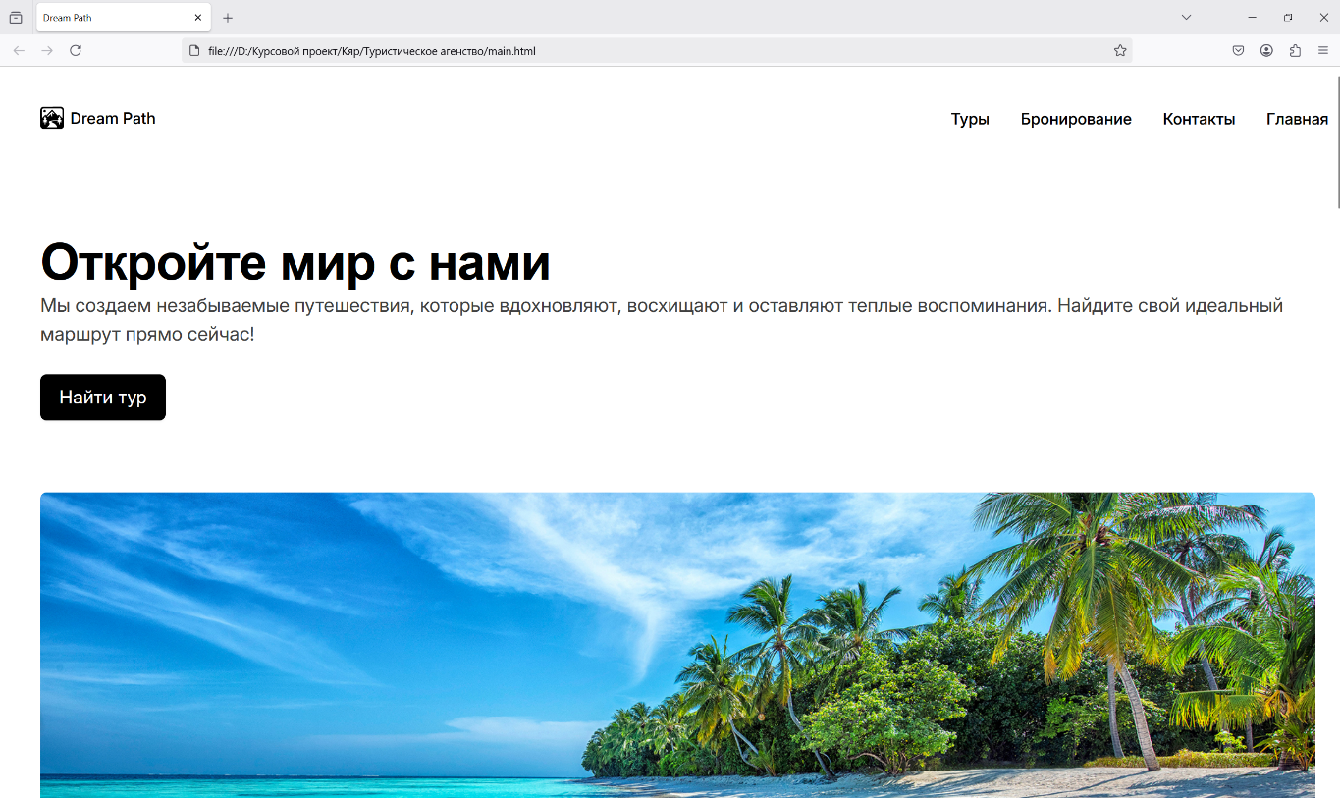

Рисунок 4.6 – Вид страницы в браузере firefox

## Руководство пользователя

На странице бронирования туров реализована интуитивно понятная последовательность действий, позволяющая пользователю быстро находить и оформлять туры. Основные функции и рекомендации по работе со страницей следующие:

**Навигация и доступ к странице бронирования:** Из главного меню сайта пользователь может перейти на страницу бронирования (либо сверху страницы из меню, либо снизу страницы в footer), где сразу отображается краткая информация о представленных турах.

**Форма поиска и фильтрация туров:** В левой части страницы размещена форма поиска, в которую можно ввести тип питания, тип пляжа, количество звёзд и другие параметры. После заполнения формы карточки туров автоматически сортируются так, чтобы отображались предложения, соответствующие введённым критериям. (рисунок 2.3 показывает все параметры формы.)

**Просмотр карточек туров:** Справа от формы поиска представлены карточки с фотографиями, кратким описанием и стоимостью тура. Нажатие на кнопку «Подробнее» открывает страницу с подробным описанием выбранного тура. (рисунки 4.7, 4.8 демонстрируют внешний вид карточек и подробное описание на странице описания туров.)

**Оформление бронирования:** После выбора тура пользователь нажимает кнопку «Забронировать», которая переводит его к форме ввода данных для бронирования. Здесь можно указать контактную информацию, дату выезда и другие необходимые данные. После заполнения формы бронирование подтверждается нажатием соответствующей кнопки. (рисунок 4.9 иллюстрирует этап оформления бронирования.)

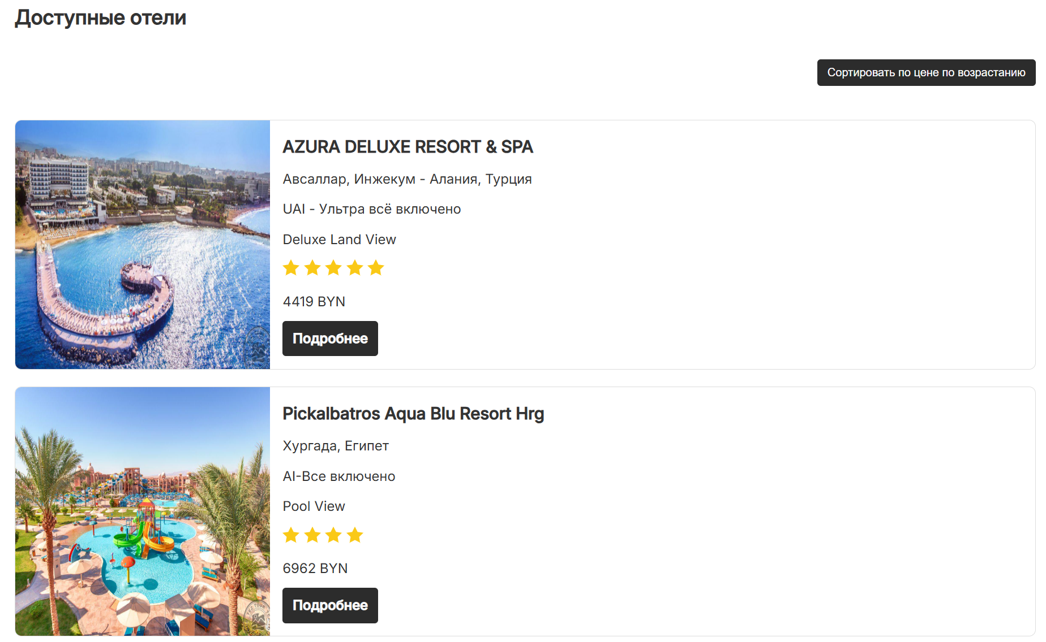

Рисунок 4.7 – Внешний вид карточек на странице бронирования

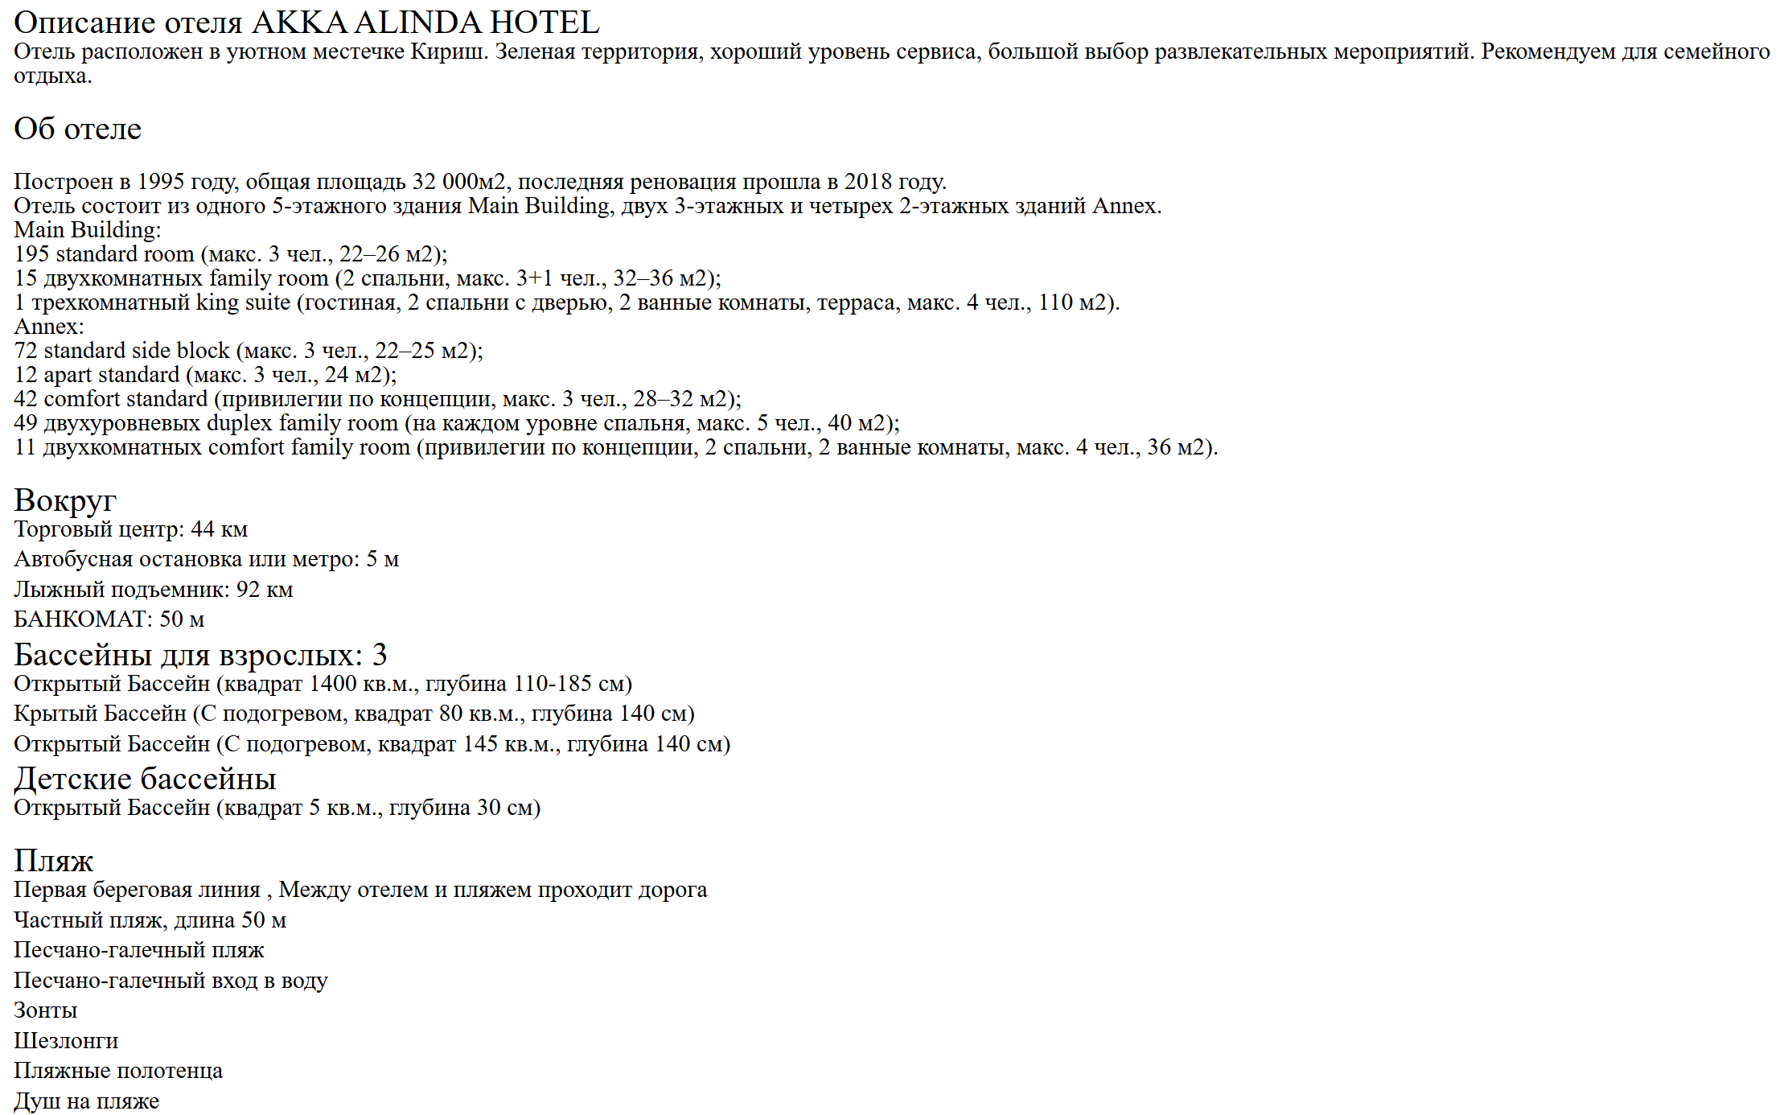

Рисунок 4.8 – Подробное описание тура на странице бронирования

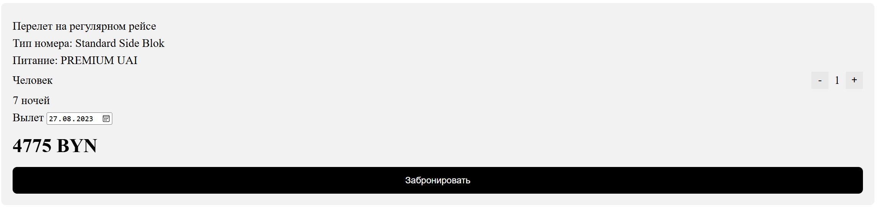

а

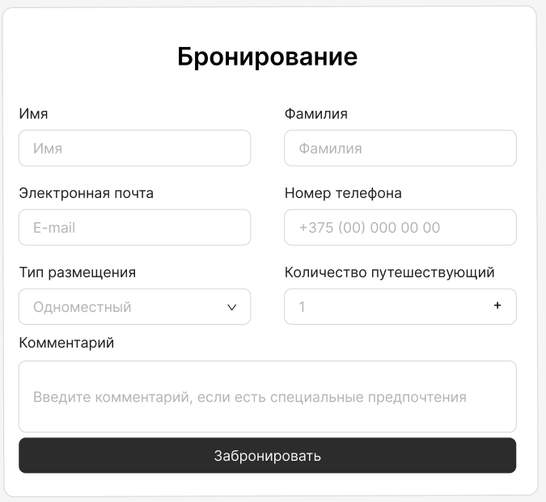

б

Рисунок 4.9 – Процесс бронирования тура

(а – кнопка бронирования, б – форма бронирования тура)

## 4.4 Тестирование кода

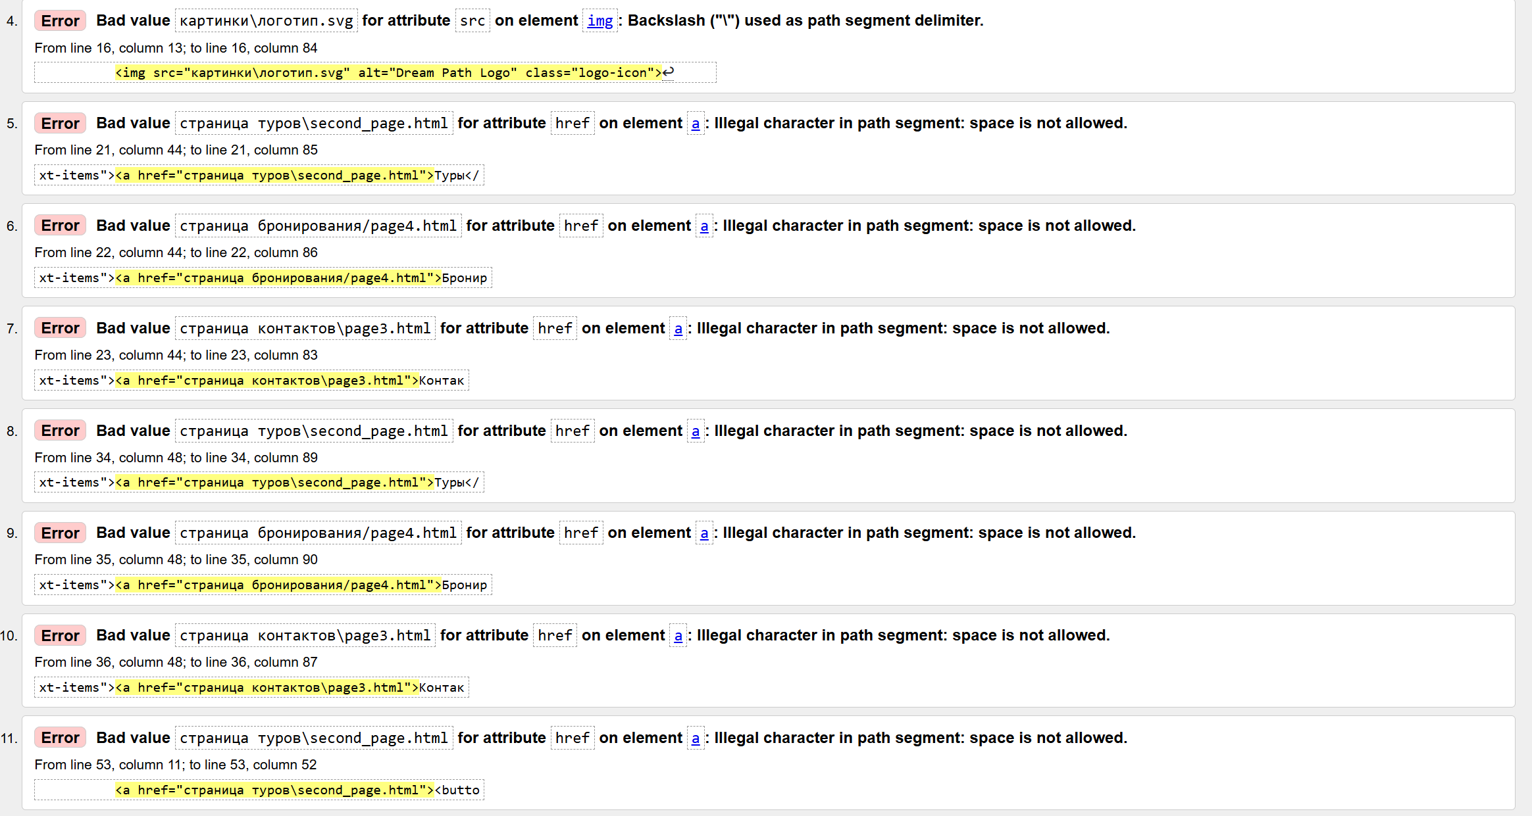

Рисунок 4.9 – Тестирование кода

Сайт был протестирован с помощью The W3C Markup Validation Service, в основном все ошибки из-за ссылок. (Я сделал все ссылки так чтобы они корректно работали на live server с помощью адресации относительно расположения проекта). Также есть ещё несколько не сильно критических ошибок, которые я исправлю.

С css проблем не обнаружено. **Document checking completed. No errors or warnings to show.**

## 4.5 Выводы

В данном разделе было рассмотрено, как сайт ведет в себя на разных устройствах и в разных браузерах. С помощью тестирования были выявлена некоторые недочеты для дальнейшего усовершенствования продукта. Так же создано руководство пользователя, где кратко расписано, как пользоваться сайтом.

# Заключение

В ходе реализации проекта по созданию веб-сайта туристического агентства были успешно пройдены все ключевые этапы разработки. От тщательного введения в тему и подробной постановки задачи, определившей цели и требования к функционалу сайта, был разработан детальный план проектирования. На этапе проектирования веб-сайта были продуманы структура, логика навигации и распределение функциональных блоков, что позволило создать удобную и интуитивно понятную пользовательскую среду, отвечающую потребностям современного туризма.

При реализации структуры веб-сайта использовались современные технологии и инструменты:

HTML-разметка и гибкая верстка с применением SCSS/CSS, Flex и Grid для обеспечения адаптивного дизайна и качественного отображения на различных устройствах.

Использование стандартов XML и SVG позволило структурировать данные и обеспечить масштабируемость графических элементов, что особенно важно для визуального сопровождения туристических предложений.

Динамическое управление элементами DOM с применением JavaScript улучшило интерактивность интерфейса (например, реализация мобильного меню и сортировка карточек туров), что дополнительно повышает удобство использования сайта.

На этапе тестирования были применены как автоматизированные, так и ручные методики проверки качества, что позволило выявить возникающие ошибки, а также улучшить соответствие современным стандартам веб-разработки. (Также остались моменты, которые будут улучшены в будущем).

В итоге, разработанный сайт удовлетворяет поставленным задачам и демонстрирует высокое качество реализации, адаптивность интерфейса и удобство для конечного пользователя.

# Список использованных источников

1 Аналог «Coral Travel» [Электронный ресурс]. — Режим доступа: <https://www.coral.by/>

2 Аналог «Tez Tour» [Электронный ресурс]. — Режим доступа: <https://www.tez-tour.com/>

3 Документация по Figma [Электронный ресурс]. — Режим доступа:

<https://help.figma.com/>

4 Документация по Sass/SCSS [Электронный ресурс]. — Режим доступа: <https://sass-scss.ru/guide/>

5 Справочник по JavaScript [Электронный ресурс]. — Режим доступа: <https://developer.mozilla.org/ru/docs/Web/JavaScript/Reference>

6 Документация по JavaScript API Яндекс Карт [Электронный ресурс]. — Режим доступа: <https://yandex.ru/maps-api/docs/js-api/index.html>

7 Документация по flatpickr (календарь) [Электронный ресурс]. — Режим доступа: <https://flatpickr.js.org/>

8 Репозиторий проекта на GitHub [Электронный ресурс]. — Режим доступа: <https://github.com/Koda3567>

# ПРИЛОЖЕНИЕ А. Прототипы веб-страниц

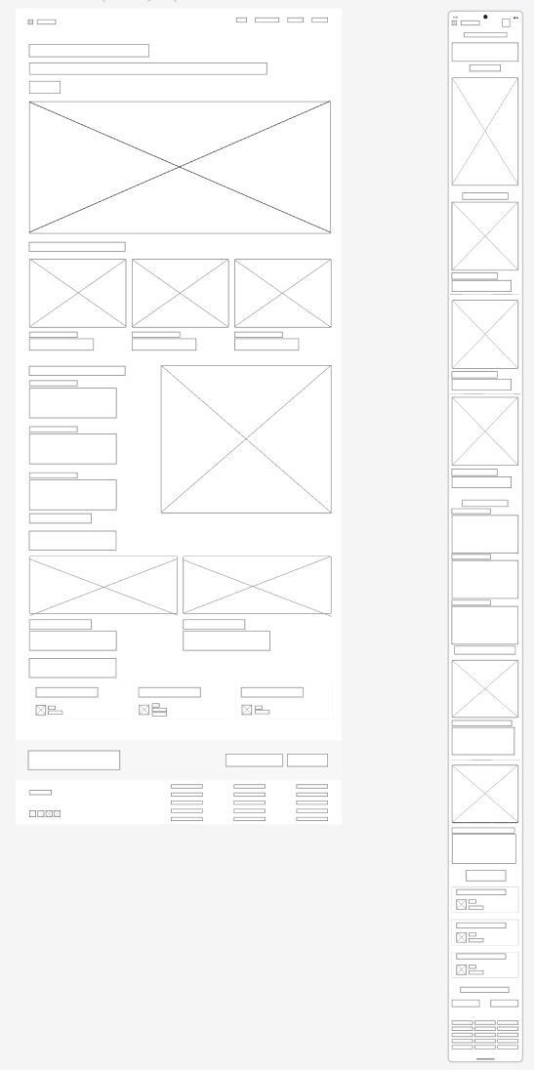

Рисунок 5.1 – Прототип главной страницы

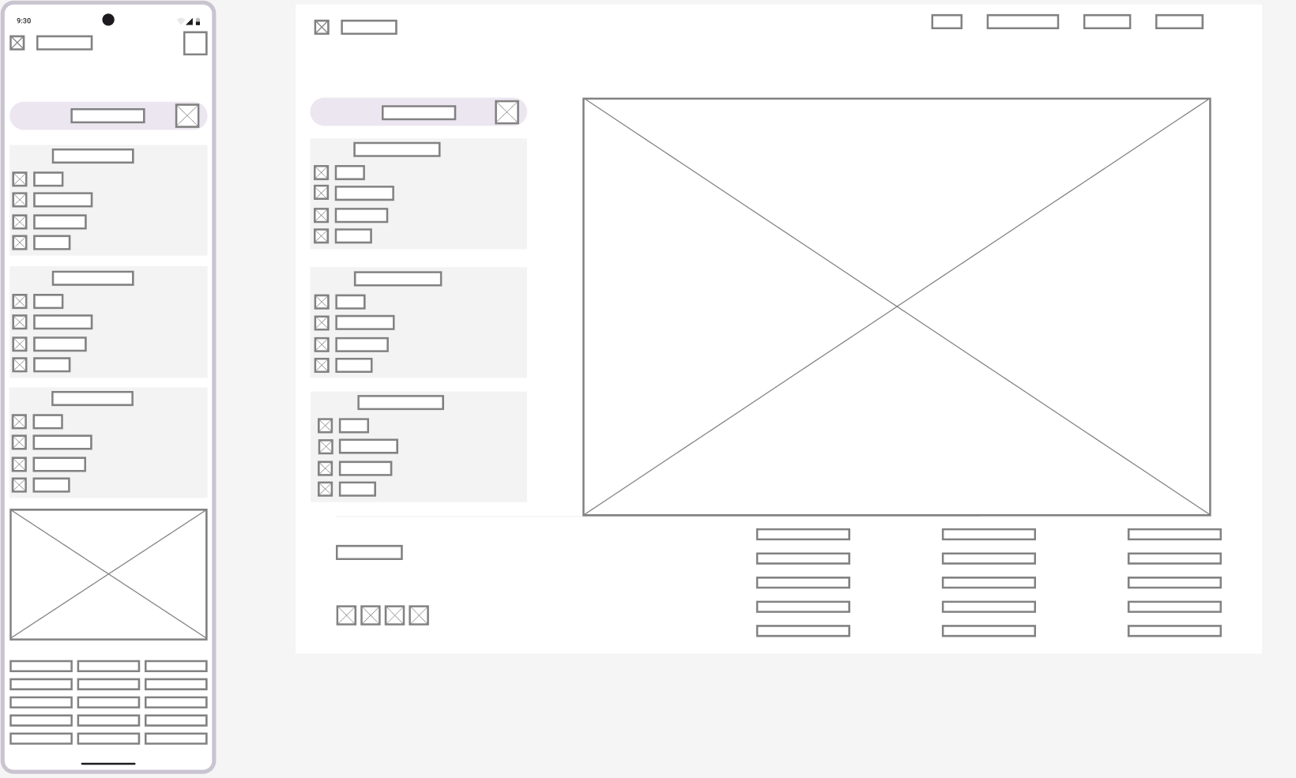

Рисунок 5.2 – Прототип страницы контактов

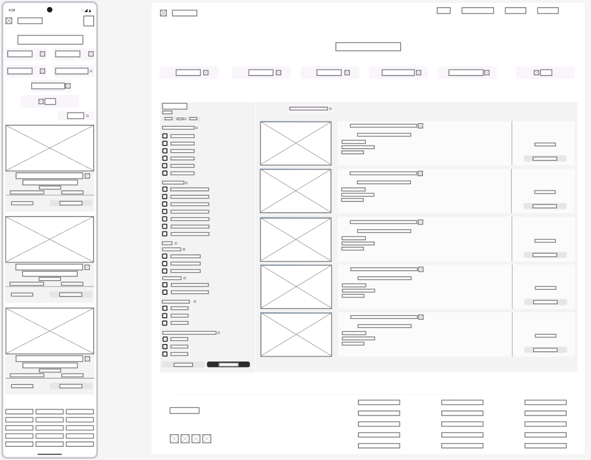

Рисунок 5.3 – Прототип страницы бронирования

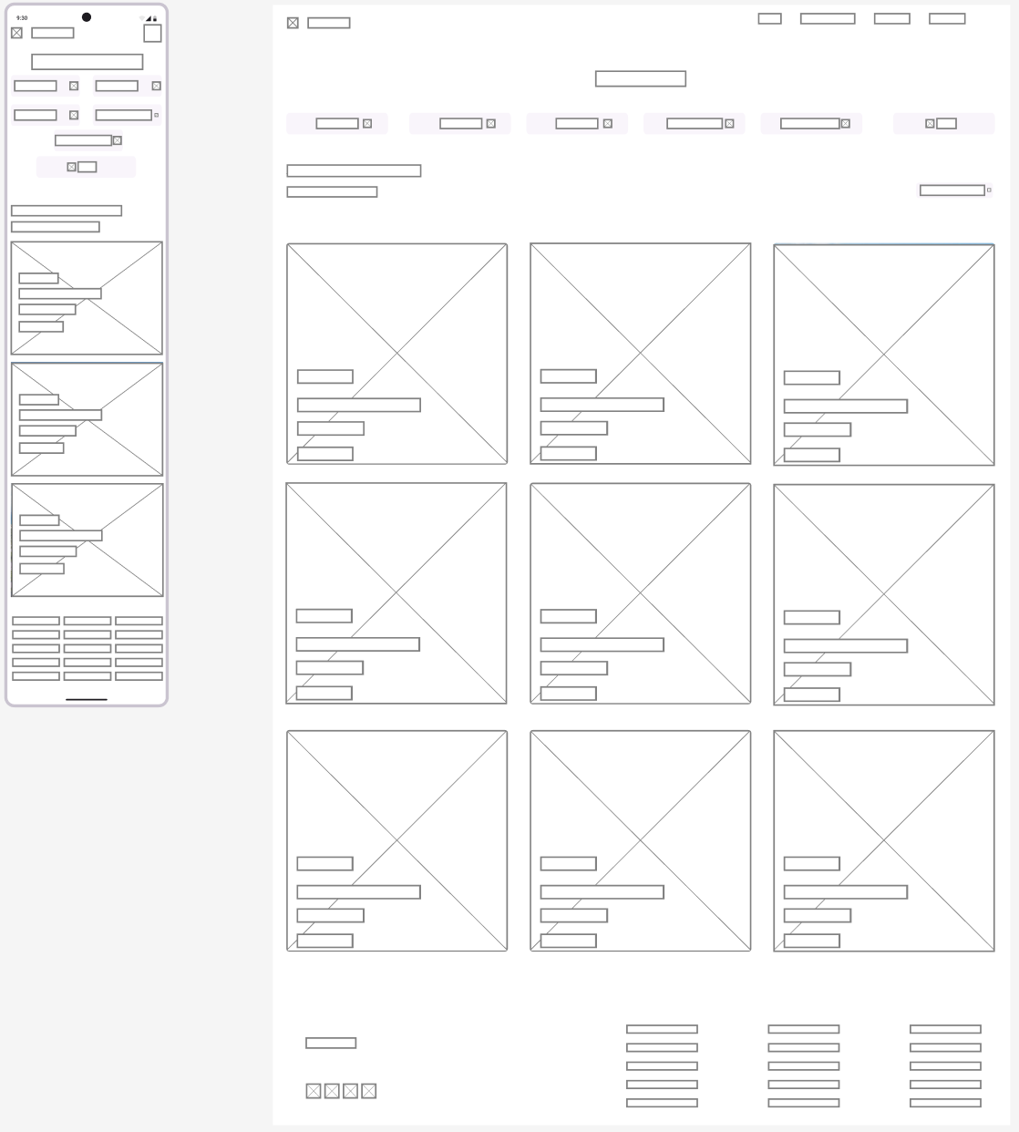

Рисунок 5.4 – Прототип страницы туров

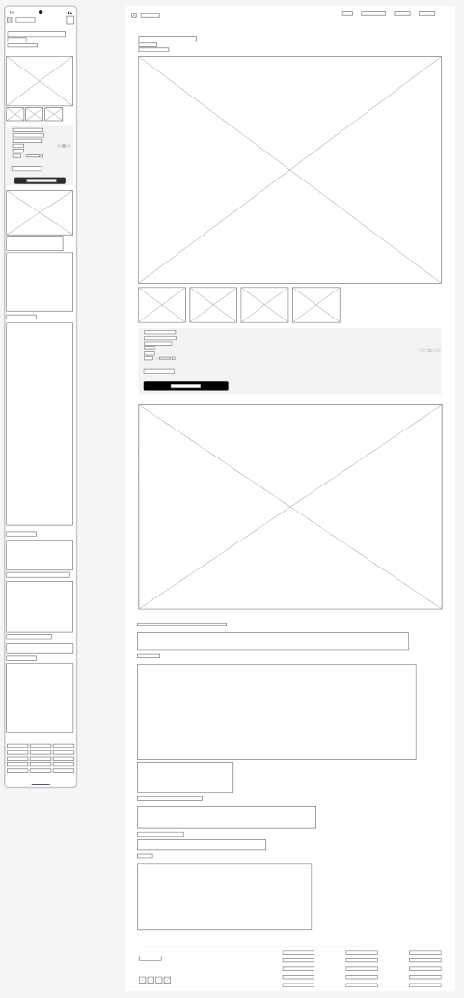

Рисунок 5.5 – Прототип страницы описания туров

# ПРИЛОЖЕНИЕ Б. Макет структуры веб-сайта

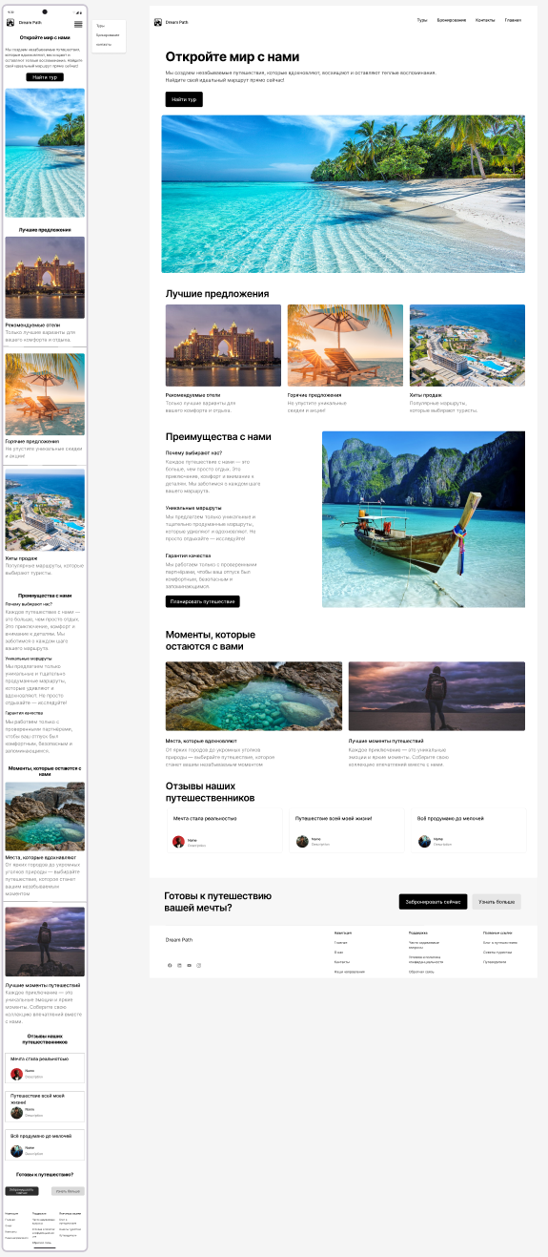

Рисунок 6.1 – Макет главной страницы

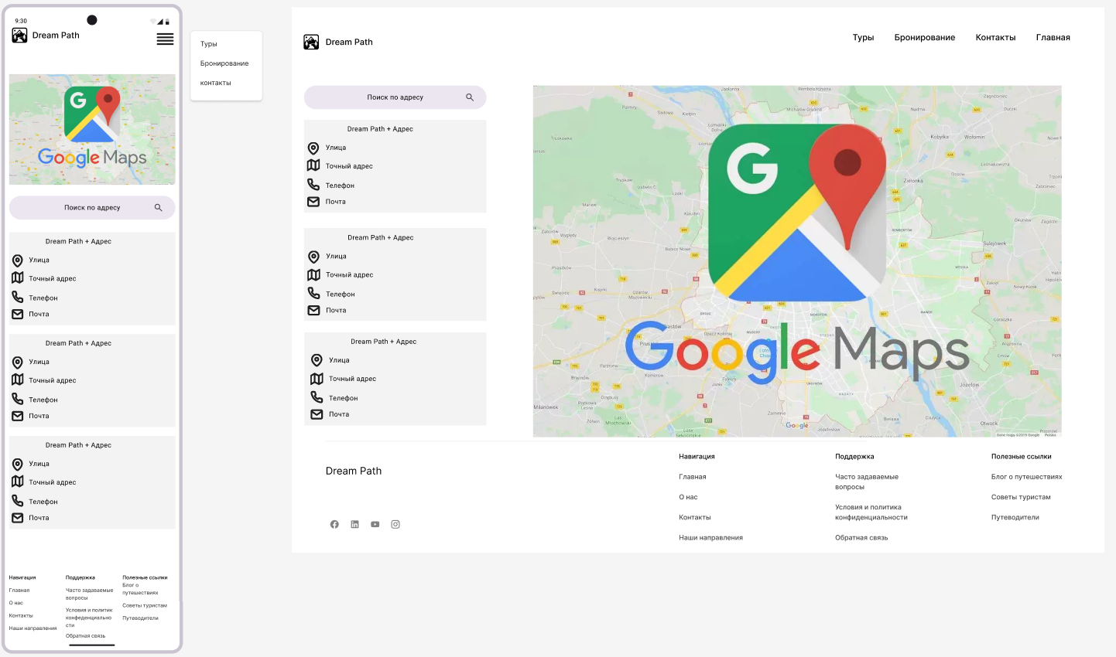

Рисунок 6.2 – Макет страницы контактов

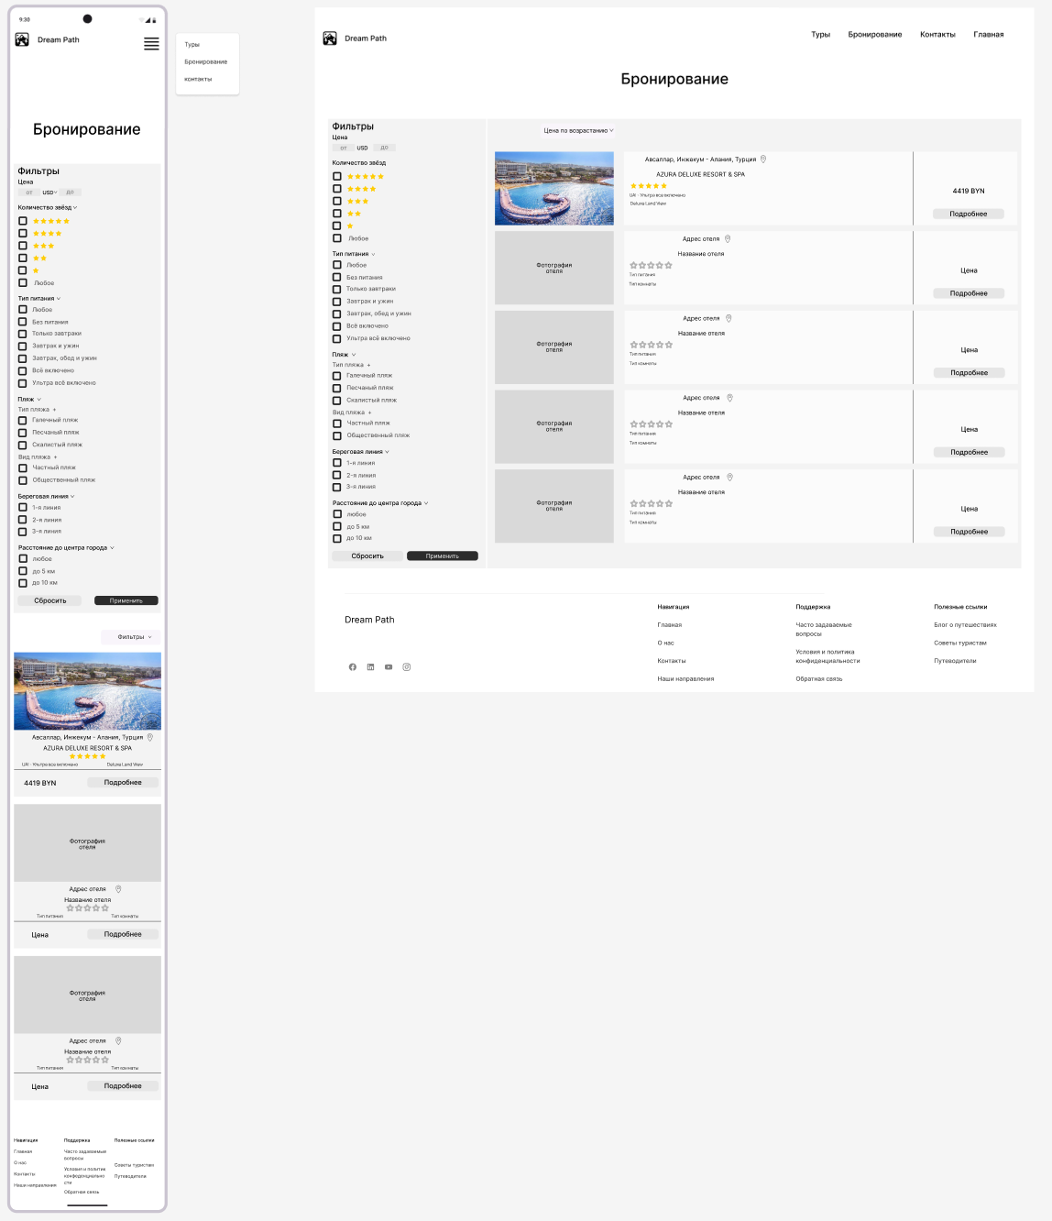

Рисунок 6.3 – Макет страницы бронирования

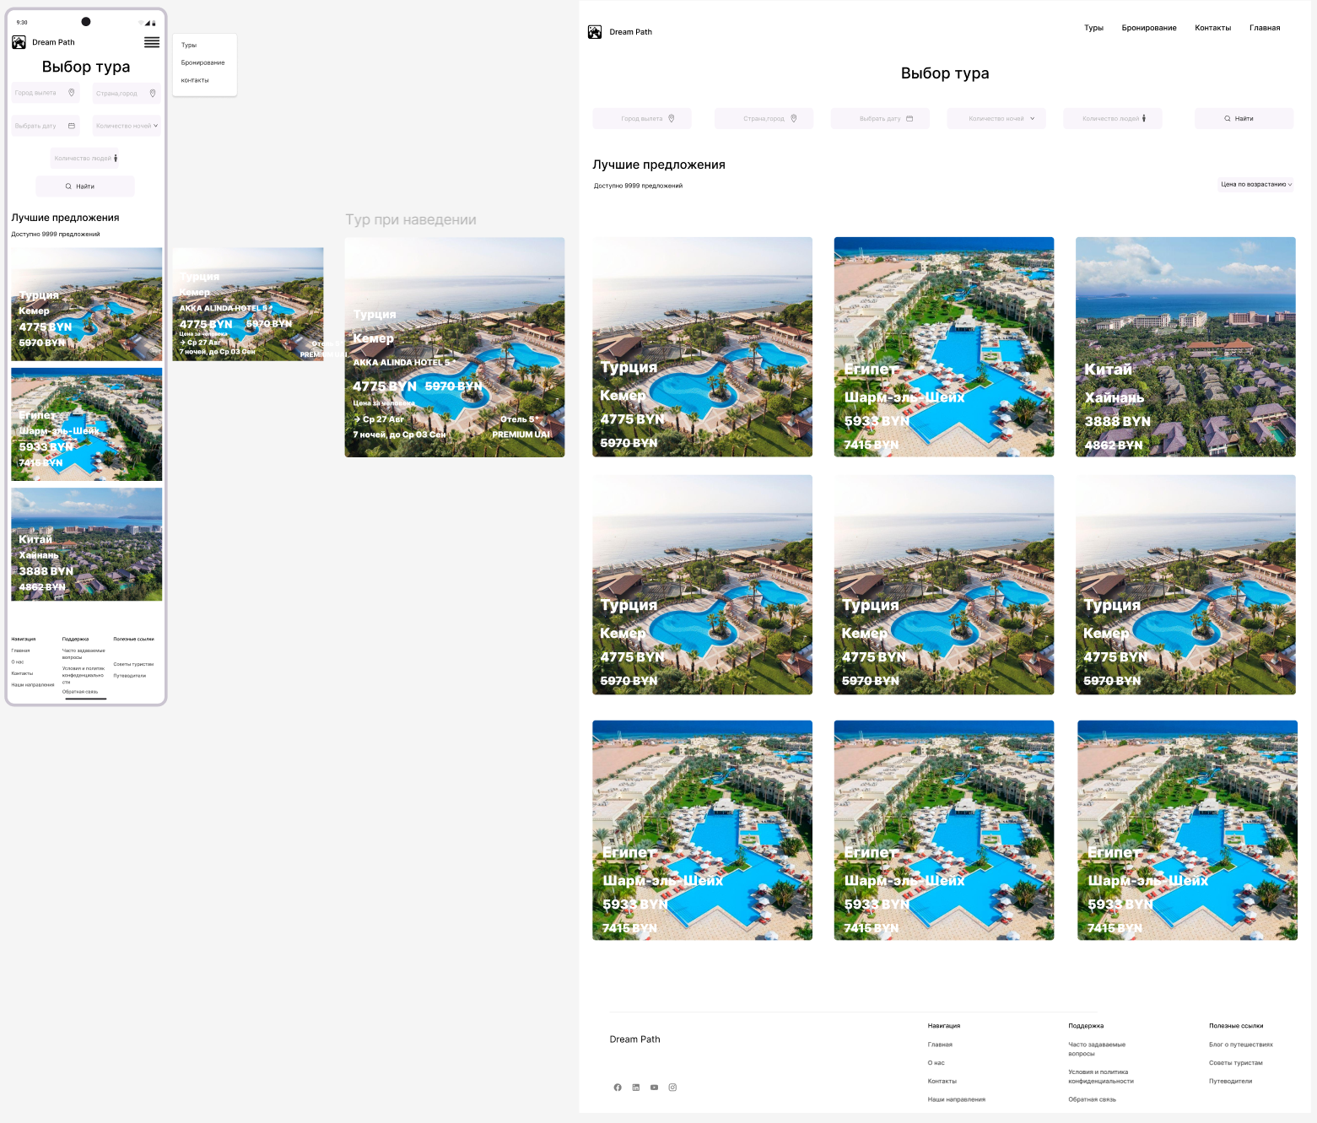

Рисунок 6.4 – Макет страницы туров

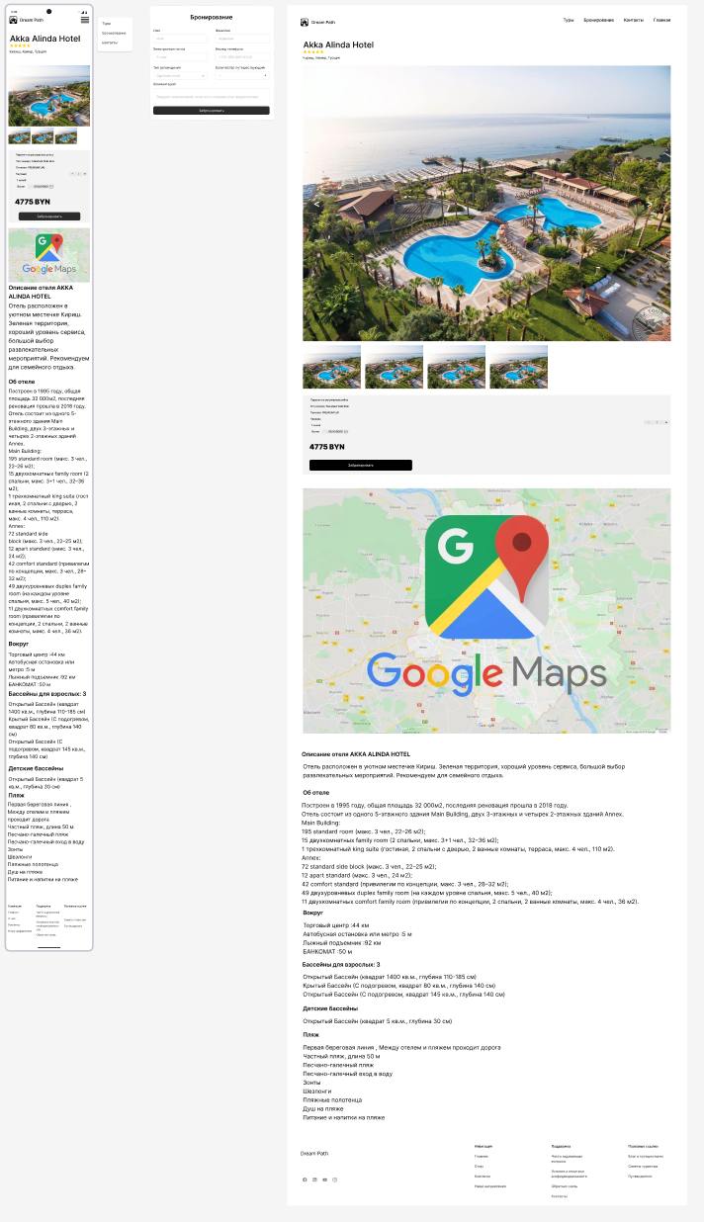

Рисунок 6.5 – Макет страницы описания туров

# Приложение В Листинг НТML-документа

<!DOCTYPE html>

<html>

<head>

<meta charset="UTF-8">

<meta name="viewport" content="width=device-width, initial-scale=1.0">

<title>Dream Path</title>

<link rel="stylesheet" href="css\scssstyle.css" />

</head>

<body>

<div class="screen">

<div class="div">

<div class="navigation-header">

<div class="logo-header">

<img src="картинки\логотип.svg" alt="Dream Path Logo" class="logo-icon">

<div class="site-name">Dream Path</div>

</div>

<div class="desktop-menu">

<div class="header-text-items"><a href="страница туров\second_page.html">Туры</a></div>

<div class="header-text-items"><a href="страница бронирования/page4.html">Бронирование</a></div>

<div class="header-text-items"><a href="страница контактов\page3.html">Контакты</a></div>

<div class="header-text-items"><a href="main.html">Главная</a></div>

</div>

<div class="mobile-header">

<div class="mobile-hamburger-container">

<div class="hamburger" onclick="toggleMenu()">☰</div>

<div class="mobile-menu" id="mobileMenu">

<div class="header-text-items"><a href="страница туров\second_page.html">Туры</a></div>

<div class="header-text-items"><a href="страница бронирования/page4.html">Бронирование</a></div>

<div class="header-text-items"><a href="страница контактов\page3.html">Контакты</a></div>

<div class="header-text-items"><a href="main.html">Главная</a></div>

</div>

<div class="mobile-header">

<div class="mobile-hamburger-container">

<div class="hamburger" onclick="toggleMenu()">☰</div>

<div class="mobile-menu" id="mobileMenu">

<div class="header-text-items"><a href="страница туров\second_page.html">Туры</a></div>

<div class="header-text-items"><a href="страница бронирования/page4.html">Бронирование</a></div>

<div class="header-text-items"><a href="страница контактов\page3.html">Контакты</a></div>

<div class="header-text-items"><a href="main.html">Главная</a></div>

</div>

</div>

</div>

</div>

</div>

<div class="open-the-world-area">

<div class="page-title">

<div class="open-the-world-title">Откройте мир с нами</div>

<p class="open-the-world-text">

Мы создаем незабываемые путешествия, которые вдохновляют, восхищают и оставляют теплые воспоминания.

Найдите свой идеальный маршрут прямо сейчас!

</p>

</div>

<a href="страница туров\second_page.html"><button class="button-2"><div class="button-text">Найти тур</div></button></a>

</div>

<div class="main-image"><img class="image" src="картинки\главная страница\main1.jpg" /></div>

<div class="best-offers-title">Лучшие предложения</div>

<div class="best-offers-area">

<div class="best-offers-card">

<div class="best-offers-card-image"><a href="страница туров\second_page.html"><img class="image-2" src="картинки\главная страница\hotels1.jpg" /></a></div>

<div class="best-offers-text">

<div class="best-offers-card-name">Рекомендуемые отели</div>

<p class="text-after-cards-name">Только лучшие варианты для вашего комфорта и отдыха.</p>

</div>

</div>

<div class="best-offers-card">

<div class="best-offers-card-image"><a href="страница туров\second_page.html"><img class="image-2" src="картинки\главная страница\hot offers1.jpg" /></a></div>

<div class="best-offers-text">

<div class="best-offers-card-name">Горячие предложения</div>

<p class="text-after-cards-name">Не упустите уникальные скидки и акции!</p>

</div>

</div>

<div class="best-offers-card">

<div class="best-offers-card-image"><a href="страница туров\second_page.html"><img class="image-2" src="картинки\главная страница\bestsellers1.jpg" /></a></div>

<div class="best-offers-text">

<div class="best-offers-card-name">Хиты продаж</div>

<p class="text-after-cards-name">Популярные маршруты, которые выбирают туристы.</p>

</div>

</div>

</div>

<div class="advantages-title">Преимущества с нами</div>

<div class="advantages-cards-text">

<div class="text-cards">

<div class="advantages-cards-text-title">Почему выбирают нас?</div>

<p class="cards-text">

Каждое путешествие с нами — это больше, чем просто отдых. Это приключение, комфорт и внимание к деталям.

Мы заботимся о каждом шаге вашего маршрута.

</p>

</div>

<div class="text-cards">

<div class="advantages-cards-text-title">Уникальные маршруты</div>

<p class="cards-text">

Мы предлагаем только уникальные и тщательно продуманные маршруты, которые удивляют и вдохновляют. Не

просто отдыхайте — исследуйте!

</p>

</div>

<div class="text-cards">

<div class="advantages-cards-text-title">Гарантия качества</div>

<p class="cards-text">

Мы работаем только с проверенными партнёрами, чтобы ваш отпуск был комфортным, безопасным и

запоминающимся.

</p>

</div>

</div>

<div class="plan-trip-button">

<button class="button-2"><a href="страница бронирования/page4.html"><div class="button-text">Планировать путешествие</div></a></button>

</div>

<div class="advantages-image"><img class="image-5" src="картинки\главная страница\Benefits1.jpg" /></div>

<p class="moments-title">Моменты, которые остаются с вами</p>

<div class="moments-cards">

<div class="moments-card">

<div class="moments-image"><img class="image-6" src="картинки\главная страница\moments1.jpeg" /></div>

<div class="moments-card-text-area">

<div class="moments-card-text-title">Места, которые вдохновляют</div>

<p class="moments-card-text">

От ярких городов до укромных уголов природы — выбирайте путешествие, которое станет вашим незабываемым

моментом

</p>

</div>

</div>

<div class="moments-card">

<div class="moments-image"><img class="image-6" src="картинки\главная страница\moments2.jpg" /></div>

<div class="moments-card-text-area">

<div class="moments-card-text-title">Лучшие моменты путешествий</div>

<p class="moments-card-text">

Каждое приключение — это уникальные эмоции и яркие моменты. Соберите свою коллекцию впечатлений вместе с

нами.

</p>

</div>

</div>

</div>

<div class="reviews-title">Отзывы наших путешественников</div>

<div class="reviews-area ">

<div class="reviews-cards">

<div class="customer-card"><div class="text-2">Мечта стала реальностью</div></div>

<div class="customer-card"><div class="text-2">Путешествие всей моей жизни!</div></div>

<div class="customer-card"><div class="text-2">Всё продумано до мелочей</div></div>

</div>

<div class="avatar">

<img class="img" src="картинки\главная страница\avatar1.png" />

<div class="frame">

<div class="avatar-name">Name</div>

<div class="avatar-description">Description</div>

</div>

</div>

<div class="avatar-2">

<img class="img" src="картинки\главная страница\avatar2.png" />

<div class="frame">

<div class="avatar-name">Name</div>

<div class="avatar-description">Description</div>

</div>

</div>

<div class="avatar-3">

<img class="img" src="картинки\главная страница\avatar3.png" />

<div class="frame">

<div class="avatar-name">Name</div>

<div class="avatar-description">Description</div>

</div>

</div>

</div>

<div class="ready-to-travel-area">

<div class="buttons-2">

<button class="button-3"><a href="страница бронирования/page4.html"><div class="button-text">Забронировать сейчас</div></a></button>

<button class="button-4"><a href="ссылки/Полезная информация_ Советы туристам в дорогу.html"><div class="button-text-2">Узнать больше</div></a></button>

</div>

<p class="ready-to-travel-title">Готовы к путешествию вашей мечты?</p>

</div>

<div class="navigation-footer">

<div class="items-2">

<div class="items-name-text">Навигация</div>

<div class="items-text"><a href="main.html">Главная</a></div>

<div class="items-text"><a href="страница бронирования/page4.html">Бронирование</a></div>

<div class="items-text"><a href="страница туров/second_page.html">Туры</a></div>

</div>

<div class="items-3">

<div class="items-name-text">Поддержка</div>

<div class="items-text"><a href="страница контактов/page3.html">Контакты</a></div>

<div class="items-text"><a href="ссылки/Политика конфиденциальности.html">Условия и политика конфиденциальности</a></div>

</div>

<div class="items-4">

<div class="items-name-text">Полезные ссылки</div>

<div class="items-text"><a href="https://www.onetwotrip.com/ru/blog/?srsltid=AfmBOoqs3N9KBErS3v9w7IoZlBJmfRO1Ssvwqpn-LmxNWgSU7yEbUGM4">Блог о путешествиях</a></div>

<div class="items-text"><a href="https://sutochno.ru/info/nachinayuschiy-puteshestvennik">Советы туристам</a></div>

<div class="items-text"><a href="https://www.tutu.ru/geo/">Путеводители</a></div>

</div>

<div class="footer-page-name">Dream Path</div>

<div class="social-icons">

<div class="buttons-icon">

<div class="icon"><img class="icon-2" src="картинки\главная страница\Telegram.svg" /></div>

</div>

<div class="buttons-icon">

<div class="icon"><img class="icon-2" src="картинки\главная страница\Instagram.svg" /></div>

</div>

<div class="buttons-icon">

<div class="icon"><img class="icon-2" src="картинки\главная страница\VK.svg" /></div>

</div>

<div class="buttons-icon">

<div class="icon"><img class="icon-2" src="картинки\главная страница\Facebook.svg" /></div>

</div>

</div>

</div>

</div>

</div>

<script>

// Функция переключения видимости мобильного меню

function toggleMenu() {

const mobileMenu = document.getElementById("mobileMenu");

mobileMenu.style.display = mobileMenu.style.display === "flex" ? "none" : "flex";

Код 1.1 – Главная страница (HTML)

<!DOCTYPE html>

<html lang="ru">

<head>

<meta charset="utf-8" />

<meta name="viewport" content="width=device-width, initial-scale=1.0" />

<title>Dream Path - Выбор тура</title>

<link rel="stylesheet" href="page2text.css" />

<link rel="stylesheet" href="page2style.css" />

<link rel="stylesheet" href="flatpickr.min.css" />

</head>

<body>

<div class="screen">

<main class="main-content">

<div class="div">

<div class="navigation-header">

<div class="logo-header">

<img src="page2 img/логотип.svg" alt="Dream Path Logo" class="logo-icon">

<div class="site-name">Dream Path</div>

</div>

<div class="desktop-menu">

<div class="header-text-items"><a href="/страница туров\second_page.html">Туры</a></div>

<div class="header-text-items"><a href="/страница бронирования/page4.html">Бронирование</a></div>

<div class="header-text-items"><a href="/страница контактов\page3.html">Контакты</a></div>

<div class="header-text-items"><a href="/main.html">Главная</a></div>

</div>

<div class="mobile-header">

<div class="mobile-hamburger-container">

}

</script>

</body>

</html>

<div class="hamburger" onclick="toggleMenu()">☰</div>

<div class="mobile-menu" id="mobileMenu">

<div class="header-text-items"><a href="/страница туров\second_page.html">Туры</a></div>

<div class="header-text-items"><a href="/страница бронирования/page4.html">Бронирование</a></div>

<div class="header-text-items"><a href="/страница контактов\page3.html">Контакты</a></div>

<div class="header-text-items"><a href="/main.html">Главная</a></div>

</div>

</div>

</div>

</div>

</div>

<h2 class="page-title">Выбор тура</h2>

<!-- Форма поиска туров -->

<section class="tour-search">

<form class="search-form">

<div class="form-group">

<label for="departure-city" class="visually-hidden">Город вылета</label>

<input type="text" id="departure-city" class="form-control" placeholder="Город вылета" />

<img class="icon" src="page2 img/location.svg" alt="Выбрать город" />

</div>

<div class="form-group">

<label for="destination" class="visually-hidden">Страна, город</label>

<input type="text" id="destination" class="form-control" placeholder="Страна, город" />

<img class="icon" src="page2 img/location.svg" alt="Выбрать страну и город" />

</div>

<div class="form-group">

<label for="date" class="visually-hidden">Выбрать дату</label>

<input type="text" id="date" class="form-control" placeholder="Выбрать дату" />

<img class="icon" src="page2 img/date.svg" alt="Календарь" />

</div>

<div class="form-group">

<label for="nights" class="visually-hidden">Количество ночей</label>

<input type="number" id="nights" class="form-control" placeholder="Количество ночей" min="1" />

<img class="icon" src="page2 img/time.svg" alt="Выбрать количество ночей" />

</div>

<div class="form-group">

<label for="people" class="visually-hidden">Количество людей</label>

<input type="number" id="people" class="form-control" placeholder="Количество людей" min="1" />

<img class="icon" src="page2 img/people.svg" alt="Выбрать количество людей" />

</div>

<button type="submit" class="search-button">

<div class="login-text">Найти</div>

<img class="icon" style="left: 25%; transform: translateY(-35%);" src="page2 img/search.svg" alt="Поиск" />

</button>

</form>

</section>

<h3 class="section-title">Лучшие предложения</h3>

<section class="search-results">

<div class="results-header">

<p class="results-count">Доступно 0 предложений</p>

<div class="sort-dropdown">

<button class="sort-button">

<span>По цене</span>

</button>

</div>

</div>

<div class="tour-grid">

</div>

</section>

</main>

<footer class="navigation-footer">

<div class="items-2">

<div class="items-name-text">Навигация</div>

<div class="items-text"><a href="/main.html">Главная</a></div>

<div class="items-text"><a href="/страница бронирования/page4.html">Бронирование</a></div>

<div class="items-text"><a href="/страница туров/second_page.html">Туры</a></div>

</div>

<div class="items-3">

<div class="items-name-text">Поддержка</div>

<div class="items-text"><a href="/страница контактов/page3.html">Контакты</a></div>

<div class="items-text"><a href="/ссылки/Политика конфиденциальности.html">Условия и политика конфиденциальности</a></div>

</div>

<div class="items-4">

<div class="items-name-text">Полезные ссылки</div>

<div class="items-text"><a href="https://www.onetwotrip.com/ru/blog/?srsltid=AfmBOoqs3N9KBErS3v9w7IoZlBJmfRO1Ssvwqpn-LmxNWgSU7yEbUGM4">Блог о путешествиях</a></div>

<div class="items-text"><a href="https://sutochno.ru/info/nachinayuschiy-puteshestvennik">Советы туристам</a></div>

<div class="items-text"><a href="https://www.tutu.ru/geo/">Путеводители</a></div>

</div>

<div class="footer-page-name">Dream Path</div>

<div class="social-icons">

<div class="buttons-icon">

<div class="icon2">

<img class="icon-2" src="page2 img/Telegram.svg" alt="Telegram" />

</div>

</div>

<div class="buttons-icon">

<div class="icon2">

<img class="icon-2" src="page2 img/Instagram.svg" alt="Instagram" />

</div>

</div>

<div class="buttons-icon">

<div class="icon2">

<img class="icon-2" src="page2 img/VK.svg" alt="VK" />

</div>

</div>

<div class="buttons-icon">

<div class="icon2">

Код 1.2 – Страница туров (HTML)

<!DOCTYPE html>

<html lang="ru">

<head>

<meta charset="utf-8" />

<meta name="viewport" content="width=device-width, initial-scale=1.0" />

<title>Dream Path - Туристическое агентство</title>

<link rel="stylesheet" href="page3text.css" />

<link rel="stylesheet" href="page3style.css" />

</head>

<body>

<div class="screen">

<main>

<div class="div">

<div class="navigation-header">

<div class="logo-header">

<img src="page3 img/логотип.svg" alt="Dream Path Logo" class="logo-icon">

<div class="site-name">Dream Path</div>

</div>

<div class="desktop-menu">

<div class="header-text-items"><a href="/страница туров\second_page.html">Туры</a></div>

<div class="header-text-items"><a href="/страница бронирования/page4.html">Бронирование</a></div>

<img class="icon-2" src="page2 img/Facebook.svg" alt="Facebook" />

</div>

</div>

</div>

</footer>

</div>

(Тут есть Java script, Код 2.17 ПРИЛОЖЕНИЕ Ж)

</body>

</html>

<div class="header-text-items"><a href="/страница контактов\page3.html">Контакты</a></div>

<div class="header-text-items"><a href="/main.html">Главная</a></div>

</div>

<div class="mobile-header">

<div class="mobile-hamburger-container">

<div class="hamburger" onclick="toggleMenu()">☰</div>

<div class="mobile-menu" id="mobileMenu">

<div class="header-text-items"><a href="/страница туров\second_page.html">Туры</a></div>

<div class="header-text-items"><a href="/страница бронирования/page4.html">Бронирование</a></div>

<div class="header-text-items"><a href="/страница контактов\page3.html">Контакты</a></div>

<div class="header-text-items"><a href="/main.html">Главная</a></div>

</div>

</div>

</div>

</div>

</div>

<div class="content-wrapper">

<div class="left-column">

<form class="search-form" role="search">

<label for="address-search" class="visually-hidden">Поиск по адресу</label>

<input type="search" id="address-search" class="search-input" placeholder="Поиск по адресу" />

<button type="submit" class="search-button" aria-label="Искать">

<img class="search-icon" src="page3 img/search.svg" alt="Иконка поиска" />

</button>

</form>

<div id="contact-cards">

<section class="contact-info" data-address="Улица 1, Точный адрес 1">

<h2 class="contact-heading">Dream Path, Свердлова 13</h2>

<address>

<p>

<img class="icon" src="page3 img/location.svg" alt="Иконка адреса" />

<span class="contact-text">Свердлова</span>

</p>

<p>

<img class="icon" src="page3 img/maps.svg" alt="Иконка карты" />

<span class="contact-text">Свердлова 13</span>

</p>

<p>

<img class="icon" src="page3 img/phone.svg" alt="Иконка телефона" />

<span class="contact-text">Телефон</span>

</p>

<p>

<img class="icon" src="page3 img/mail.svg" alt="Иконка почты" />

<span class="contact-text">Почта</span>

</p>

</address>

</section>

<section class="contact-info" data-address="Улица 2, Точный адрес 2">

<h2 class="contact-heading">Dream Path, Маяковского 11</h2>

<address>

<p>

<img class="icon" src="page3 img/location.svg" alt="Иконка адреса" />

<span class="contact-text">Маяковского</span>

</p>

<p>

<img class="icon" src="page3 img/maps.svg" alt="Иконка карты" />

<span class="contact-text">Маяковского 11</span>

</p>

<p>

<img class="icon" src="page3 img/phone.svg" alt="Иконка телефона" />

<span class="contact-text">Телефон</span>

</p>

<p>

<img class="icon" src="page3 img/mail.svg" alt="Иконка почты" />

<span class="contact-text">Почта</span>

</p>

</address>

</section>

<section class="contact-info" data-address="Улица 3, Точный адрес 3">

<h2 class="contact-heading">Dream Path + Адрес</h2>

<address>

<p>

<img class="icon" src="page3 img/location.svg" alt="Иконка адреса" />

<span class="contact-text">Улица</span>

</p>

<p>

<img class="icon" src="page3 img/maps.svg" alt="Иконка карты" />

<span class="contact-text">Точный адрес</span>

</p>

<p>

<img class="icon" src="page3 img/phone.svg" alt="Иконка телефона" />

<span class="contact-text">Телефон</span>

</p>

<p>

<img class="icon" src="page3 img/mail.svg" alt="Иконка почты" />

<span class="contact-text">Почта</span>

</p>

</address>

</section>

</section>

</div>

</div>

<div class="right-column">

<div style="width: 100%;" id="yandex-map"></div>

</div>

(Тут есть Java script, Код 2.18 ПРИЛОЖЕНИЕ Ж)

</div>

</main>

<script src="script.js"></script>

<footer class="navigation-footer">

<div class="items-2">

<div class="items-name-text">Навигация</div>

<div class="items-text"><a href="/main.html">Главная</a></div>

<div class="items-text"><a href="/страница бронирования/page4.html">Бронирование</a></div>

<div class="items-text"><a href="/страница туров/second_page.html">Туры</a></div>

</div>

<div class="items-3">

<div class="items-name-text">Поддержка</div>

<div class="items-text"><a href="/страница контактов/page3.html">Контакты</a></div>

<div class="items-text"><a href="/ссылки/Политика конфиденциальности.html">Условия и политика конфиденциальности</a></div>

Код 1.3 – Страница контактов (HTML)

</div>

<div class="items-4">

<div class="items-name-text">Полезные ссылки</div>

<div class="items-text"><a href="https://www.onetwotrip.com/ru/blog/?srsltid=AfmBOoqs3N9KBErS3v9w7IoZlBJmfRO1Ssvwqpn-LmxNWgSU7yEbUGM4">Блог о путешествиях</a></div>

<div class="items-text"><a href="https://sutochno.ru/info/nachinayuschiy-puteshestvennik">Советы туристам</a></div>

<div class="items-text"><a href="https://www.tutu.ru/geo/">Путеводители</a></div>

</div>

<div class="footer-page-name">Dream Path</div>

<div class="social-icons">

<div class="buttons-icon">

<div class="icon2">

<img class="icon-2" src="page3 img/Telegram.svg" alt="Telegram" />

</div>

</div>

<div class="buttons-icon">

<div class="icon2">

<img class="icon-2" src="page3 img/Instagram.svg" alt="Instagram" />

</div>

</div>

<div class="buttons-icon">

<div class="icon2">

<img class="icon-2" src="page3 img/VK.svg" alt="VK" />

</div>

</div>

<div class="buttons-icon">

<div class="icon2">

<img class="icon-2" src="page3 img/Facebook.svg" alt="Facebook" />

</div>

</div>

</div>

</footer>

(Тут есть Java script, Код 2.19 ПРИЛОЖЕНИЕ Ж)

</body>

</html>

<!DOCTYPE html>

<html lang="ru">

<head>

<meta charset="UTF-8" />

<meta name="viewport" content="width=device-width, initial-scale=1.0" />

<link rel="stylesheet" href="page4style.css" />

<title>Dream Path – Поиск туров</title>

</head>

<body>

<!-- Header -->

<header>

<div class="navigation-header">

<div class="logo-header">

<img src="page4 img/логотип.svg" alt="Dream Path Logo" class="logo-icon">

<div class="site-name">Dream Path</div>

</div>

<div class="desktop-menu">

<div class="header-text-items"><a href="/страница туров\second_page.html">Туры</a></div>

<div class="header-text-items"><a href="/страница бронирования/page4.html">Бронирование</a></div>

<div class="header-text-items"><a href="/страница контактов\page3.html">Контакты</a></div>

<div class="header-text-items"><a href="/main.html">Главная</a></div>

</div>

<div class="mobile-header">

<div class="mobile-hamburger-container">

<div class="hamburger" onclick="toggleMenu()">☰</div>

<div class="mobile-menu" id="mobileMenu">

<div class="header-text-items"><a href="/страница туров\second_page.html">Туры</a></div>

<div class="header-text-items"><a href="/страница бронирования/page4.html">Бронирование</a></div>

<div class="header-text-items"><a href="/страница контактов\page3.html">Контакты</a></div>

<div class="header-text-items"><a href="/main.html">Главная</a></div>

</div>

</div>

</div>

</div>

</header>

<!-- Main Content: две колонки -->

<main class="container">

<!-- Форма фильтров (левая колонка) -->

<aside id="filter-panel">

<h2>Фильтры</h2>

<form id="filter-form">

<!-- Питание и услуги -->

<fieldset class="filter-group">

<legend>Питание и услуги</legend>

<div class="filter-options">

<label><input type="checkbox" name="nutrition" value="all_inclusive"> Всё включено</label>

<label><input type="checkbox" name="nutrition" value="breakfast_dinner"> Завтрак и ужин</label>

<label><input type="checkbox" name="nutrition" value="breakfast_only"> Только завтраки</label>

<label><input type="checkbox" name="nutrition" value="no_meal"> Без питания</label>

<label><input type="checkbox" name="nutrition" value="full_board"> Завтрак, обед и ужин</label>

<label><input type="checkbox" name="nutrition" value="any" checked> Любое</label>

<label><input type="checkbox" name="nutrition" value="ultra_all_inclusive"> Ультра всё включено</label>

</div>

</fieldset>

<!-- Пляж -->

<fieldset class="filter-group">

<legend>Пляж</legend>

<div class="filter-options">

<p>Тип пляжа:</p>

<label><input type="checkbox" name="beachType" value="sand"> Песчаный</label>

<label><input type="checkbox" name="beachType" value="pebble"> Галечный</label>

<p>Вид пляжа:</p>

<label><input type="checkbox" name="beachView" value="public"> Общественный</label>

<label><input type="checkbox" name="beachView" value="private"> Частный</label>

<label><input type="checkbox" name="beachView" value="rocky"> Скалистый</label>

</div>

</fieldset>

<!-- Рейтинг (checkboxes) -->

<fieldset class="filter-group">

<legend>Количество звёзд</legend>

<div class="filter-options">

<label><input type="checkbox" name="stars" value="1"> 1 звезда</label>

<label><input type="checkbox" name="stars" value="2"> 2 звезды</label>

<label><input type="checkbox" name="stars" value="3"> 3 звезды</label>

<label><input type="checkbox" name="stars" value="4"> 4 звезды</label>

<label><input type="checkbox" name="stars" value="5"> 5 звёзд</label>

</div>

</fieldset>

<!-- Цена -->

<fieldset class="filter-group">

<legend>Цена</legend>

<div class="filter-options">

<label for="price-from">От (USD):</label>

<input type="number" id="price-from" name="price_from" placeholder="Минимальная цена">

<label for="price-to">До (USD):</label>

<input type="number" id="price-to" name="price_to" placeholder="Максимальная цена">

</div>

</fieldset>

<!-- Тип береговой линии -->

<fieldset class="filter-group">

<legend>Береговая линия</legend>

<div class="filter-options">

<label><input type="checkbox" name="coastline" value="3"> 3-я линия</label>

<label><input type="checkbox" name="coastline" value="2"> 2-я линия</label>

<label><input type="checkbox" name="coastline" value="1"> 1-я линия</label>

</div>

</fieldset>

<!-- Расстояние до центра -->

<fieldset class="filter-group">

<legend>Расположение</legend>

<div class="filter-options">

<label for="distance">До центра (км):</label>

<input type="number" id="distance" name="distance" placeholder="например, 10">

</div>

</fieldset>

<!-- Действия с фильтрами -->

<div class="filter-actions">

<button type="reset" class="btn-reset">Сбросить</button>

<button type="submit" class="btn-apply">Применить</button>

</div>

</form>

</aside>

<!-- Список отелей (правая колонка) -->

<section id="hotels-list">

<h2 class="section-title">Доступные отели</h2>

<!-- Кнопка сортировки -->

<div class="sort-bar">

<button id="sort-button" data-order="asc">Сортировать по цене по возрастанию</button>

</div>

<!-- Пример карточки отеля с data-атрибутами для фильтрации -->

<article class="hotel-card" data-price="4419" data-stars="5" data-nutrition="ultra_all_inclusive" data-coastline="1" data-distance="5" data-beachtype="sand" data-beachview="private">

<figure class="hotel-gallery">

<img src="page4 img/AZURA DELUXE RESORT & SPA.jpg" alt="Фотография отеля" class="hotel-image">

</figure>

<div class="hotel-info">

<h3 class="hotel-title">AZURA DELUXE RESORT & SPA</h3>

<p class="hotel-location">Авсаллар, Инжекум - Алания, Турция</p>

<p class="hotel-nutrition">UAI - Ультра всё включено</p>

<p class="hotel-room">Deluxe Land View</p>

<div class="star-rating">

<span class="star-icon"><img src="page4 img/star.svg" alt="звезда"></span>

<span class="star-icon"><img src="page4 img/star.svg" alt="звезда"></span>

<span class="star-icon"><img src="page4 img/star.svg" alt="звезда"></span>

<span class="star-icon"><img src="page4 img/star.svg" alt="звезда"></span>

<span class="star-icon"><img src="page4 img/star.svg" alt="звезда"></span>

</div>

<p class="hotel-price">4419 BYN</p>

<a href="#" class="btn-details">Подробнее</a>

</div>

</article>

<!-- Дополнительная карточка -->

<article class="hotel-card" data-price="6962" data-stars="4" data-nutrition="all_inclusive" data-coastline="3" data-beachtype="sand" data-beachview="private" data-distance="15">

<figure class="hotel-gallery">

<img src="page4 img/Pickalbatros Aqua Blu Resort Hrg.jpg" alt="Фотография отеля" class="hotel-image">

<figcaption>Фотография отеля</figcaption>

</figure>

<div class="hotel-info">

<h3 class="hotel-title">Pickalbatros Aqua Blu Resort Hrg</h3>

<p class="hotel-location">Хургада, Египет</p>

<p class="hotel-nutrition">AI-Все включено</p>

<p class="hotel-room">Pool View</p>

<div class="star-rating">

<span class="star-icon"><img src="page4 img/star.svg" alt="звезда"></span>

<span class="star-icon"><img src="page4 img/star.svg" alt="звезда"></span>

<span class="star-icon"><img src="page4 img/star.svg" alt="звезда"></span>

<span class="star-icon"><img src="page4 img/star.svg" alt="звезда"></span>

</div>

<p class="hotel-price">6962 BYN</p>

<a href="#" class="btn-details">Подробнее</a>

</div>

</article>

<article class="hotel-card" data-price="10001" data-stars="5" data-nutrition="ultra_all_inclusive" data-coastline="1" data-beachtype="sand" data-beachview="private" data-distance="55">

<figure class="hotel-gallery">

<img src="page4 img/MAYIA EXCLUSIVE RESORT & SPA 5 .jpg" alt="Фотография отеля" class="hotel-image">

</figure>

<div class="hotel-info">

<h3 class="hotel-title">MAYIA EXCLUSIVE RESORT & SPA 5 *</h3>

<p class="hotel-location">Греция, Родос - Линдос</p>

<p class="hotel-nutrition">UAI - Ультра всё включено</p>

<p class="hotel-room">Deluxe Bungalow Sea View</p>

<div class="star-rating">

<span class="star-icon"><img src="page4 img/star.svg" alt="звезда"></span>

<span class="star-icon"><img src="page4 img/star.svg" alt="звезда"></span>

<span class="star-icon"><img src="page4 img/star.svg" alt="звезда"></span>

<span class="star-icon"><img src="page4 img/star.svg" alt="звезда"></span>

<span class="star-icon"><img src="page4 img/star.svg" alt="звезда"></span>

</div>

<p class="hotel-price">10 001 BYN</p>

<a href="#" class="btn-details">Подробнее</a>

</div>

</article>

</section>

</main>

<!-- Footer -->

<footer class="navigation-footer">

<div class="items-2">

<div class="items-name-text">Навигация</div>

<div class="items-text"><a href="/main.html">Главная</a></div>

<div class="items-text"><a href="/страница бронирования/page4.html">Бронирование</a></div>

<div class="items-text"><a href="/страница туров/second_page.html">Туры</a></div>

</div>

<div class="items-3">

<div class="items-name-text">Поддержка</div>

<div class="items-text"><a href="/страница контактов/page3.html">Контакты</a></div>

<div class="items-text"><a href="/ссылки/Политика конфиденциальности.html">Условия и политика конфиденциальности</a></div>

</div>

<div class="items-4">

<div class="items-name-text">Полезные ссылки</div>

<div class="items-text"><a href="https://www.onetwotrip.com/ru/blog/?srsltid=AfmBOoqs3N9KBErS3v9w7IoZlBJmfRO1Ssvwqpn-LmxNWgSU7yEbUGM4">Блог о путешествиях</a></div>

<div class="items-text"><a href="https://sutochno.ru/info/nachinayuschiy-puteshestvennik">Советы туристам</a></div>

<div class="items-text"><a href="https://www.tutu.ru/geo/">Путеводители</a></div>

</div>

<div class="footer-page-name">Dream Path</div>

<div class="social-icons">

<div class="buttons-icon">

<div class="icon2">

<img class="icon-2" src="page4 img/Telegram.svg" alt="Telegram" />

</div>

</div>

<div class="buttons-icon">

<div class="icon2">

<img class="icon-2" src="page4 img/Instagram.svg" alt="Instagram" />

</div>

</div>

<div class="buttons-icon">

<div class="icon2">

<img class="icon-2" src="page4 img/VK.svg" alt="VK" />

</div>

</div>

<div class="buttons-icon">

<div class="icon2">

<img class="icon-2" src="page4 img/Facebook.svg" alt="Facebook" />

</div>

</div>

</div>

</footer>

(Тут есть Java script, Код 2.20 ПРИЛОЖЕНИЕ Ж)

</body>

</html>

Код 1.4 – Страница бронирования (HTML)

# Приложение Г Листинг SCSS и CSS

@import "variables";

@import "function";

@import url("https://cdnjs.cloudflare.com/ajax/libs/meyer-reset/2.0/reset.min.css");

* {

-webkit-font-smoothing: antialiased;

box-sizing: border-box;

}

html,

body {

overflow-x: hidden;

}

/* a blue color as a generic focus style */

button:focus-visible {

outline: 2px solid #4a90e2 !important;

outline: -webkit-focus-ring-color auto 5px !important;

}

a {

text-decoration: none;

color: #000;

}

.screen {

background-color: $background-color_1;

display: flex;

flex-direction: row;

justify-content: center;

width: 100%;

.div {

background-color: $background-color_1;

overflow: hidden;

width: 100%;

height: 4805px;

position: relative;

}

.reviews-title {

position: absolute;

width: 100%;

top: 3827px;

left: 3%;

font-family: $font-family_1;

font-weight: 600;

color: $color_1;

font-size: 48px;

letter-spacing: -0.96px;

line-height: normal;

}

.reviews-area {

position: absolute;

width: 95%;

height: 300px;

top: 3967px;

left: 3%;

}

.reviews-cards {

display: flex;

width: 100%;

height: 300px;

align-items: flex-start;

gap: 32px;

position: absolute;

top: 0;

left: 0;

}

.customer-card {

display: flex;

flex-direction: column;

height: 223px;

align-items: flex-start;

gap: 48px;

padding: 32px;

position: relative;

flex: 1;

flex-grow: 1;

margin-top: -1.00px;

margin-left: -1.00px;

background-color: $background-color_1;

border-radius: 12px;

border: 1px solid;

border-color: $border-color_1;

}

.text-2 {

position: relative;

align-self: stretch;

height: 72px;

margin-top: -0.50px;

font-family: $font-family_2;

font-weight: 500;

color: $color_1;

font-size: 24px;

letter-spacing: 0;

line-height: 36px;

}

.img {

position: relative;

width: 60px;

height: 60px;

object-fit: cover;

border-radius: 50%;

overflow: hidden;

}

.frame {

display: inline-flex;

flex-direction: column;

align-items: flex-start;

gap: 2px;

position: relative;

flex: 0 0 auto;

}

.avatar-name {

position: relative;

width: fit-content;

margin-top: -1.00px;

font-family: $font-family_3;

font-weight: var(--small-text-font-weight);

color: $color_1;

font-size: var(--small-text-font-size);

letter-spacing: var(--small-text-letter-spacing);

line-height: var(--small-text-line-height);

white-space: nowrap;

font-style: var(--small-text-font-style);

}

.avatar-description {

position: relative;

width: fit-content;

font-family: $font-family_3;

font-weight: var(--small-text-font-weight);

color: $color_2;

font-size: var(--small-text-font-size);

letter-spacing: var(--small-text-letter-spacing);

line-height: var(--small-text-line-height);

white-space: nowrap;

font-style: var(--small-text-font-style);

}

.avatar {

width: 26%;

align-items: flex-end;

left: 2%;

display: flex;

height: 62px;

gap: 16px;

position: absolute;

top: 134px;

}

.avatar-2 {

width: 26%;

align-items: center;

left: 36%;

display: flex;

height: 62px;

gap: 16px;

position: absolute;

top: 134px;

}

.avatar-3 {

width: 26%;

align-items: center;

left: 70%;

display: flex;

height: 62px;

gap: 16px;

position: absolute;

top: 134px;

}

.navigation-header {

position: relative;

width: 100%;

min-width: 730px;

background-color: $background-color_1;

}

.desktop-menu {

display: flex;

width: 29%;

align-items: center;

justify-content: flex-end;

gap: 8%;

position: absolute;

top: 56px;

right: 0;

left: 70%;

}

.header-text-items {

font-family: var(--body-text-font-family, Arial);

font-weight: var(--body-text-font-weight, 400);

color: #000;

font-size: var(--body-text-font-size, 16px);

white-space: nowrap;

}

.button {

all: unset;

box-sizing: border-box;

display: inline-flex;

justify-content: center;

align-items: center;

padding: 14px 24px;

background-color: $background-color_2;

border-radius: 8px;

box-shadow: 0px 2px 4px rgba(0,0,0,0.1);

}

.login-text {

font-family: var(--login-font-family, Arial);

font-size: var(--login-font-size, 14px);

color: var(--login-color, $background-color_1);

}

/* Стили для мобильной версии */

.mobile-header {

display: none;

justify-content: flex-end;

align-items: center;

padding: 10px 20px;

gap: 10px;

}

.mobile-hamburger-container {

position: relative;

display: inline-block;

}

.hamburger {

display: inline-block;

font-size: 28px;

line-height: 1;

cursor: pointer;

user-select: none;

}

.mobile-menu {

display: none;

position: absolute;

top: 40px;

right: -80%;

flex-direction: column;

background-color: #fff;

border: 1px solid #ccc;

padding: 10px 20px;

margin-top: 5px;

z-index: 100;

}

.mobile-menu .header-text-items {

margin: 10px 0;

}

.site-name {

position: absolute;

height: 30px;

left: 100%;

font-family: $font-family_4;

font-weight: var(--body-text-font-weight);

color: $color_1;

font-size: var(--body-text-font-size);

letter-spacing: var(--body-text-letter-spacing);

line-height: var(--body-text-line-height);

white-space: nowrap;

font-style: var(--body-text-font-style);

}

.logo-header {

display: flex;

align-items: center;

position: absolute;

top: 50px;

left: 3%;

}

.logo-icon {

width: 30px;

height: 30px;

margin-right: 8px;

}

.main-image {

position: absolute;

width: 95%;

height: 780px;

top: 541px;

left: 3%;

border-radius: 8px;

overflow: hidden;

background-size: cover;

background-position: 50% 50%;

}

.image {

position: absolute;

width: 100%;

height: 780px;

top: 0;

left: 0;

object-fit: cover;

}

.best-offers-title {

position: absolute;

width: 100%;

min-width: 730px;

top: 1393px;

left: 3%;

font-family: $font-family_1;

font-weight: 600;

color: $color_1;

font-size: 48px;

text-align: left;

letter-spacing: -0.96px;

line-height: normal;

}

.best-offers-area {

display: flex;

width: 95%;

min-width: 730px;

align-items: center;

gap: 2.5%;

position: absolute;

top: 1477px;

left: 3%;

}

.best-offers-card {

display: flex;

flex-direction: column;

align-items: flex-start;

gap: 24px;

position: relative;

flex: 1;

flex-grow: 1;

}

.best-offers-card-image {

position: relative;

align-self: stretch;

width: 100%;

height: 405px;

border-radius: 8px;

overflow: hidden;

background-size: cover;

background-position: 50% 50%;

}

.image-2 {

position: absolute;

width: 100%;

min-width: 730px;

height: 100%;

top: 0;

left: 0;

object-fit: cover;

}

.best-offers-text {

display: flex;

flex-direction: column;

width: 90%;

height: 200px;

min-width: 200px;

align-items: flex-start;

justify-content: start;

gap: 4px;

position: relative;

flex: 0 0 auto;

}

.best-offers-card-name {

position: relative;

align-self: stretch;

margin-top: -2%;

font-family: $font-family_2;

font-weight: 500;

color: $color_1;

font-size: 24px;

letter-spacing: 0;

line-height: 36px;

}

.text-after-cards-name {

position: relative;

align-self: stretch;

font-family: $font-family_5;

font-weight: 400;

color: $color_2;

font-size: 24px;

letter-spacing: 0;

line-height: 36px;

}

.advantages-image {

position: absolute;

width: 53%;

height: 872px;

top: 2103px;

left: 45%;

border-radius: 8px;

overflow: hidden;

background-size: cover;

background-position: 50% 50%;

}

.image-5 {

position: absolute;

width: 100%;

height: 872px;

top: 0;

left: 0;

object-fit: cover;

}

.moments-title {

position: absolute;

width: 100%;

top: 3078px;

left: 3%;

font-family: $font-family_1;

font-weight: 600;

color: $color_1;

font-size: 48px;

letter-spacing: -0.96px;

line-height: normal;

}

.moments-cards {

display: flex;

width: 95%;

height: 539px;

align-items: center;

gap: 2.5%;

position: absolute;

top: 3236px;

left: 3%;

}

.moments-card {

display: flex;

flex-direction: column;

align-items: flex-start;

gap: 32px;

position: relative;

flex: 1;

flex-grow: 1;

}

.moments-image {

position: relative;

width: 100%;

height: 341px;

background-size: cover;

background-position: 50% 50%;

}

.image-6 {

position: absolute;

width: 100%;

height: 341px;

top: 0;

left: 0;

object-fit: cover;

}

.moments-card-text-area {

width: 100%;

gap: 8px;

position: relative;

flex: 0 0 auto;

display: flex;

flex-direction: column;

align-items: flex-start;

height: 150px;

}

.moments-card-text-title {

position: relative;

width: 100%;

margin-top: -1.00px;

font-family: $font-family_2;

font-weight: 500;

color: $color_1;

font-size: 24px;

letter-spacing: 0;

line-height: 36px;

}

.moments-card-text {

position: relative;

width: 100%;

font-family: $font-family_5;

font-weight: 400;

color: $color_2;

font-size: 24px;

letter-spacing: 0;

line-height: 36px;

}

.advantages-title {

position: absolute;

width: 40%;

top: 2100px;

left: 3%;

font-family: $font-family_1;

font-weight: 600;

color: $color_1;

font-size: 48px;

letter-spacing: -0.96px;

line-height: normal;

}

.advantages-cards-text {

display: flex;

flex-direction: column;

width: 40%;

align-items: flex-end;

gap: 48px;

position: absolute;

top: 2192px;

left: 3%;

}

.text-cards {

display: flex;

flex-direction: column;

align-items: flex-start;

justify-content: center;

gap: 8px;

position: relative;

align-self: stretch;

width: 100%;

flex: 0 0 auto;

}

.advantages-cards-text-title {

margin-top: -1.00px;

font-family: $font-family_2;

font-weight: 500;

color: $color_1;

position: relative;

width: 100%;

font-size: 24px;

letter-spacing: 0;

line-height: 36px;

}

.cards-text {

font-family: $font-family_5;

font-weight: 400;

color: $color_2;

position: relative;

width: 100%;

font-size: 24px;

letter-spacing: 0;

line-height: 36px;

}

.plan-trip-button {

display: inline-flex;

align-items: center;

gap: 16px;

position: absolute;

top: 2915px;

left: 3%;

}

.button-2 {

all: unset;

box-sizing: border-box;

padding: 12px 24px;

background-color: $background-color_2;

display: inline-flex;

align-items: center;

gap: 8px;

position: relative;

flex: 0 0 auto;

border-radius: 8px;

box-shadow: var(--button-shadow);

}

.button-text {

position: relative;

width: fit-content;

margin-top: -1.00px;

font-family: $font-family_2;

font-weight: 500;

color: $color_3;

font-size: 24px;

letter-spacing: 0;

line-height: 36px;

white-space: nowrap;

text-align: center;

}

.ready-to-travel-area {

position: absolute;

width: 100%;

height: 236px;

top: 4311px;

left: 0;

background-color: $background-color_3;

}

.buttons-2 {

width: 40%;

display: inline-flex;

align-items: center;

justify-content: flex-end;

gap: 24px;

position: absolute;

top: 80px;

left: 55%;

}

.button-3 {

all: unset;

box-sizing: border-box;

display: inline-flex;

align-items: center;

gap: 8px;

padding: 20px 32px;

position: relative;

flex: 0 0 auto;

background-color: $background-color_2;

border-radius: 8px;

box-shadow: var(--button-shadow);

display: flex;

justify-content: center;

align-items: center;

min-width: 150px;

max-width: 60%;

}

.button-4 {

all: unset;

box-sizing: border-box;

padding: 20px 32px;

background-color: $background-color_4;

display: inline-flex;

align-items: center;

gap: 8px;

position: relative;

flex: 0 0 auto;

border-radius: 8px;

box-shadow: var(--button-shadow);

display: flex;

justify-content: center;

align-items: center;

min-width: 150px;

max-width: 60%;

}

.button-text-2 {

position: relative;

width: fit-content;

margin-top: -1.00px;

font-family: $font-family_2;

font-weight: 500;

color: $color_4;

font-size: 24px;

letter-spacing: 0;

line-height: 36px;

white-space: nowrap;

}

.ready-to-travel-title {

position: absolute;

width: 50%;

top: 59px;

left: 3%;

font-family: $font-family_1;

font-weight: 600;

color: $color_1;

font-size: 48px;

letter-spacing: -0.96px;

line-height: normal;

}

.open-the-world-area {

width: 95%;

min-width: 730px;

gap: 2vw;

position: absolute;

top: 212px;

left: 3%;

display: flex;

flex-direction: column;

align-items: flex-start;

}

.open-the-world-title {

position: relative;

align-self: stretch;

margin-top: -1.00px;

font-family: $font-family_6;

font-weight: 700;

color: $color_1;

font-size: 64px;

letter-spacing: -1.28px;

line-height: normal;

}

.open-the-world-text {

position: relative;

align-self: stretch;

font-family: $font-family_7;

font-weight: var(--subheading-font-weight);

color: $color_5;

font-size: var(--subheading-font-size);

letter-spacing: var(--subheading-letter-spacing);

line-height: var(--subheading-line-height);

font-style: var(--subheading-font-style);

}

.navigation-footer {

position: absolute;

width: 100%;

height: 264px;

top: 4547px;

left: 0;

background-color: $background-color_1;

overflow: hidden;

}

.items-2 {

left: 40%;

display: flex;

flex-direction: column;

width: 187px;

align-items: flex-end;

justify-content: center;

gap: 24px;

position: absolute;

top: 24px;

}

.items-name-text {

position: relative;

align-self: stretch;

margin-top: -1.00px;

font-family: $font-family_3;

font-weight: var(--small-text-font-weight);

color: $color_1;

font-size: var(--small-text-font-size);

letter-spacing: var(--small-text-letter-spacing);

line-height: var(--small-text-line-height);

font-style: var(--small-text-font-style);

}

.items-text {

position: relative;

align-self: stretch;

font-family: $font-family_3;

font-weight: var(--small-text-font-weight);

color: $color_6;

font-size: var(--small-text-font-size);

letter-spacing: var(--small-text-letter-spacing);

line-height: var(--small-text-line-height);

font-style: var(--small-text-font-style);

}

.items-3 {

left: 60%;

display: flex;

flex-direction: column;

width: 187px;

align-items: flex-end;

justify-content: center;

gap: 24px;

position: absolute;

top: 24px;

}

.items-4 {

left: 80%;

display: flex;

flex-direction: column;

width: 187px;

align-items: flex-end;

justify-content: center;

gap: 24px;

position: absolute;

top: 24px;

}

.footer-page-name {

position: absolute;

height: 36px;

top: 51px;

left: 80px;

font-family: $font-family_7;

font-weight: var(--subheading-font-weight);

color: $color_1;

font-size: var(--subheading-font-size);

letter-spacing: var(--subheading-letter-spacing);

line-height: var(--subheading-line-height);

white-space: nowrap;

font-style: var(--subheading-font-style);

}

.social-icons {

display: inline-flex;

align-items: flex-start;

gap: 8px;

position: absolute;

top: 177px;

left: 81px;

}

.buttons-icon {

position: relative;

width: 40px;

height: 40px;

border-radius: 4px;

}

.icon {

position: relative;

width: 24px;

height: 24px;

top: 8px;

left: 8px;

}

.icon-2 {

position: absolute;

width: 20px;

height: 20px;

top: 2px;

left: 2px;

}

.icon-3 {

position: absolute;

width: 18px;

height: 18px;

top: 3px;

left: 3px;

}

.icon-4 {

position: absolute;

width: 20px;

height: 14px;

top: 5px;

left: 2px;

}

@include adaptive-sizes(900px, 1275px) {

.advantages-cards-text{

top: 2222px;

}

}

@include adaptive-sizes(1043px, 1250px) {

.plan-trip-button{

top: 2945px;

}

}

@include adaptive-sizes(967px, 1042px) {

.plan-trip-button{

top: 2995px;

}

}

@include adaptive-sizes(900px, 967px) {

.plan-trip-button{

top: 3065px;

}

.moments-title{

top: 3138px;

}

.button-text{

font-size: 20px;

}

.button-text-2{

font-size: 20px;

}

}

@include adaptive-sizes(942px, 1160px) {

.ready-to-travel-title{

width: 40%;

}

}

@include adaptive-sizes(987px, 1070px) {

.button-text{

font-size: 22px;

}

.button-text-2{

font-size: 22px;

}

}

@include adaptive-sizes(765px, 900px) {

.advantages-image{

top: 2143px;

}

.advantages-title{

top: 2140px;

font-size: 40px;

}

.advantages-cards-text{

top: 2232px;

gap: 24px;

.cards-text{

font-size: 20px;

}

}

.plan-trip-button{

top: 3035px;

.button-text{

font-size: 20px;

}

}

.moments-title{

top: 3118px;

}

.reviews-title{

top: 3857px;

}

.reviews-area{

top: 3997px;

}

.buttons-2{

width: 43%;

left: 56.5%;

gap: 20px;

.button-text{

font-size: 18px;

}

.button-text-2{

font-size: 18px;

}

.button-4{

min-width: 130px;

}

}

.ready-to-travel-title{

width: 46%;

}

.items-2{

width: 140px;

}

.items-3{

width: 160px;

left:56%;

gap:18px;

}

.items-4{

width: 150px;

}

}

@include adaptive-sizes(823px, 900px) {

.plan-trip-button{

top: 2955px;

.button-text{

font-size: 20px;

}

}

.moments-title{

top: 3118px;

}

}

@include adaptive-sizes(360px, 460px) {

.div{

height: 6150px;

}

.site-name{

font-size: 18px;

top: 46px;

}

.logo-header {

top: 20px;

left: 3%;

width: auto;

text-align: left;

padding: 0;

}

.open-the-world-area{

min-width: 360px;

.button-text{

font-size: 20px;

}

}

.open-the-world-title{

font-size: 30px;

}

.open-the-world-text{

font-size: 18px;

width: 95%;

}

.best-offers-title{

font-size: 30px;

min-width: 360px;

}

.best-offers-area{

min-width: 360px;

}

.best-offers-area {

flex-direction: column;

width: 95%;

min-width: 0;

position: absolute;

top: 1477px;

left: 3%;

gap: 20px;

}

.best-offers-card {

width: 100%;

display: block;

border-bottom: 1px solid #ccc;

padding-bottom: 20px;

margin-bottom: 20px;

&:last-child {

border-bottom: none;

margin-bottom: 0;

padding-bottom: 0;

}

}

.best-offers-card-image {

width: 100%;

height: auto;

border-radius: 8px;

overflow: hidden;

}

.image-2 {

position: relative;

width: 100%;

height: auto;

object-fit: cover;

min-width: unset;

}

.best-offers-text {

width: 100%;

height: auto;

}

.advantages-title{

top: 2700px;

}

.advantages-cards-text{

top: 2790px;

gap: 30px;

}

.advantages-title{

font-size: 26px;

}

.advantages-cards-text-title{

font-size: 22px;

}

.cards-text{

font-size: 18px;

line-height:18px;

}

.advantages-image{

top: 2790px;

}

.plan-trip-button{

top: 3650px;

width: 40%;

.button-2{

width: 100%;

}

.button-text{

width: 90%;

font-size: 18px;

overflow: hidden;

}

}

.moments-title{

top: 3720px;

font-size: 22px;

}

.moments-cards{

top: 3770px;

}

.moments-cards {

display: flex;

flex-direction: column;

align-items: center;

width: 100%;

height: auto;

gap: 20px;

position: absolute;

left: 0;

margin: 0 auto;

padding: 0 3%;

}

.moments-card {

width: 100%;

display: block;

border-bottom: 1px solid #ccc;

padding-bottom: 20px;

margin-bottom: 20px;

&:last-child {

border-bottom: none;

margin-bottom: 0;

padding-bottom: 0;

}

}

.moments-image {

width: 100%;

height: auto;

border-radius: 8px;

overflow: hidden;

}

.image-6 {

position: relative;

width: 100%;

height: auto;

object-fit: cover;

min-width: unset;

}

.moments-card-text-area {

width: 100%;

height: auto;

padding-top: 10px;

display: block;

}

.moments-card-text-title,

.moments-card-text {

width: 100%;

}

.reviews-title{

top: 4750px;

font-size: 22px;

}

.reviews-area {

top: 4800px;

}

.ready-to-travel-area{

top: 5430px;

height: 200px;

}

.ready-to-travel-title{

font-size: 22px;

width: 35%;

}

.buttons-2{

width: 50%;

left: 48%;

top: 70px;

gap: 18px;

}

.button-3{

max-width: none;

min-width: 0;

width: 60%;

height: 50px;

.button-text{

font-size: 12px;

}

}

.button-4{

max-width: none;

min-width: 0;

width: 45%;

height: 50px;

.button-text-2{

font-size: 12px;

}

}

.navigation-footer{

top: 5650px;

}

.reviews-area {

position: absolute;

width: 100%;

height: auto;

left: 0;

display: flex;

flex-direction: column;

gap: 20px;

margin: 0 auto;

padding: 0 5%;

}

.reviews-cards {

display: flex;

flex-direction: column;

gap: 20px;

width: 100%;

position: relative;

height: 600px;

}

.customer-card {

width: 100%;

height: auto;

padding: 16px;

margin: 0;

background-color: $background-color_1;

border-radius: 12px;

border: 1px solid $border-color_1;

}

.text-2 {

height: auto;

margin-top: 0;

}

.avatar,

.avatar-2,

.avatar-3 {

position: absolute;

width: 85%;

display: flex;

flex-direction: row;

align-items: center;

gap: 16px;

margin: 10px 0;

}

.avatar{

top: 100px;

left: 10%;

}

.avatar-2{

top: 300px;

left: 10%;

}

.avatar-3{

top: 500px;

left: 10%;

}

.img {

width: 60px;

height: 60px;

object-fit: cover;

border-radius: 50%;

}

.frame {

display: flex;

flex-direction: column;

align-items: center;

gap: 2px;

}

.avatar-name,

.avatar-description {

width: auto;

text-align: center;

}

.navigation-footer{

height: 410px;

}

.footer-page-name{

left: 30%;

font-size: 20px;

top: 0;

}

.items-2{

left: 3%;

width: 25%;

top: 40px;

}

.items-3{

left: 30%;

width: 30%;

top: 40px;

}

.items-4{

left: 60%;

width: 30%;

top: 40px;

}

.items-name-text{

font-size: 18px;

}

.items-text{

font-size: 15px;

white-space: normal; // разрешает перенос строк

overflow-wrap: break-word; // переносит слова, если они не помещаются

word-wrap: break-word;

}

.social-icons{

top: 360px;

left:28%;

}

}

@media screen and (max-width: 460px) and (min-width: 360px) {

.navigation-header {

min-width: auto;

}

.desktop-menu {

display: none;

}

.mobile-header {

display: flex;

}

.site-name {

position: absolute;

top: 2px;

left: 100%;

width: auto;

text-align: left;

padding: 0;

}

Код 2.1 – Главная страница (scssstyle.scss)

@import url("https://cdnjs.cloudflare.com/ajax/libs/meyer-reset/2.0/reset.min.css");

@import url("https://fonts.googleapis.com/css2?family=Inter:wght@400;500;600;700&display=swap");

* {

-webkit-font-smoothing: antialiased;

box-sizing: border-box;

}

html,

body {

margin: 0;

padding: 0;

height: 100%;

font-family: "Inter", sans-serif;

font-size: 16px;

line-height: 1.5;

color: #333;

}

button:focus-visible {

outline: 2px solid #4a90e2;

outline: -webkit-focus-ring-color auto 5px;

}

}

@media screen and (max-width: 370px) and (min-width: 360px) {

.cards-text{

font-size: 15px;

line-height:15px;

}

.button-text{

font-size: 15px;

}

}

}

a {

color: inherit;

text-decoration: none;

}

.button:hover {

background-color: #333;

}

.screen {

background-color: #ffffff;

display: flex;

flex-direction: column;

min-height: 1130px;

justify-content: center;

width: 100%;

}

.screen .navigation-header {

position: relative;

width: 100%;

min-width: 730px;

background-color: #ffffff;

}

.screen .desktop-menu {

display: -webkit-box;

display: -ms-flexbox;

display: flex;

width: 29%;

-webkit-box-align: center;

-ms-flex-align: center;

align-items: center;

-webkit-box-pack: end;

-ms-flex-pack: end;

justify-content: flex-end;

gap: 8%;

position: absolute;

top:40px;

right: 0;

left: 70%;

}

.screen .header-text-items {

font-family: var(--body-text-font-family, Arial);

font-weight: var(--body-text-font-weight, 400);

color: #000;

font-size: var(--body-text-font-size, 16px);

white-space: nowrap;

}

.screen .button {

all: unset;

-webkit-box-sizing: border-box;

box-sizing: border-box;

display: -webkit-inline-box;

display: -ms-inline-flexbox;

display: inline-flex;

-webkit-box-pack: center;

-ms-flex-pack: center;

justify-content: center;

-webkit-box-align: center;

-ms-flex-align: center;

align-items: center;

padding: 14px 24px;

background-color: #000000;

border-radius: 8px;

-webkit-box-shadow: 0px 2px 4px rgba(0, 0, 0, 0.1);

box-shadow: 0px 2px 4px rgba(0, 0, 0, 0.1);

}

.screen .login-text {

font-family: var(--login-font-family, Arial);

font-size: var(--login-font-size, 14px);

color: var(--login-color, #ffffff);

}

.screen .mobile-header {

display: none;

-webkit-box-pack: end;

-ms-flex-pack: end;

justify-content: flex-end;

-webkit-box-align: center;

-ms-flex-align: center;

align-items: center;

padding: 10px 20px;

gap: 10px;

}

.screen .mobile-hamburger-container {

position: relative;

display: inline-block;

}

.screen .hamburger {

display: inline-block;

font-size: 28px;

line-height: 1;

cursor: pointer;

-webkit-user-select: none;

-moz-user-select: none;

-ms-user-select: none;

user-select: none;

}

.screen .mobile-menu {

display: none;

position: absolute;

top: 40px;

right: -90%;

-webkit-box-orient: vertical;

-webkit-box-direction: normal;

-ms-flex-direction: column;

flex-direction: column;

background-color: #fff;

border: 1px solid #ccc;

padding: 10px 20px;

margin-top: 5px;

z-index: 100;

}

.screen .mobile-menu .header-text-items {

margin: 10px 0;

}

.screen .site-name {

position: absolute;

height: 30px;

left: 100%;

font-family: var(--body-text-font-family);

font-weight: var(--body-text-font-weight);

color: #000000;

font-size: var(--body-text-font-size);

letter-spacing: var(--body-text-letter-spacing);

line-height: var(--body-text-line-height);

white-space: nowrap;

font-style: var(--body-text-font-style);

}

.logo-header {

display: flex;

align-items: center;

position: absolute;

top: 50px;

left: 3%;

}

.logo-icon {

width: 30px;

height: 30px;

margin-right: 8px;

}

.screen .items {

display: inline-flex;

align-items: center;

justify-content: flex-end;

gap: 48px;

position: absolute;

top: 56px;

left: 1310px;

}

.screen .button {

all: unset;

box-sizing: border-box;

display: inline-flex;

align-items: center;

justify-content: center;

gap: 8px;

padding: 14px 24px;

position: relative;

flex: 0 0 auto;

background-color: #000000;

border-radius: 8px;

box-shadow: var(--button-shadow);

}

.screen .img {

position: absolute;

width: 8px;

height: 20px;

top: 17px;

left: 208px;

max-width: 100%;

}

.screen .icon {

position: relative;

width: 24px;

height: 24px;

top: 8px;

left: 85%;

pointer-events: none;

right: 3%;

transform: translateY(-180%);

}

.screen .icon-2 {

position: absolute;

width: 20px;

height: 20px;

top: 2px;

left: 2px;

}

.main-content {

flex: 1;

padding: 0 80px;

}

.page-title {

text-align: center;

font-size: 40px;

margin-top: 70px;

margin-bottom: 30px;

}

.tour-search {

margin-bottom: 30px;

}

.section-title {

font-size: 32px;

margin-bottom: 20px;

}

.search-form {

display: flex;

gap: 20px;

}

.form-group {

position: relative;

flex: 1;

}

.form-control {

width: 100%;

padding: 12px 40px 12px 20px;

border: 1px solid #e0e0e0;

border-radius: 8px;

font-size: 16px;

}

.search-button {

position: relative;

display: inline-flex;

align-items: center;

justify-content: center;

padding: 12px 24px;

background-color: #e0e0e0;

border: 1px solid #e0e0e0;

border-radius: 8px;

box-sizing: border-box;

height: 40px;

}

.results-header {

display: flex;

justify-content: space-between;

align-items: center;

margin-bottom: 30px;

}

.results-count {

font-size: 16px;

}

.sort-button {

display: flex;

align-items: center;

gap: 10px;

padding: 10px 20px;

border: 1px solid #e0e0e0;

border-radius: 8px;

background-color: #ffffff;

cursor: pointer;

}

.tour-grid {

display: grid;

grid-template-columns: repeat(3, 1fr);

gap: 30px;

}

.tour-card {

position: relative;

border-radius: 8px;

overflow: hidden;

box-shadow: 0 0px 2px rgba(0, 0, 0, 0.1);

cursor: pointer;

}

.tour-image {

width: 100%;

height: 300px;

object-fit: cover;

transition: filter 0.3s ease;

}

.tour-card:hover .tour-image {

filter: brightness(80%);

}

.tour-info {

position: absolute;

bottom: 0;

left: 0;

right: 0;

padding: 20px;

background: none;

color: white;

}

.tour-country,

.tour-city {

position: relative;

transform: translateY(40px);

transition: transform 0.3s ease;

}

.tour-country {

font-size: 24px;

font-weight: 700;

margin-bottom: 5px;

}

.tour-city {

font-size: 18px;

margin-bottom: 10px;

}

.price-container {

position: relative;

}

.price-container .tour-price {

display: inline-block;

font-size: 22px;

font-weight: 700;

color: white;

transform: translateY(40px);

transition: transform 0.3s ease;

}

.price-container .tour-old-price {

display: inline-block;

font-size: 18px;

color: white;

text-decoration: line-through;

margin-left: 10px;

transform: translateY(40px);

transition: transform 0.3s ease;

}

/* При hover поднимаются страна, город и основная цена */

.tour-card:hover .tour-country,

.tour-card:hover .tour-city,

.tour-card:hover .price-container .tour-price {

transform: translateY(0);

}

/* При hover зачеркнутая цена мгновенно перемещается—выравнивается с основной и сдвигается вправо */

.tour-card:hover .price-container .tour-old-price {

transition-duration: 0.3s;

transform: translate(20px, 0);

}

/* Дополнительная информация появляется при hover */

.additional-info {

opacity: 0;

transition: opacity 0.3s ease;

font-size: 16px;

margin: 5px 0;

}

.tour-card:hover .additional-info {

opacity: 1;

}

/* Название отеля, появляющееся под городом при hover */

.hotel-name {

font-size: 20px;

margin: 5px 0 10px;

}

/* Блок правого нижнего угла: звёзды и тип питания, расположенные вертикально */

.bottom-right-info {

position: absolute;

right: 20px;

bottom: 20px;

display: flex;

flex-direction: column;

align-items: flex-end;

}

.bottom-right-info span {

font-size: 16px;

line-height: 1.2;

}

.visually-hidden {

display: none;

}

/* Название отеля, которое появляется под городом при hover */

.hotel-name {

font-size: 20px;

margin: 5px 0 10px;

}

.navigation-footer {

position: relative;

width: 100%;

height: 264px;

background-color: #ffffff;

overflow: hidden;

margin-top: 50px;

}

.screen .items-2 {

left: 40%;

display: -webkit-box;

display: -ms-flexbox;

display: flex;

-webkit-box-orient: vertical;

-webkit-box-direction: normal;

-ms-flex-direction: column;

flex-direction: column;

width: 187px;

-webkit-box-align: end;

-ms-flex-align: end;

align-items: flex-end;

-webkit-box-pack: center;

-ms-flex-pack: center;

justify-content: center;

gap: 24px;

position: absolute;

top: 24px;

}

.screen .items-name-text {

position: relative;

-ms-flex-item-align: stretch;

align-self: stretch;

margin-top: -1px;

font-family: var(--small-text-font-family);

font-weight: var(--small-text-font-weight);

color: #000000;

font-size: var(--small-text-font-size);

letter-spacing: var(--small-text-letter-spacing);

line-height: var(--small-text-line-height);

font-style: var(--small-text-font-style);

}

.screen .items-text {

position: relative;

-ms-flex-item-align: stretch;

align-self: stretch;

font-family: var(--small-text-font-family);

font-weight: var(--small-text-font-weight);

color: #444444;

font-size: var(--small-text-font-size);

letter-spacing: var(--small-text-letter-spacing);

line-height: var(--small-text-line-height);

font-style: var(--small-text-font-style);

}

.screen .items-3 {

left: 60%;

display: -webkit-box;

display: -ms-flexbox;

display: flex;

-webkit-box-orient: vertical;

-webkit-box-direction: normal;

-ms-flex-direction: column;

flex-direction: column;

width: 187px;

-webkit-box-align: end;

-ms-flex-align: end;

align-items: flex-end;

-webkit-box-pack: center;

-ms-flex-pack: center;

justify-content: center;

gap: 24px;

position: absolute;

top: 24px;

}

.screen .items-4 {

left: 80%;

display: -webkit-box;

display: -ms-flexbox;

display: flex;

-webkit-box-orient: vertical;

-webkit-box-direction: normal;

-ms-flex-direction: column;

flex-direction: column;

width: 187px;

-webkit-box-align: end;

-ms-flex-align: end;

align-items: flex-end;

-webkit-box-pack: center;

-ms-flex-pack: center;

justify-content: center;

gap: 24px;

position: absolute;

top: 24px;

}

.screen .footer-page-name {

position: absolute;

height: 36px;

top: 51px;

left: 80px;

font-family: var(--subheading-font-family);

font-weight: var(--subheading-font-weight);

color: #000000;

font-size: var(--subheading-font-size);

letter-spacing: var(--subheading-letter-spacing);

line-height: var(--subheading-line-height);

white-space: nowrap;

font-style: var(--subheading-font-style);

}

.screen .social-icons {

display: -webkit-inline-box;

display: -ms-inline-flexbox;

display: inline-flex;

-webkit-box-align: start;

-ms-flex-align: start;

align-items: flex-start;

gap: 8px;

position: absolute;

top: 177px;

left: 81px;

}

.screen .buttons-icon {

position: relative;

width: 40px;

height: 40px;

border-radius: 4px;

}

.screen .icon-2 {

position: absolute;

width: 20px;

height: 20px;

top: 2px;

left: 2px;

}

.visually-hidden {

position: absolute;

width: 1px;

height: 1px;

margin: -1px;

padding: 0;

overflow: hidden;

clip: rect(0, 0, 0, 0);

white-space: nowrap;

border: 0;

}

@media (max-width: 1200px) {

.tour-grid {

grid-template-columns: repeat(2, 1fr);

}

}

@media (max-width: 768px) {

.main-content {

padding: 0 20px;

}

.search-form {

flex-direction: column;

}

.tour-grid {

grid-template-columns: 1fr;

}

.footer-content {

flex-direction: column;

gap: 30px;

}

}

@media screen and (max-width: 460px) and (min-width: 360px) {

.screen {

min-height: 3045px;

}

.screen .navigation-header {

min-width: auto;

}

.screen .desktop-menu {

display: none;

}

.screen .mobile-header {

display: -webkit-box;

display: -ms-flexbox;

display: flex;

}

.screen .site-name {

position: absolute;

top: 2px;

left: 100%;

width: auto;

text-align: left;

padding: 0;

}

.logo-header {

top: 20px;

left: 3%;

width: auto;

text-align: left;

padding: 0;

}

.screen .navigation-footer {

height: 500px;

}

.screen .footer-page-name {

left: 30%;

font-size: 20px;

top: 0;

}

.screen .items-2 {

left: 3%;

width: 25%;

top: 40px;

}

.screen .items-3 {

left: 30%;

width: 30%;

top: 40px;

}

.screen .items-4 {

left: 67%;

width: 30%;

top: 40px;

}

.screen .items-name-text {

font-size: 18px;

}

.screen .items-text {

font-size: 15px;

white-space: normal;

overflow-wrap: break-word;

word-wrap: break-word;

}

.screen .social-icons {

top: 430px;

left: 28%;

}

@media screen and (max-width: 460px) and (min-width: 360px) {

.screen .navigation-footer {

height: 450px;

}

}

}

Код 2.2 – Страница туров (page2style.css)

@import url("https://fonts.googleapis.com/css2?family=Inter:ital,opsz,wght@0,14..32,400;0,14..32,500&family=Manrope:wght@300;400;500;600&display=swap");

@import url("https://cdnjs.cloudflare.com/ajax/libs/meyer-reset/2.0/reset.min.css");

:root {

/* Семейства шрифтов */

--font-family-arial: "Arial", Helvetica, sans-serif;

--font-family-manrope: "Manrope", sans-serif;

--font-family-verdana: "Verdana", Helvetica, sans-serif;

--font-family-inter: "Inter", sans-serif;

/* Arial */

--font-weight-arial-regular: 400;

--font-weight-arial-bold: 700;

/*Manrope */

--font-weight-manrope-light: 300;

--font-weight-manrope-regular: 400;

--font-weight-manrope-medium: 500;

--font-weight-manrope-semibold: 600;

/* Inter */

--font-weight-inter-regular: 400;

--font-weight-inter-medium: 500;

/* Verdana */

--font-weight-verdana-regular: 400;

--font-weight-verdana-bold: 700;

/* Параметры текста */

--body-text-font-family: var(--font-family-inter);

--body-text-font-weight: var(--font-weight-inter-medium);

--body-text-font-size: 20px;

--body-text-letter-spacing: 0px;

--body-text-line-height: 150%;

--body-text-font-style: normal;

--small-text-font-family: var(--font-family-inter);

--small-text-font-weight: var(--font-weight-inter-medium);

--small-text-font-size: 16px;

--small-text-letter-spacing: 0px;

--small-text-line-height: 150%;

--small-text-font-style: normal;

--subheading-font-family: var(--font-family-inter);

--subheading-font-weight: var(--font-weight-inter-regular);

--subheading-font-size: 24px;

Код 2.3 – Страница туров (page2text.css, page3text.css, page4text.css)

.flatpickr-calendar{background:transparent;opacity:0;display:none;text-align:center;visibility:hidden;padding:0;-webkit-animation:none;animation:none;direction:ltr;border:0;font-size:14px;line-height:24px;border-radius:5px;position:absolute;width:307.875px;-webkit-box-sizing:border-box;box-sizing:border-box;-ms-touch-action:manipulation;touch-action:manipulation;background:#fff;-webkit-box-shadow:1px 0 0 #e6e6e6,-1px 0 0 #e6e6e6,0 1px 0 #e6e6e6,0 -1px 0 #e6e6e6,0 3px 13px rgba(0,0,0,0.08);box-shadow:1px 0 0 #e6e6e6,-1px 0 0 #e6e6e6,0 1px 0 #e6e6e6,0 -1px 0 #e6e6e6,0 3px 13px rgba(0,0,0,0.08)}.flatpickr-calendar.open,.flatpickr-calendar.inline{opacity:1;max-height:640px;visibility:visible}.flatpickr-calendar.open{display:inline-block;z-index:99999}.flatpickr-calendar.animate.open{-webkit-animation:fpFadeInDown 300ms cubic-bezier(.23,1,.32,1);animation:fpFadeInDown 300ms cubic-bezier(.23,1,.32,1)}.flatpickr-calendar.inline{display:block;position:relative;top:2px}.flatpickr-calendar.static{position:absolute;top:calc(100% + 2px)}.flatpickr-calendar.static.open{z-index:999;display:block}.flatpickr-calendar.multiMonth .flatpickr-days .dayContainer:nth-child(n+1) .flatpickr-day.inRange:nth-child(7n+7){-webkit-box-shadow:none !important;box-shadow:none !important}.flatpickr-calendar.multiMonth .flatpickr-days .dayContainer:nth-child(n+2) .flatpickr-day.inRange:nth-child(7n+1){-webkit-box-shadow:-2px 0 0 #e6e6e6,5px 0 0 #e6e6e6;box-shadow:-2px 0 0 #e6e6e6,5px 0 0 #e6e6e6}.flatpickr-calendar .hasWeeks .dayContainer,.flatpickr-calendar .hasTime .dayContainer{border-bottom:0;border-bottom-right-radius:0;border-bottom-left-radius:0}.flatpickr-calendar .hasWeeks .dayContainer{border-left:0}.flatpickr-calendar.hasTime .flatpickr-time{height:40px;border-top:1px solid #e6e6e6}.flatpickr-calendar.noCalendar.hasTime .flatpickr-time{height:auto}.flatpickr-calendar:before,.flatpickr-calendar:after{position:absolute;display:block;pointer-events:none;border:solid transparent;content:'';height:0;width:0;left:22px}.flatpickr-calendar.rightMost:before,.flatpickr-calendar.arrowRight:before,.flatpickr-calendar.rightMost:after, .flatpickr-calendar.arrowRight:after{left:auto;right:22px} .flatpickr-calendar.arrowCenter:before,.flatpickr-calendar.arrowCenter:after{left:50%;right:50%}.flatpickr-calendar:before{border-width:5px;margin:0 -5px}.flatpickr-calendar:after{border-width:4px;margin:0 -4px}.flatpickr-calendar.arrowTop:before,

--subheading-letter-spacing: 0px;

--subheading-line-height: 150%;

--subheading-font-style: normal;

--button-shadow: 0px 1px 2px 0px rgba(0, 0, 0, 0.05);

}

.flatpickr-calendar.arrowTop:after{bottom:100%}.flatpickr-calendar.arrowTop:before{border-bottom-color:#e6e6e6}.flatpickr-calendar.arrowTop:after{border-bottom-color:#fff}.flatpickr-calendar.arrowBottom:before,.flatpickr-calendar.arrowBottom:after{top:100%}.flatpickr-calendar.arrowBottom:before{border-top-color:#e6e6e6}.flatpickr-calendar.arrowBottom:after{border-top-color:#fff}.flatpickr-calendar:focus{outline:0}.flatpickr-wrapper{position:relative;display:inline-block}.flatpickr-months{display:-webkit-box;display:-webkit-flex;display:-ms-flexbox;display:flex}.flatpickr-months .flatpickr-month{background:transparent;color:rgba(0,0,0,0.9);fill:rgba(0,0,0,0.9);height:34px;line-height:1;text-align:center;position:relative;-webkit-user-select:none;-moz-user-select:none;-ms-user-select:none;user-select:none;overflow:hidden;-webkit-box-flex:1;-webkit-flex:1;-ms-flex:1;flex:1}.flatpickr-months .flatpickr-prev-month,.flatpickr-months .flatpickr-next-month{-webkit-user-select:none;-moz-user-select:none;-ms-user-select:none;user-select:none;text-decoration:none;cursor:pointer;position:absolute;top:0;height:34px;padding:10px;z-index:3;color:rgba(0,0,0,0.9);fill:rgba(0,0,0,0.9)}.flatpickr-months .flatpickr-prev-month.flatpickr-disabled,.flatpickr-months .flatpickr-next-month.flatpickr-disabled{display:none}.flatpickr-months .flatpickr-prev-month i,.flatpickr-months .flatpickr-next-month i{position:relative}.flatpickr-months .flatpickr-prev-month.flatpickr-prev-month,.flatpickr-months .flatpickr-next-month.flatpickr-prev-month{/*

/*rtl:begin:ignore*/left:0/*

/*rtl:end:ignore*/}/*

/*rtl:begin:ignore*/

/*

/*rtl:end:ignore*/

.flatpickr-months .flatpickr-prev-month.flatpickr-next-month,.flatpickr-months .flatpickr-next-month.flatpickr-next-month{/*

/*rtl:begin:ignore*/right:0/*

/*rtl:end:ignore*/}/*

/*rtl:begin:ignore*/

/*

/*rtl:end:ignore*/

.flatpickr-months .flatpickr-prev-month:hover,.flatpickr-months .flatpickr-next-month:hover{color:#959ea9}.flatpickr-months .flatpickr-prev-month:hover svg,.flatpickr-months .flatpickr-next-month:hover svg{fill:#f64747}.flatpickr-months .flatpickr-prev-month svg,.flatpickr-months .flatpickr-next-month svg{width:14px;height:14px}.flatpickr-months .flatpickr-prev-month svg path,.flatpickr-months .flatpickr-next-month svg path{-webkit-transition:fill .1s;transition:fill .1s;fill:inherit}.numInputWrapper{position:relative;height:auto}.numInputWrapper input,.numInputWrapper span{display:inline-block}

.numInputWrapper input{width:100%}.numInputWrapper input::-ms-clear{display:none}.numInputWrapper input::-webkit-outer-spin-button,.numInputWrapper input::-webkit-inner-spin-button{margin:0;-webkit-appearance:none}.numInputWrapper span{position:absolute;right:0;width:14px;padding:0 4px 0 2px;height:50%;line-height:50%;opacity:0;cursor:pointer;border:1px solid rgba(57,57,57,0.15);-webkit-box-sizing:border-box;box-sizing:border-box}.numInputWrapper span:hover{background:rgba(0,0,0,0.1)}.numInputWrapper span:active{background:rgba(0,0,0,0.2)}.numInputWrapper span:after{display:block;content:"";position:absolute}.numInputWrapper span.arrowUp{top:0;border-bottom:0}.numInputWrapper span.arrowUp:after{border-left:4px solid transparent;border-right:4px solid transparent;border-bottom:4px solid rgba(57,57,57,0.6);top:26%}.numInputWrapper span.arrowDown{top:50%}.numInputWrapper span.arrowDown:after{border-left:4px solid transparent;border-right:4px solid transparent;border-top:4px solid rgba(57,57,57,0.6);top:40%}.numInputWrapper span svg{width:inherit;height:auto}.numInputWrapper span svg path{fill:rgba(0,0,0,0.5)}.numInputWrapper:hover{background:rgba(0,0,0,0.05)}.numInputWrapper:hover span{opacity:1}.flatpickr-current-month{font-size:135%;line-height:inherit;font-weight:300;color:inherit;position:absolute;width:75%;left:12.5%;padding:7.48px 0 0 0;line-height:1;height:34px;display:inline-block;text-align:center;-webkit-transform:translate3d(0,0,0);transform:translate3d(0,0,0)}.flatpickr-current-month span.cur-month{font-family:inherit;font-weight:700;color:inherit;display:inline-block;margin-left:.5ch;padding:0}.flatpickr-current-month span.cur-month:hover{background:rgba(0,0,0,0.05)}.flatpickr-current-month .numInputWrapper{width:6ch;width:7ch\0;display:inline-block}.flatpickr-current-month .numInputWrapper span.arrowUp:after{border-bottom-color:rgba(0,0,0,0.9)}.flatpickr-current-month .numInputWrapper span.arrowDown:after{border-top-color:rgba(0,0,0,0.9)}.flatpickr-current-month input.cur-year{background:transparent;-webkit-box-sizing:border-box;box-sizing: border-box;color:inherit;cursor:text;padding:0 0 0 .5ch;margin:0;display:inline-block;font-size:inherit;font-family:inherit;font-weight:300;line-height:inherit;height:auto;border:0;border-radius:0;vertical-align:initial;-webkit-appearance:textfield;-moz-appearance:textfield;appearance:textfield}.flatpickr-current-month input.cur-year:focus{outline:0} .flatpickr-current-month input.cur-year[disabled],.flatpickr-current-month input.cur-year[disabled]:hover{font-size:100%;color:rgba(0,0,0,0.5);background:transparent;pointer-events:none}.flatpickr-current-month .flatpickr-monthDropdown-months{appearance:menulist;background:transparent;border:none;border-radius:0;box-sizing:border-box;color:inherit;cursor:pointer; font-size:inherit;font-family:inherit;font-weight:300;height:auto;line-height:inherit;margin:-1px 0 0 0;outline:none;padding:0 0 0 .5ch;position:relative;vertical-align:initial;

-webkit-box-sizing:border-box;-webkit-appearance:menulist;-moz-appearance:menulist;width:auto}.flatpickr-current-month .flatpickr-monthDropdown-months:focus,.flatpickr-current-month .flatpickr-monthDropdown-months:active{outline:none}.flatpickr-current-month .flatpickr-monthDropdown-months:hover{background:rgba(0,0,0,0.05)}.flatpickr-current-month .flatpickr-monthDropdown-months .flatpickr-monthDropdown-month{background-color:transparent;outline:none;padding:0}.flatpickr-weekdays{background:transparent;text-align:center;overflow:hidden;width:100%;display:-webkit-box;display:-webkit-flex;display:-ms-flexbox;display:flex;-webkit-box-align:center;-webkit-align-items:center;-ms-flex-align:center;align-items:center;height:28px}.flatpickr-weekdays .flatpickr-weekdaycontainer{display:-webkit-box;display:-webkit-flex;display:-ms-flexbox;display:flex;-webkit-box-flex:1;-webkit-flex:1;-ms-flex:1;flex:1}span.flatpickr-weekday{cursor:default;font-size:90%;background:transparent;color:rgba(0,0,0,0.54);line-height:1;margin:0;text-align:center;display:block;-webkit-box-flex:1;-webkit-flex:1;-ms-flex:1;flex:1;font-weight:bolder}.dayContainer,.flatpickr-weeks{padding:1px 0 0 0}.flatpickr-days{position:relative;overflow:hidden;display:-webkit-box;display:-webkit-flex;display:-ms-flexbox;display:flex;-webkit-box-align:start;-webkit-align-items:flex-start;-ms-flex-align:start;align-items:flex-start;width:307.875px}.flatpickr-days:focus{outline:0}.dayContainer{padding:0;outline:0;text-align:left;width:307.875px;min-width:307.875px;max-width:307.875px;-webkit-box-sizing:border-box;box-sizing:border-box;display:inline-block;display:-ms-flexbox;display:-webkit-box;display:-webkit-flex;display:flex;-webkit-flex-wrap:wrap;flex-wrap:wrap;-ms-flex-wrap:wrap;-ms-flex-pack:justify;-webkit-justify-content:space-around;justify-content:space-around;-webkit-transform:translate3d(0,0,0);transform:translate3d(0,0,0);opacity:1}.dayContainer + .dayContainer{-webkit-box-shadow:-1px 0 0 #e6e6e6;box-shadow:-1px 0 0 #e6e6e6}.flatpickr-day{background:none;border:1px solid transparent;border-radius:150px;-webkit-box-sizing:border-box;box-sizing:border-box;color:#393939;cursor:pointer;font-weight:400;width:14.2857143%;-webkit-flex-basis:14.2857143%;-ms-flex-preferred-size:14.2857143%;flex-basis:14.2857143%;max-width:39px;height:39px;line-height:39px;margin:0;display:inline-block;position:relative;-webkit-box-pack:center;-webkit-justify-content:center;-ms-flex-pack:center;justify-content:center;text-align:center}.flatpickr-day.inRange,.flatpickr-day.prevMonthDay.inRange,.flatpickr-day.nextMonthDay.inRange,.flatpickr-day.today.inRange,.flatpickr-day.prevMonthDay.today.inRange,.flatpickr-day.nextMonthDay.today.inRange,.flatpickr-day:hover,.flatpickr-day.prevMonthDay:hover,.flatpickr-day.nextMonthDay:hover,.flatpickr-day:focus,.flatpickr-day.prevMonthDay:focus,.flatpickr-day.nextMonthDay:focus{cursor:pointer;outline:0;background:#e6e6e6;border-color:#e6e6e6}.flatpickr-day.today{border-color:#959ea9}.flatpickr-day.today:hover,.flatpickr-day.today:focus{border-color:#959ea9;background:#959ea9;color:#fff}

.flatpickr-day.selected,.flatpickr-day.startRange,.flatpickr-day.endRange,.flatpickr-day.selected.inRange,.flatpickr-day.startRange.inRange,.flatpickr-day.endRange.inRange,.flatpickr-day.selected:focus,.flatpickr-day.startRange:focus,.flatpickr-day.endRange:focus,.flatpickr-day.selected:hover,.flatpickr-day.startRange:hover,.flatpickr-day.endRange:hover,.flatpickr-day.selected.prevMonthDay,.flatpickr-day.startRange.prevMonthDay,.flatpickr-day.endRange.prevMonthDay,.flatpickr-day.selected.nextMonthDay,.flatpickr-day.startRange.nextMonthDay,.flatpickr-day.endRange.nextMonthDay{background:#569ff7;-webkit-box-shadow:none;box-shadow:none;color:#fff;border-color:#569ff7}.flatpickr-day.selected.startRange,.flatpickr-day.startRange.startRange,.flatpickr-day.endRange.startRange{border-radius:50px 0 0 50px}.flatpickr-day.selected.endRange,.flatpickr-day.startRange.endRange,.flatpickr-day.endRange.endRange{border-radius:0 50px 50px 0}.flatpickr-day.selected.startRange + .endRange:not(:nth-child(7n+1)),.flatpickr-day.startRange.startRange + .endRange:not(:nth-child(7n+1)),.flatpickr-day.endRange.startRange + .endRange:not(:nth-child(7n+1)){-webkit-box-shadow:-10px 0 0 #569ff7;box-shadow:-10px 0 0 #569ff7}.flatpickr-day.selected.startRange.endRange,.flatpickr-day.startRange.startRange.endRange,.flatpickr-day.endRange.startRange.endRange{border-radius:50px}.flatpickr-day.inRange{border-radius:0;-webkit-box-shadow:-5px 0 0 #e6e6e6,5px 0 0 #e6e6e6;box-shadow:-5px 0 0 #e6e6e6,5px 0 0 #e6e6e6}.flatpickr-day.flatpickr-disabled,.flatpickr-day.flatpickr-disabled:hover,.flatpickr-day.prevMonthDay,.flatpickr-day.nextMonthDay,.flatpickr-day.notAllowed,.flatpickr-day.notAllowed.prevMonthDay,.flatpickr-day.notAllowed.nextMonthDay{color:rgba(57,57,57,0.3);background:transparent;border-color:transparent;cursor:default}.flatpickr-day.flatpickr-disabled,.flatpickr-day.flatpickr-disabled:hover{cursor:not-allowed;color:rgba(57,57,57,0.1)}.flatpickr-day.week.selected{border-radius:0;-webkit-box-shadow:-5px 0 0 #569ff7,5px 0 0 #569ff7;box-shadow:-5px 0 0 #569ff7,5px 0 0 #569ff7}.flatpickr-day.hidden{visibility:hidden}.rangeMode .flatpickr-day{margin-top:1px}.flatpickr-weekwrapper{float:left}.flatpickr-weekwrapper .flatpickr-weeks{padding:0 12px;-webkit-box-shadow:1px 0 0 #e6e6e6;box-shadow:1px 0 0 #e6e6e6}.flatpickr-weekwrapper .flatpickr-weekday{float:none;width:100%;line-height:28px}.flatpickr-weekwrapper span.flatpickr-day,.flatpickr-weekwrapper span.flatpickr-day:hover{display:block;width:100%;max-width:none;color:rgba(57,57,57,0.3);background:transparent;cursor:default;border:none}.flatpickr-innerContainer{display:block;display:-webkit-box;display:-webkit-flex;display:-ms-flexbox;display:flex;-webkit-box-sizing:border-box;box-sizing:border-box;overflow:hidden}.flatpickr-rContainer{display:inline-block;padding:0;-webkit-box-sizing:border-box;box-sizing:border-box}.flatpickr-time{text-align:center;outline:0;display:block;height:0;line-height:40px;max-height:40px;-webkit-box-sizing:border-box;box-sizing:border-box;overflow:hidden;display:-webkit-box;display:-webkit-flex;display:-ms-flexbox;display:flex}

Код 2.4 – Страница туров (flatpickr.min.css)

.flatpickr-time:after{content:"";display:table;clear:both}.flatpickr-time .numInputWrapper{-webkit-box-flex:1;-webkit-flex:1;-ms-flex:1;flex:1;width:40%;height:40px;float:left}.flatpickr-time .numInputWrapper span.arrowUp:after{border-bottom-color:#393939}.flatpickr-time .numInputWrapper span.arrowDown:after{border-top-color:#393939}.flatpickr-time.hasSeconds .numInputWrapper{width:26%}.flatpickr-time.time24hr .numInputWrapper{width:49%}.flatpickr-time input{background:transparent;-webkit-box-shadow:none;box-shadow:none;border:0;border-radius:0;text-align:center;margin:0;padding:0;height:inherit;line-height:inherit;color:#393939;font-size:14px;position:relative;-webkit-box-sizing:border-box;box-sizing:border-box;-webkit-appearance:textfield;-moz-appearance:textfield;appearance:textfield}.flatpickr-time input.flatpickr-hour{font-weight:bold}.flatpickr-time input.flatpickr-minute,.flatpickr-time input.flatpickr-second{font-weight:400}.flatpickr-time input:focus{outline:0;border:0}.flatpickr-time .flatpickr-time-separator,.flatpickr-time .flatpickr-am-pm{height:inherit;float:left;line-height:inherit;color:#393939;font-weight:bold;width:2%;-webkit-user-select:none;-moz-user-select:none;-ms-user-select:none;user-select:none;-webkit-align-self:center;-ms-flex-item-align:center;align-self:center}.flatpickr-time .flatpickr-am-pm{outline:0;width:18%;cursor:pointer;text-align:center;font-weight:400}.flatpickr-time input:hover,.flatpickr-time .flatpickr-am-pm:hover,.flatpickr-time input:focus,.flatpickr-time .flatpickr-am-pm:focus{background:#eee}.flatpickr-input[readonly]{cursor:pointer}@-webkit-keyframes fpFadeInDown{from{opacity:0;-webkit-transform:translate3d(0,-20px,0);transform:translate3d(0,-20px,0)}to{opacity:1;-webkit-transform:translate3d(0,0,0);transform:translate3d(0,0,0)}}@keyframes fpFadeInDown{from{opacity:0;-webkit-transform:translate3d(0,-20px,0);transform:translate3d(0,-20px,0)}to{opacity:1;-webkit-transform:translate3d(0,0,0);transform:translate3d(0,0,0)}}

@import url("https://cdnjs.cloudflare.com/ajax/libs/meyer-reset/2.0/reset.min.css");

* {

-webkit-font-smoothing: antialiased;

box-sizing: border-box;

}

html,

body {

margin: 0px;

height: 100%;

font-family: var(--body-text-font-family, "Inter", sans-serif);

line-height: 1.5;

color: #000000;

}

button:focus-visible {

outline: 2px solid #4a90e2 !important;

outline: -webkit-focus-ring-color auto 5px !important;

}

a {

color: inherit;

text-decoration: none;

}

img {

max-width: 100%;

height: auto;

}

main{

width: 100%;

}

.button:hover {

background-color: #333;

}

.screen {

background-color: #ffffff;

display: flex;

flex-direction: column;

align-items: center;

justify-content: center;

width: 100%;

}

.screen .div {

background-color: #ffffff;

width: 100%;

position: relative;

}

.screen .button {

all: unset;

box-sizing: border-box;

display: inline-flex;

align-items: center;

justify-content: center;

gap: 8px;

padding: 14px 24px;

position: relative;

flex: 0 0 auto;

background-color: #000000;

border-radius: 8px;

box-shadow: var(--button-shadow);

}

.screen .icon {

position: relative;

width: 24px;

height: 24px;

}

.screen .icon-2 {

position: absolute;

width: 20px;

height: 20px;

top: 2px;

left: 2px;

}

.screen .navigation-header {

position: relative;

width: 100%;

min-width: 730px;

background-color: #ffffff;

}

.screen .desktop-menu {

display: -webkit-box;

display: -ms-flexbox;

display: flex;

width: 29%;

-webkit-box-align: center;

-ms-flex-align: center;

align-items: center;

-webkit-box-pack: end;

-ms-flex-pack: end;

justify-content: flex-end;

gap: 8%;

position: absolute;

top:40px;

right: 0;

left: 70%;

}

.screen .header-text-items {

font-family: var(--body-text-font-family, Arial);

font-weight: var(--body-text-font-weight, 400);

color: #000;

font-size: var(--body-text-font-size, 16px);

white-space: nowrap;

}

.screen .button {

all: unset;

-webkit-box-sizing: border-box;

box-sizing: border-box;

display: -webkit-inline-box;

display: -ms-inline-flexbox;

display: inline-flex;

-webkit-box-pack: center;

-ms-flex-pack: center;

justify-content: center;

-webkit-box-align: center;

-ms-flex-align: center;

align-items: center;

padding: 14px 24px;

background-color: #000000;

border-radius: 8px;

-webkit-box-shadow: 0px 2px 4px rgba(0, 0, 0, 0.1);

box-shadow: 0px 2px 4px rgba(0, 0, 0, 0.1);

}

.screen .login-text {

font-family: var(--login-font-family, Arial);

font-size: var(--login-font-size, 14px);

color: var(--login-color, #ffffff);

}

.screen .mobile-header {

display: none;

-webkit-box-pack: end;

-ms-flex-pack: end;

justify-content: flex-end;

-webkit-box-align: center;

-ms-flex-align: center;

align-items: center;

padding: 10px 20px;

gap: 10px;

}

.screen .mobile-hamburger-container {

position: relative;

display: inline-block;

}

.screen .hamburger {

display: inline-block;

font-size: 28px;

line-height: 1;

cursor: pointer;

-webkit-user-select: none;

-moz-user-select: none;

-ms-user-select: none;

user-select: none;

}

.screen .mobile-menu {

display: none;

position: absolute;

top: 40px;

right: -30%;

-webkit-box-orient: vertical;

-webkit-box-direction: normal;

-ms-flex-direction: column;

flex-direction: column;

background-color: #fff;

border: 1px solid #ccc;

padding: 10px 20px;

margin-top: 5px;

z-index: 100;

}

.screen .mobile-menu .header-text-items {

margin: 10px 0;

}

.screen .site-name {

position: absolute;

height: 30px;

left: 100%;

font-family: var(--body-text-font-family);

font-weight: var(--body-text-font-weight);

color: #000000;

font-size: var(--body-text-font-size);

letter-spacing: var(--body-text-letter-spacing);

line-height: var(--body-text-line-height);

white-space: nowrap;

font-style: var(--body-text-font-style);

}

.logo-header {

display: flex;

align-items: center;

position: absolute;

top: 50px;

left: 3%;

}

.logo-icon {

width: 30px;

height: 30px;

margin-right: 8px;

}

.screen .button {

all: unset;

box-sizing: border-box;

display: inline-flex;

align-items: center;

justify-content: center;

gap: 8px;

padding: 14px 24px;

position: relative;

flex: 0 0 auto;

background-color: #000000;

border-radius: 8px;

box-shadow: var(--button-shadow);

}

.screen .icon {

position: relative;

width: 24px;

height: 24px;

top: 40px;

left: 85%;

pointer-events: none;

right: 3%;

transform: translateY(-180%);

}

.screen .icon-2 {

position: absolute;

width: 20px;

height: 20px;

top: 2px;

left: 2px;

}

.button {

display: inline-flex;

align-items: center;

justify-content: center;

padding: 14px 24px;

background-color: #000000;

border: none;

border-radius: 8px;

cursor: pointer;

box-shadow: var(--button-shadow);

}

.logo {

font-family: var(--body-text-font-family);

font-weight: var(--body-text-font-weight);

color: #000000;

font-size: var(--body-text-font-size);

}

#yandex-map {

width: 60vw;

height: 40vw;

min-height: 450px !important;

display: block;

}

.content-wrapper {

display: flex;

width: 100%;

top: 20px;

margin: 0 auto;

margin-top: 100px;

}

.left-column {

flex: 0 0 430px;

padding: 20px;

}

.right-column {

flex: 1;

padding: 20px;

}

.hero-image {

width: 100%;

height: auto;

object-fit: cover;

}

.contact-info {

width: 100%;

padding: 20px;

margin-bottom: 20px;

background-color: #f2f2f2;

}

.contact-heading {

font-family: var(--m3-body-large-font-family);

font-size: var(--m3-body-large-font-size);

text-align: center;

margin-bottom: 20px;

}

.contact-text {

font-family: var(--m3-body-large-font-family);

font-weight: var(--m3-body-large-font-weight);

color: #000000;

font-size: var(--m3-body-large-font-size);

margin-left: 10px;

}

.icon {

width: 30px;

height: 30px;

vertical-align: middle;

}

.search-form {

display: flex;

align-items: center;

width: 100%;

height: 56px;

margin-bottom: 20px;

background-color: #ece6f0;

border-radius: 28px;

overflow: hidden;

}

.search-input {

flex-grow: 1;

border: none;

background: transparent;

padding: 0 24px;

font-family: var(--m3-body-large-font-family);

font-size: var(--m3-body-large-font-size);

}

.search-button {

background: transparent;

border: none;

padding: 8px;

cursor: pointer;

}

.search-icon {

width: 24px;

height: 24px;

}

.navigation-footer {

position: relative;

width: 100%;

height: 264px;

background-color: #ffffff;

overflow: hidden;

margin-top: 50px;

}

.screen .items-2 {

left: 40%;

display: -webkit-box;

display: -ms-flexbox;

display: flex;

-webkit-box-orient: vertical;

-webkit-box-direction: normal;

-ms-flex-direction: column;

flex-direction: column;

width: 187px;

-webkit-box-align: end;

-ms-flex-align: end;

align-items: flex-end;

-webkit-box-pack: center;

-ms-flex-pack: center;

justify-content: center;

gap: 24px;

position: absolute;

top: 24px;

}

.screen .items-name-text {

position: relative;

-ms-flex-item-align: stretch;

align-self: stretch;

margin-top: -1px;

font-family: var(--small-text-font-family);

font-weight: var(--small-text-font-weight);

color: #000000;

font-size: var(--small-text-font-size);

letter-spacing: var(--small-text-letter-spacing);

line-height: var(--small-text-line-height);

font-style: var(--small-text-font-style);

}

.screen .items-text {

position: relative;

-ms-flex-item-align: stretch;

align-self: stretch;

font-family: var(--small-text-font-family);

font-weight: var(--small-text-font-weight);

color: #444444;

font-size: var(--small-text-font-size);

letter-spacing: var(--small-text-letter-spacing);

line-height: var(--small-text-line-height);

font-style: var(--small-text-font-style);

}

.screen .items-3 {

left: 60%;

display: -webkit-box;

display: -ms-flexbox;

display: flex;

-webkit-box-orient: vertical;

-webkit-box-direction: normal;

-ms-flex-direction: column;

flex-direction: column;

width: 187px;

-webkit-box-align: end;

-ms-flex-align: end;

align-items: flex-end;

-webkit-box-pack: center;

-ms-flex-pack: center;

justify-content: center;

gap: 24px;

position: absolute;

top: 24px;

}

.screen .items-4 {

left: 80%;

display: -webkit-box;

display: -ms-flexbox;

display: flex;

-webkit-box-orient: vertical;

-webkit-box-direction: normal;

-ms-flex-direction: column;

flex-direction: column;

width: 187px;

-webkit-box-align: end;

-ms-flex-align: end;

align-items: flex-end;

-webkit-box-pack: center;

-ms-flex-pack: center;

justify-content: center;

gap: 24px;

position: absolute;

top: 24px;

}

.screen .footer-page-name {

position: absolute;

height: 36px;

top: 51px;

left: 80px;

font-family: var(--subheading-font-family);

font-weight: var(--subheading-font-weight);

color: #000000;

font-size: var(--subheading-font-size);

letter-spacing: var(--subheading-letter-spacing);

line-height: var(--subheading-line-height);

white-space: nowrap;

font-style: var(--subheading-font-style);

}

.screen .social-icons {

display: -webkit-inline-box;

display: -ms-inline-flexbox;

display: inline-flex;

-webkit-box-align: start;

-ms-flex-align: start;

align-items: flex-start;

gap: 8px;

position: absolute;

top: 177px;

left: 81px;

}

.screen .buttons-icon {

position: relative;

width: 40px;

height: 40px;

border-radius: 4px;

}

.screen .icon-2 {

position: absolute;

width: 20px;

height: 20px;

top: 2px;

left: 2px;

}

.visually-hidden {

position: absolute;

width: 1px;

height: 1px;

margin: -1px;

padding: 0;

overflow: hidden;

clip: rect(0, 0, 0, 0);

white-space: nowrap;

border: 0;

}

@media (max-width: 768px) {

.content-wrapper {

flex-direction: column;

}

.left-column,

.right-column {

flex: 1;

width: 100%;

}

.navigation {

padding: 20px;

}

.items {

flex-direction: column;

align-items: flex-start;

gap: 20px;

}

.footer-nav {

flex-direction: column;

}

.nav-column {

margin-bottom: 30px;

}

}

@media screen and (max-width: 460px) and (min-width: 360px) {

.screen {

min-height: 0px;

}

.screen .navigation-header {

min-width: auto;

}

.screen .desktop-menu {

display: none;

}

.screen .mobile-header {

display: -webkit-box;

display: -ms-flexbox;

display: flex;

margin-top: 40px;

}

.screen .site-name {

position: absolute;

top: 2px;

left: 100%;

width: auto;

text-align: left;

padding: 0;

}

.logo-header {

top: 20px;

left: 3%;

width: auto;

text-align: left;

padding: 0;

}

.screen .navigation-footer {

height: 500px;

margin-top: 100px;

}

.screen .footer-page-name {

left: 30%;

font-size: 20px;

top: 0;

}

Код 2.5 – Страница контактов (page3style.css)

.screen .items-2 {

left: 3%;

width: 25%;

top: 40px;

}

.screen .items-3 {

left: 30%;

width: 30%;

top: 40px;

}

.screen .items-4 {

left: 67%;

width: 30%;

top: 40px;

}

.screen .items-name-text {

font-size: 18px;

}

.screen .items-text {

font-size: 15px;

white-space: normal;

overflow-wrap: break-word;

word-wrap: break-word;

}

.screen .social-icons {

top: 390px;

left: 28%;

}

#yandex-map {

width: 140%;

height: 350px;

min-height: 450px !important;

display: block;

}

@media screen and (max-width: 460px) and (min-width: 360px) {

.screen .navigation-footer {

height: 450px;

}

}

}

@import url('https://fonts.googleapis.com/css2?family=Inter:ital,opsz,wght@0,14..32,400;0,14..32,500&family=Manrope:wght@300;400;500;600&display=swap');

/* Переменные для шрифтов */

:root {

/* Шрифтовые семейства */

--font-family-arial: "Arial", Helvetica, sans-serif;

--font-family-manrope: "Manrope", sans-serif;

--font-family-verdana: "Verdana", Helvetica, sans-serif;

--font-family-inter: "Inter", sans-serif;

/* Arial */

--font-weight-arial-regular: 400;

--font-weight-arial-bold: 700;

/* Manrope */

--font-weight-manrope-light: 300;

--font-weight-manrope-regular: 400;

--font-weight-manrope-medium: 500;

--font-weight-manrope-semibold: 600;

/* Inter */

--font-weight-inter-regular: 400;

--font-weight-inter-medium: 500;

/* Verdana */

--font-weight-verdana-regular: 400;

--font-weight-verdana-bold: 700;

/* Параметры текста */

--body-text-font-family: var(--font-family-inter);

--body-text-font-weight: var(--font-weight-inter-medium);

--body-text-font-size: 20px;

--body-text-letter-spacing: 0px;

--body-text-line-height: 150%;

--body-text-font-style: normal;

--small-text-font-family: var(--font-family-inter);

--small-text-font-weight: var(--font-weight-inter-medium);

--small-text-font-size: 16px;

--small-text-letter-spacing: 0px;

--small-text-line-height: 150%;

--small-text-font-style: normal;

--subheading-font-family: var(--font-family-inter);

--subheading-font-weight: var(--font-weight-inter-regular);

--subheading-font-size: 24px;

--subheading-letter-spacing: 0px;

--subheading-line-height: 150%;

--subheading-font-style: normal;

--button-shadow: 0px 1px 2px 0px rgba(0, 0, 0, 0.05);

}

/* Базовый сброс стилей */

* {

margin: 0;

padding: 0;

box-sizing: border-box;

}

body {

font-family: var(--body-text-font-family);

color: #333;

line-height: 1.6;

}

a {

text-decoration: none;

color: inherit;

}

/* ========== Header ========== */

.navigation-header {

position: relative;

width: 100%;

min-width: 730px;

background-color: #ffffff;

}

.desktop-menu {

display: -webkit-box;

display: -ms-flexbox;

display: flex;

width: 29%;

-webkit-box-align: center;

-ms-flex-align: center;

align-items: center;

-webkit-box-pack: end;

-ms-flex-pack: end;

justify-content: flex-end;

gap: 8%;

position: absolute;

top:40px;

right: 0;

left: 70%;

}

.header-text-items {

font-family: var(--body-text-font-family, Arial);

font-weight: var(--body-text-font-weight, 400);

color: #000;

font-size: var(--body-text-font-size, 16px);

white-space: nowrap;

}

.button {

all: unset;

-webkit-box-sizing: border-box;

box-sizing: border-box;

display: -webkit-inline-box;

display: -ms-inline-flexbox;

display: inline-flex;

-webkit-box-pack: center;

-ms-flex-pack: center;

justify-content: center;

-webkit-box-align: center;

-ms-flex-align: center;

align-items: center;

padding: 14px 24px;

background-color: #000000;

border-radius: 8px;

-webkit-box-shadow: 0px 2px 4px rgba(0, 0, 0, 0.1);

box-shadow: 0px 2px 4px rgba(0, 0, 0, 0.1);

}

.login-text {

font-family: var(--login-font-family, Arial);

font-size: var(--login-font-size, 14px);

color: var(--login-color, #ffffff);

}

.mobile-header {

display: none;

-webkit-box-pack: end;

-ms-flex-pack: end;

justify-content: flex-end;

-webkit-box-align: center;

-ms-flex-align: center;

align-items: center;

padding: 10px 20px;

gap: 10px;

}

.mobile-hamburger-container {

position: relative;

display: inline-block;

}

.hamburger {

display: inline-block;

font-size: 28px;

line-height: 1;

cursor: pointer;

-webkit-user-select: none;

-moz-user-select: none;

-ms-user-select: none;

user-select: none;

}

.mobile-menu {

display: none;

position: absolute;

top: 40px;

right: -80%;

-webkit-box-orient: vertical;

-webkit-box-direction: normal;

-ms-flex-direction: column;

flex-direction: column;

background-color: #fff;

border: 1px solid #ccc;

padding: 10px 20px;

margin-top: 5px;

z-index: 100;

}

.mobile-menu .header-text-items {

margin: 10px 0;

}

.site-name {

position: absolute;

height: 30px;

left: 100%;

font-family: var(--body-text-font-family);

font-weight: var(--body-text-font-weight);

color: #000000;

font-size: var(--body-text-font-size);

letter-spacing: var(--body-text-letter-spacing);

line-height: var(--body-text-line-height);

white-space: nowrap;

font-style: var(--body-text-font-style);

}

.logo-header {

display: flex;

align-items: center;

position: absolute;

top: 50px;

left: 3%;

}

.logo-icon {

width: 30px;

height: 30px;

margin-right: 8px;

}

.items {

display: inline-flex;

align-items: center;

justify-content: flex-end;

gap: 48px;

position: absolute;

top: 56px;

left: 1310px;

}

.button {

all: unset;

box-sizing: border-box;

display: inline-flex;

align-items: center;

justify-content: center;

gap: 8px;

padding: 14px 24px;

position: relative;

flex: 0 0 auto;

background-color: #000000;

border-radius: 8px;

box-shadow: var(--button-shadow);

}

/* ========== Основной макет ========== */

main.container {

display: flex;

gap: 20px;

padding: 20px;

margin: 0 auto;

align-items: flex-start;

}

/* Левая колонка: Фильтры */

aside#filter-panel {

flex: 1.2;

min-width: 320px;

background: #fbfbfb;

padding: 20px;

border: 1px solid #ddd;

border-radius: 8px;

margin-top: 100px;

}

aside#filter-panel h2 {

font-size: 20px;

margin-bottom: 15px;

}

aside#filter-panel form {

display: flex;

flex-direction: column;

gap: 15px;

}

fieldset.filter-group {

border: 1px solid #ddd;

padding: 10px;

border-radius: 4px;

}

fieldset.filter-group legend {

font-weight: bold;

margin-bottom: 5px;

font-size: 14px;

}

.filter-options label {

display: block;

font-size: 14px;

margin-bottom: 5px;

cursor: pointer;

}

.filter-options p {

font-size: 14px;

margin-bottom: 5px;

font-weight: bold;

}

.filter-options input[type="text"],

.filter-options input[type="number"],

.filter-options input[type="date"] {

width: 100%;

padding: 5px;

font-size: 14px;

border: 1px solid #ccc;

border-radius: 4px;

}

.filter-actions {

display: flex;

justify-content: space-between;

gap: 10px;

}

.filter-actions button {

padding: 8px 12px;

border: none;

border-radius: 4px;

cursor: pointer;

font-weight: bold;

}

.btn-reset {

background: #e6e6e6;

color: #333;

}

.btn-apply {

background: #2c2c2c;

color: #fff;

}

/* Правая колонка: Список туров */

section#hotels-list {

flex: 3.8;

display: flex;

flex-direction: column;

gap: 20px;

margin-top: 100px;

}

section#hotels-list h2 {

font-size: 24px;

margin-bottom: 10px;

}

.sort-bar {

display: flex;

justify-content: flex-end;

margin-bottom: 20px;

}

.sort-bar button {

padding: 8px 12px;

background: #2c2c2c;

color: #fff;

border: none;

border-radius: 4px;

cursor: pointer;

}

.hotel-card {

display: flex;

border: 1px solid #ddd;

border-radius: 8px;

overflow: hidden;

background: #fff;

transition: opacity 0.3s ease;

}

.hotel-card figure {

flex-shrink: 0;

width: 300px;

}

.hotel-card figure img {

display: block;

width: 100%;

height: 100%;

}

.hotel-card .hotel-info {

padding: 15px;

flex: 1;

display: flex;

flex-direction: column;

gap: 10px;

}

.hotel-card .hotel-title {

font-size: 20px;

font-weight: bold;

}

.hotel-card .hotel-location,

.hotel-card .hotel-nutrition,

.hotel-card .hotel-room,

.hotel-card .hotel-price {

font-size: 16px;

}

.star-rating {

display: flex;

gap: 5px;

}

.star-rating img {

width: 20px;

height: 20px;

}

.btn-details {

align-self: flex-start;

padding: 8px 12px;

background: #2c2c2c;

color: #fff;

text-decoration: none;

border-radius: 4px;

font-weight: bold;

}

.navigation-footer {

position: relative;

width: 100%;

height: 264px;

background-color: #ffffff;

overflow: hidden;

margin-top: 50px;

}

.items-2 {

left: 40%;

display: -webkit-box;

display: -ms-flexbox;

display: flex;

-webkit-box-orient: vertical;

-webkit-box-direction: normal;

-ms-flex-direction: column;

flex-direction: column;

width: 187px;

-webkit-box-align: end;

-ms-flex-align: end;

align-items: flex-end;

-webkit-box-pack: center;

-ms-flex-pack: center;

justify-content: center;

gap: 24px;

position: absolute;

top: 24px;

}

.items-name-text {

position: relative;

-ms-flex-item-align: stretch;

align-self: stretch;

margin-top: -1px;

font-family: var(--small-text-font-family);

font-weight: var(--small-text-font-weight);

color: #000000;

font-size: var(--small-text-font-size);

letter-spacing: var(--small-text-letter-spacing);

line-height: var(--small-text-line-height);

font-style: var(--small-text-font-style);

}

.items-text {

position: relative;

-ms-flex-item-align: stretch;

align-self: stretch;

font-family: var(--small-text-font-family);

font-weight: var(--small-text-font-weight);

color: #444444;

font-size: var(--small-text-font-size);

letter-spacing: var(--small-text-letter-spacing);

line-height: var(--small-text-line-height);

font-style: var(--small-text-font-style);

}

.items-3 {

left: 60%;

display: -webkit-box;

display: -ms-flexbox;

display: flex;

-webkit-box-orient: vertical;

-webkit-box-direction: normal;

-ms-flex-direction: column;

flex-direction: column;

width: 187px;

-webkit-box-align: end;

-ms-flex-align: end;

align-items: flex-end;

-webkit-box-pack: center;

-ms-flex-pack: center;

justify-content: center;

gap: 24px;

position: absolute;

top: 24px;

}

.items-4 {

left: 80%;

display: -webkit-box;

display: -ms-flexbox;

display: flex;

-webkit-box-orient: vertical;

-webkit-box-direction: normal;

-ms-flex-direction: column;

flex-direction: column;

width: 187px;

-webkit-box-align: end;

-ms-flex-align: end;

align-items: flex-end;

-webkit-box-pack: center;

-ms-flex-pack: center;

justify-content: center;

gap: 24px;

position: absolute;

top: 24px;

}

.footer-page-name {

position: absolute;

height: 36px;

top: 51px;

left: 80px;

font-family: var(--subheading-font-family);

font-weight: var(--subheading-font-weight);

color: #000000;

font-size: var(--subheading-font-size);

letter-spacing: var(--subheading-letter-spacing);

line-height: var(--subheading-line-height);

white-space: nowrap;

font-style: var(--subheading-font-style);

}

.social-icons {

display: -webkit-inline-box;

display: -ms-inline-flexbox;

display: inline-flex;

-webkit-box-align: start;

-ms-flex-align: start;

align-items: flex-start;

gap: 8px;

position: absolute;

top: 177px;

left: 81px;

}

.buttons-icon {

position: relative;

width: 40px;

height: 40px;

border-radius: 4px;

}

.icon-2 {

position: absolute;

width: 20px;

height: 20px;

top: 2px;

left: 2px;

}

/* ========== Media Queries: мобильные устройства (до 460px) ========== */

@media (max-width: 460px) {

main.container {

flex-direction: column;

padding: 10px;

}

aside#filter-panel {

max-width: 100%;

margin-bottom: 20px;

}

section#hotels-list {

width: 100%;

}

.hotel-card {

flex-direction: column;

}

.hotel-card figure {

width: 100%;

}

header, footer {

padding: 10px;

}

header nav, footer nav {

flex-direction: column;

gap: 10px;

}

.sort-bar {

justify-content: center;

}

}

@media (max-width: 460px) and (min-width: 360px) {

.navigation-header {

min-width: auto;

}

.desktop-menu {

display: none;

}

.mobile-header {

display: -webkit-box;

display: -ms-flexbox;

display: flex;

}

.site-name {

position: absolute;

top: 2px;

left: 100%;

width: auto;

text-align: left;

padding: 0;

}

.logo-header {

top: 20px;

left: 3%;

width: auto;

text-align: left;

padding: 0;

}

.navigation-footer {

height: 500px;

}

.footer-page-name {

left: 30%;

font-size: 20px;

top: 0;

}

.items-2 {

left: 3%;

width: 25%;

top: 40px;

}

.items-3 {

left: 30%;

width: 30%;

top: 40px;

}

.items-4 {

left: 67%;

width: 30%;

top: 40px;

}

.items-name-text {

font-size: 18px;

}

.items-text {

font-size: 15px;

white-space: normal;

overflow-wrap: break-word;

word-wrap: break-word;

}

.social-icons {

top: 400px;

Код 2.6 – Страница бронирования (page4style.css)

.screen {

display: flex;

justify-content: center;

width: 100%;

}

a{

text-decoration: none;

color: #444444;

}

.content {

max-width: 1920px;

width: 100%;

margin: 0 auto;

}

.header {

background-color: #ffffff;

padding: 20px 0;

height: 80px;

}

.navigation {

display: flex;

justify-content: space-between;

align-items: center;

left: 28%;

}

aside#filter-panel {

width: 100%;

}

@media screen and (max-width: 400px) and (min-width: 360px) {

.navigation-footer {

height: 450px;

}

}

}

padding: 0 80px;

}

.screen .navigation-header {

position: relative;

width: 100%;

min-width: 730px;

background-color: #ffffff;

}

.screen .desktop-menu {

display: -webkit-box;

display: -ms-flexbox;

display: flex;

width: 29%;

-webkit-box-align: center;

-ms-flex-align: center;

align-items: center;

-webkit-box-pack: end;

-ms-flex-pack: end;

justify-content: flex-end;

gap: 8%;

position: absolute;

top:20px;

right: 0;

left: 70%;

}

.screen .header-text-items {

font-family: var(--body-text-font-family, Arial);

font-weight: var(--body-text-font-weight, 400);

color: #000;

font-size: var(--body-text-font-size, 16px);

white-space: nowrap;

}

.screen .button {

all: unset;

-webkit-box-sizing: border-box;

box-sizing: border-box;

display: -webkit-inline-box;

display: -ms-inline-flexbox;

display: inline-flex;

-webkit-box-pack: center;

-ms-flex-pack: center;

justify-content: center;

-webkit-box-align: center;

-ms-flex-align: center;

align-items: center;

padding: 14px 24px;

background-color: #000000;

border-radius: 8px;

-webkit-box-shadow: 0px 2px 4px rgba(0, 0, 0, 0.1);

box-shadow: 0px 2px 4px rgba(0, 0, 0, 0.1);

}

.screen .login-text {

font-family: var(--login-font-family, Arial);

font-size: var(--login-font-size, 14px);

color: var(--login-color, #ffffff);

}

.screen .mobile-header {

display: none;

-webkit-box-pack: end;

-ms-flex-pack: end;

justify-content: flex-end;

-webkit-box-align: center;

-ms-flex-align: center;

align-items: center;

padding: 10px 20px;

gap: 10px;

}

.screen .mobile-hamburger-container {

position: relative;

display: inline-block;

}

.screen .hamburger {

display: inline-block;

font-size: 28px;

line-height: 1;

cursor: pointer;

-webkit-user-select: none;

-moz-user-select: none;

-ms-user-select: none;

user-select: none;

}

.screen .mobile-menu {

display: none;

position: absolute;

top: 40px;

right: -40%;

-webkit-box-orient: vertical;

-webkit-box-direction: normal;

-ms-flex-direction: column;

flex-direction: column;

background-color: #fff;

border: 1px solid #ccc;

padding: 10px 20px;

margin-top: 5px;

z-index: 100;

}

.screen .mobile-menu .header-text-items {

margin: 10px 0;

}

.screen .site-name {

position: absolute;

height: 30px;

left: 100%;

font-family: var(--body-text-font-family);

font-weight: var(--body-text-font-weight);

color: #000000;

font-size: var(--body-text-font-size);

letter-spacing: var(--body-text-letter-spacing);

line-height: var(--body-text-line-height);

white-space: nowrap;

font-style: var(--body-text-font-style);

}

.logo-header {

display: flex;

align-items: center;

position: absolute;

top: 30px;

left: 3%;

}

.logo-icon {

width: 30px;

height: 30px;

margin-right: 8px;

}

.hotel-info {

padding: 20px 80px;

}

.hotel-header {

margin-bottom: 20px;

}

.hotel-name {

font-size: 40px;

font-weight: 500;

margin-bottom: 10px;

}

.rating {

display: flex;

align-items: center;

gap: 5px;

margin-bottom: 5px;

}

.star {

width: 20px;

height: 20px;

}

.location {

font-size: 16px;

color: #666;

}

.hotel-gallery {

display: flex;

flex-direction: column;

gap: 20px;

margin-bottom: 20px;

}

.main-image-container {

position: relative;

width: 100%;

}

.main-image {

width: 100%;

height: auto;

object-fit: cover;

}

.gallery-nav {

position: absolute;

top: 50%;

transform: translateY(-50%);

background-color: rgba(0, 0, 0, 0.5);

color: white;

border: none;

padding: 10px;

cursor: pointer;

font-size: 24px;

}

.gallery-nav.prev {

left: 10px;

}

.gallery-nav.next {

right: 10px;

}

.thumbnail-gallery {

display: flex;

gap: 10px;

overflow-x: auto;

}

.thumbnail {

width: 100px;

height: 75px;

object-fit: cover;

cursor: pointer;

}

.thumbnail.active {

border: 2px solid #000;

}

.hotel-map {

margin-bottom: 20px;

margin-top: 30px;

}

.map-image {

width: 100%;

height: auto;

}

.booking-form {

background-color: #f2f2f2;

padding: 20px;

border-radius: 8px;

}

.book-button {

width: 100%;

background-color: #000000;

color: #ffffff;

border: none;

border-radius: 8px;

padding: 14px;

font-size: 16px;

cursor: pointer;

margin-top: 20px;

}

.booking-detail {

margin: 10px 0;

font-size: 20px;

}

.guests-selector {

display: flex;

justify-content: space-between;

align-items: center;

margin: 10px 0;

font-size: 20px;

}

.stay-duration{

font-size: 20px;

}

.selector-controls {

display: flex;

align-items: center;

gap: 10px;

}

.decrease,

.increase {

background-color: #e8e8e8;

border: none;

width: 30px;

height: 30px;

font-size: 18px;

cursor: pointer;

}

.date-selector {

margin: 10px 0;

}

.price {

font-size: 34px;

font-weight: 900;

margin-top: 20px;

}

.hotel-description,

.hotel-facilities,

.hotel-surroundings {

padding: 20px 80px;

}

.description-title{

font-size: 28px;

}

.description-tabs {

display: flex;

gap: 20px;

margin-bottom: 20px;

}

.tab {

background: none;

border: none;

font-size: 18px;

cursor: pointer;

}

.tab.active {

font-weight: bold;

border-bottom: 2px solid #000000;

}

.description-text {

margin-bottom: 20px;

font-size: 20px;

}

.description-li{

font-size: 20px;

margin-bottom: 5px;

}

.navigation-footer {

position: absolute;

width: 100%;

height: 264px;

left: 0;

background-color: #ffffff;

overflow: hidden;

}

.items-2 {

left: 40%;

display: -webkit-box;

display: -ms-flexbox;

display: flex;

-webkit-box-orient: vertical;

-webkit-box-direction: normal;

-ms-flex-direction: column;

flex-direction: column;

width: 187px;

-webkit-box-align: end;

-ms-flex-align: end;

align-items: flex-end;

-webkit-box-pack: center;

-ms-flex-pack: center;

justify-content: center;

gap: 24px;

position: absolute;

top: 24px;

}

.items-name-text {

position: relative;

-ms-flex-item-align: stretch;

align-self: stretch;

margin-top: -1px;

font-family: var(--small-text-font-family);

font-weight: var(--small-text-font-weight);

color: #000000;

font-size: var(--small-text-font-size);

letter-spacing: var(--small-text-letter-spacing);

line-height: var(--small-text-line-height);

font-style: var(--small-text-font-style);

}

.items-text {

position: relative;

-ms-flex-item-align: stretch;

align-self: stretch;

font-family: var(--small-text-font-family);

font-weight: var(--small-text-font-weight);

color: #444444;

font-size: var(--small-text-font-size);

letter-spacing: var(--small-text-letter-spacing);

line-height: var(--small-text-line-height);

font-style: var(--small-text-font-style);

}

.items-3 {

left: 60%;

display: -webkit-box;

display: -ms-flexbox;

display: flex;

-webkit-box-orient: vertical;

-webkit-box-direction: normal;

-ms-flex-direction: column;

flex-direction: column;

width: 187px;

-webkit-box-align: end;

-ms-flex-align: end;

align-items: flex-end;

-webkit-box-pack: center;

-ms-flex-pack: center;

justify-content: center;

gap: 24px;

position: absolute;

top: 24px;

}

.items-4 {

left: 80%;

display: -webkit-box;

display: -ms-flexbox;

display: flex;

-webkit-box-orient: vertical;

-webkit-box-direction: normal;

-ms-flex-direction: column;

flex-direction: column;

width: 187px;

-webkit-box-align: end;

-ms-flex-align: end;

align-items: flex-end;

-webkit-box-pack: center;

-ms-flex-pack: center;

justify-content: center;

gap: 24px;

position: absolute;

top: 24px;

}

.footer-page-name {

position: absolute;

height: 36px;

top: 51px;

left: 80px;

font-family: var(--subheading-font-family);

font-weight: var(--subheading-font-weight);

color: #000000;

font-size: var(--subheading-font-size);

letter-spacing: var(--subheading-letter-spacing);

line-height: var(--subheading-line-height);

white-space: nowrap;

font-style: var(--subheading-font-style);

}

.screen .social-icons {

display: inline-flex;

align-items: flex-start;

gap: 8px;

position: absolute;

top: 177px;

left: 81px;

}

.screen .buttons-icon {

position: relative;

width: 40px;

height: 40px;

border-radius: 4px;

}

.screen .icon {

position: relative;

width: 24px;

height: 24px;

top: 8px;

left: 85%;

}

.screen .icon-2 {

position: absolute;

width: 20px;

height: 20px;

top: 2px;

left: 2px;

}

@media (max-width: 768px) {

.navigation,

.hotel-info,

.hotel-description,

.hotel-facilities,

.hotel-surroundings,

.footer {

padding: 20px;

}

.items {

flex-direction: column;

gap: 20px;

}

.footer-content {

flex-direction: column;

gap: 40px;

}

.footer-nav {

flex-direction: column;

}

.hotel-gallery {

flex-direction: column;

}

.thumbnail-gallery {

justify-content: center;

}

}

@media screen and (max-width: 460px) and (min-width: 360px) {

.screen .navigation-header {

min-width: auto; /* отменяем фиксированную минимальную ширину */

}

.screen .desktop-menu {

display: none;

}

.screen .mobile-header {

display: -webkit-box;

display: -ms-flexbox;

display: flex;

}

.screen .site-name {

position: absolute;

top: 2px;

left: 100%;

width: auto;

text-align: left;

padding: 0;

}

.logo-header {

top: 20px;

left: 3%;

width: auto;

text-align: left;

padding: 0;

}

.screen .navigation-footer {

height: 410px;

}

.screen .footer-page-name {

left: 30%;

font-size: 20px;

top: 0;

}

.screen .items-2 {

left: 3%;

width: 25%;

top: 40px;

}

.screen .items-3 {

left: 30%;

width: 30%;

top: 40px;

}

.screen .items-4 {

left: 60%;

width: 30%;

top: 40px;

}

.screen .items-name-text {

font-size: 18px;

}

.screen .items-text {

font-size: 15px;

white-space: normal;

overflow-wrap: break-word;

word-wrap: break-word;

}

.screen .social-icons {

top: 360px;

left: 28%;

}

}

Код 2.7 – Страница описания туров (page4style.css)

#yandex-map {

display: flex;

margin-top: 20px;

height: 40vw;

min-height: 450px !important;

display: block;

}

# Приложение Д Листинг XML-файлов

<?xml version="1.0" encoding="UTF-8"?>

<?xml-stylesheet type="text/xsl" href="Akka Alinda Hotel.xsl"?>

<page>

<meta>

<title>Dream Path - Akka Alinda Hotel</title>

</meta>

<header>

<logo>page4 img/логотип.svg</logo>

<siteName>Dream Path</siteName>

<desktopMenu>

<item link="/страница туров\second_page.html">Туры</item>

<item link="/страница бронирования\page4.html">Бронирование</item>

<item link="/страница контактов\page3.html">Контакты</item>

<item link="/main.html">Главная</item>

</desktopMenu>

<mobileMenu>

<item link="/страница туров\second_page.html">Туры</item>

<item link="/страница бронирования\page4.html">Бронирование</item>

<item link="/страница контактов\page3.html">Контакты</item>

<item link="/main.html">Главная</item>

</mobileMenu>

</header>

<hotelInfo>

<hotelName>Akka Alinda Hotel</hotelName>

<rating>5</rating>

<location>Турция, Кемер, Кириш</location>

<gallery>

<mainImage>page4 img/Akka Alinda Hotel/0.jpg</mainImage>

<thumbnails>

<thumbnail>page4 img/Akka Alinda Hotel/0.jpg</thumbnail>

<thumbnail>page4 img/Akka Alinda Hotel/1.jpg</thumbnail>

<thumbnail>page4 img/Akka Alinda Hotel/2.jpg</thumbnail>

<thumbnail>page4 img/Akka Alinda Hotel/3.jpg</thumbnail>

<thumbnail>page4 img/Akka Alinda Hotel/4.jpg</thumbnail>

<thumbnail>page4 img/Akka Alinda Hotel/5.jpg</thumbnail>

<thumbnail>page4 img/Akka Alinda Hotel/6.jpg</thumbnail>

</thumbnails>

</gallery>

<booking>

<flight>Перелет на регулярном рейсе</flight>

<room>Тип номера: Standard Side Blok</room>

<food>Питание: PREMIUM UAI</food>

<guestCount>1</guestCount>

<nights>7</nights>

<departureDate>2023-08-27</departureDate>

<price>4775 BYN</price>

</booking>

<map>

</map>

<description>

<descriptionTitle>Описание отеля AKKA ALINDA HOTEL</descriptionTitle>

<short>

Отель расположен в уютном местечке Кириш. Зеленая территория, хороший уровень сервиса, большой выбор развлекательных мероприятий. Рекомендуем для семейного отдыха.

</short>

<about xml:space="preserve">

Построен в 1995 году, общая площадь 32 000м2, последняя реновация прошла в 2018 году.

Отель состоит из одного 5-этажного здания Мain Building, двух 3-этажных и четырех 2-этажных зданий Аnnex.

Main Building:

195 standard room (макс. 3 чел., 22–26 м2);

15 двухкомнатных family room (2 спальни, макс. 3+1 чел., 32–36 м2);

1 трехкомнатный king suite (гостиная, 2 спальни с дверью, 2 ванные комнаты, терраса, макс. 4 чел., 110 м2).

Annex:

72 standard side block (макс. 3 чел., 22–25 м2);

12 apart standard (макс. 3 чел., 24 м2);

42 comfort standard (привилегии по концепции, макс. 3 чел., 28–32 м2);

49 двухуровневых duplex family room (на каждом уровне спальня, макс. 5 чел., 40 м2);

11 двухкомнатных comfort family room (привилегии по концепции, 2 спальни, 2 ванные комнаты, макс. 4 чел., 36 м2).

</about>

<surroundings>

<item>Торговый центр: 44 км</item>

<item>Автобусная остановка или метро: 5 м</item>

<item>Лыжный подъемник: 92 км</item>

<item>БАНКОМАТ: 50 м</item>

</surroundings>

<adultPools>

<count>3</count>

<detail>Открытый Бассейн (квадрат 1400 кв.м., глубина 110-185 см)</detail>

<detail>Крытый Бассейн (С подогревом, квадрат 80 кв.м., глубина 140 см)</detail>

<detail>Открытый Бассейн (С подогревом, квадрат 145 кв.м., глубина 140 см)</detail>

</adultPools>

<childPools>

<detail>Открытый Бассейн (квадрат 5 кв.м., глубина 30 см)</detail>

</childPools>

<beach>

<item>Первая береговая линия , Между отелем и пляжем проходит дорога</item>

<item>Частный пляж, длина 50 м</item>

<item>Песчано-галечный пляж</item>

<item>Песчано-галечный вход в воду</item>

<item>Зонты</item>

<item>Шезлонги</item>

<item>Пляжные полотенца</item>

<item>Душ на пляже</item>

<item>Питание и напитки на пляже</item>

</beach>

</description>

</hotelInfo>

<footer>

<navigation>

<column id="nav">

<title>Навигация</title>

<item link="/main.html"> Главная</item>

<item link="/страница бронирования\page4.html">Бронирование</item>

<item link="/страница туров\second_page.html">Туры</item>

</column>

<column id="support">

<title>Поддержка</title>

<item link="/ссылки\Политика конфиденциальности.html">Условия и политика конфиденциальности</item>

<item link="/страница контактов\page3.html">Контакты</item>

Код 2.8 – Страница описания туров (Akka Alinda Hotel.xml)

<?xml version="1.0" encoding="UTF-8"?>

<xsl:stylesheet version="1.0"

xmlns:xsl="http://www.w3.org/1999/XSL/Transform">

<xsl:output method="html" encoding="UTF-8" indent="yes"/>

<!-- Шаблон для преобразования переводов строки в тег <br/> -->

<xsl:template name="brify">

<xsl:param name="text"/>

<xsl:choose>

<xsl:when test="contains($text, '&#10;')">

<xsl:value-of select="substring-before($text, '&#10;')"/>

<br/>

<xsl:call-template name="brify">

<xsl:with-param name="text" select="substring-after($text, '&#10;')"/>

</xsl:call-template>

</column>

<column id="links">

<title>Полезные ссылки</title>

<item link="https://www.onetwotrip.com/ru/blog/?srsltid=AfmBOoqs3N9KBErS3v9w7IoZlBJmfRO1Ssvwqpn-LmxNWgSU7yEbUGM4">Блог о путешествиях</item>

<item link="https://sutochno.ru/info/nachinayuschiy-puteshestvennik">Советы туристам</item>

<item link="https://www.tutu.ru/geo/">Путеводители</item>

</column>

</navigation>

<siteName>Dream Path</siteName>

<socialIcons>

<icon>page4 img/Telegram.svg</icon>

<icon>page4 img/Instagram.svg</icon>

<icon>page4 img/VK.svg</icon>

<icon>page4 img/Facebook.svg</icon>

</socialIcons>

</footer>

</page>

</xsl:when>

<xsl:otherwise>

<xsl:value-of select="$text"/>

</xsl:otherwise>

</xsl:choose>

</xsl:template>

<!-- Главный шаблон страницы -->

<xsl:template match="/page">

<html lang="ru">

<head>

<meta charset="utf-8"/>

<meta name="viewport" content="width=device-width, initial-scale=1.0"/>

<title><xsl:value-of select="meta/title"/></title>

<link rel="stylesheet" href="page4style.css"/>

<link rel="stylesheet" href="page4text.css"/>

</head>

<body>

<div class="screen">

<div class="content">

<!-- Шапка -->

<header class="header">

<div class="logo-header">

<img src="{header/logo}" alt="Dream Path Logo" class="logo-icon"/>

<div class="site-name">

<xsl:value-of select="header/siteName"/>

</div>

</div>

<div class="desktop-menu">

<xsl:for-each select="header/desktopMenu/item">

<div class="header-text-items">

<a href="{@link}">

<xsl:value-of select="."/>

</a>

</div>

</xsl:for-each>

</div>

<div class="mobile-header">

<div class="mobile-hamburger-container">

<div class="hamburger" onclick="toggleMenu()">&#9776;</div>

<div class="mobile-menu" id="mobileMenu">

<xsl:for-each select="header/mobileMenu/item">

<div class="header-text-items">

<a href="{@link}">

<xsl:value-of select="."/>

</a>

</div>

</xsl:for-each>

</div>

</div>

</div>

</header>

<!-- Основной контент -->

<main>

<section class="hotel-info">

<div class="hotel-header">

<h2 class="hotel-name">

<xsl:value-of select="hotelInfo/hotelName"/>

</h2>

<div class="rating">

<xsl:if test="hotelInfo/rating &gt;= 1">

<img src="page4 img/star.svg" alt="Star rating" class="star"/>

</xsl:if>

<xsl:if test="hotelInfo/rating &gt;= 2">

<img src="page4 img/star.svg" alt="Star rating" class="star"/>

</xsl:if>

<xsl:if test="hotelInfo/rating &gt;= 3">

<img src="page4 img/star.svg" alt="Star rating" class="star"/>

</xsl:if>

<xsl:if test="hotelInfo/rating &gt;= 4">

<img src="page4 img/star.svg" alt="Star rating" class="star"/>

</xsl:if>

<xsl:if test="hotelInfo/rating = 5">

<img src="page4 img/star.svg" alt="Star rating" class="star"/>

</xsl:if>

</div>

<p class="location">

<xsl:value-of select="hotelInfo/location"/>

</p>

</div>

<div class="hotel-gallery">

<div class="main-image-container">

<button class="gallery-nav prev" aria-label="Предыдущее фото">&lt;</button>

<img src="{hotelInfo/gallery/mainImage}" alt="Hotel exterior" class="main-image"/>

<button class="gallery-nav next" aria-label="Следующее фото">&gt;</button>

</div>

<div class="thumbnail-gallery">

<xsl:for-each select="hotelInfo/gallery/thumbnails/thumbnail">

<img src="{.}" alt="Hotel thumbnail" class="thumbnail"/>

</xsl:for-each>

</div>

</div>

<div class="booking-form">

<p class="booking-detail">

<xsl:value-of select="hotelInfo/booking/flight"/>

</p>

<p class="booking-detail">

<xsl:value-of select="hotelInfo/booking/room"/>

</p>

<p class="booking-detail">

<xsl:value-of select="hotelInfo/booking/food"/>

</p>

<div class="guests-selector">

<p class="selector-label">Человек</p>

<div class="selector-controls">

<button class="decrease" type="button" aria-label="Уменьшить количество гостей">-</button>

<span class="guest-count">

<xsl:value-of select="hotelInfo/booking/guestCount"/>

</span>

<button class="increase" type="button" aria-label="Увеличить количество гостей">+</button>

</div>

</div>

<p class="stay-duration">

<xsl:value-of select="hotelInfo/booking/nights"/> ночей

</p>

<div class="date-selector">

<label for="departure-date" style="font-size: 20px;">Вылет </label>

<input type="date" id="departure-date" value="{hotelInfo/booking/departureDate}"/>

</div>

<p class="price">

<xsl:value-of select="hotelInfo/booking/price"/>

</p>

<button class="book-button" type="button">Забронировать</button>

</div>

<div id="yandex-map"></div>

</section>

<section class="hotel-description">

<h2 class="description-title">

<xsl:value-of select="hotelInfo/description/descriptionTitle"/>

</h2>

<p class="description-text">

<xsl:value-of select="hotelInfo/description/short"/>

</p>

<h2 class="description-title">Об отеле</h2>

<p class="description-text">

<xsl:call-template name="brify">

<xsl:with-param name="text" select="hotelInfo/description/about"/>

</xsl:call-template>

</p>

<h2 class="description-title">Вокруг</h2>

<ul>

<xsl:for-each select="hotelInfo/description/surroundings/item">

<li class="description-li">

<xsl:value-of select="."/>

</li>

</xsl:for-each>

</ul>

<h2 class="description-title">

Бассейны для взрослых: <xsl:value-of select="hotelInfo/description/adultPools/count"/>

</h2>

<ul>

<xsl:for-each select="hotelInfo/description/adultPools/detail">

<li class="description-li">

<xsl:value-of select="."/>

</li>

</xsl:for-each>

</ul>

<h2 class="description-title">Детские бассейны</h2>

<p class="description-text">

<xsl:value-of select="hotelInfo/description/childPools/detail"/>

</p>

<h2 class="description-title">Пляж</h2>

<ul>

<xsl:for-each select="hotelInfo/description/beach/item">

<li class="description-li">

<xsl:value-of select="."/>

</li>

</xsl:for-each>

</ul>

</section>

</main>

<div class="navigation-footer">

<div class="items-2">

<div class="items-name-text">Навигация</div>

<xsl:for-each select="footer/navigation/column[@id='nav']/item">

<div class="items-text">

<a href="{@link}">

<xsl:value-of select="."/>

</a>

</div>

</xsl:for-each>

</div>

<div class="items-3">

<div class="items-name-text">Поддержка</div>

<xsl:for-each select="footer/navigation/column[@id='support']/item">

<div class="items-text">

<a href="{@link}">

<xsl:value-of select="."/>

</a>

</div>

</xsl:for-each>

</div>

<div class="items-4">

<div class="items-name-text">Полезные ссылки</div>

<xsl:for-each select="footer/navigation/column[@id='links']/item">

<div class="items-text">

<a href="{@link}">

<xsl:value-of select="."/>

</a>

</div>

</xsl:for-each>

</div>

Код 2.9 – Страница описания туров (Akka Alinda Hotel.xsl)

<div class="footer-page-name">

<xsl:value-of select="footer/siteName"/>

</div>

<div class="social-icons">

<xsl:for-each select="footer/socialIcons/icon">

<div class="buttons-icon">

<div class="icon">

<img class="icon-2" src="{.}" alt="Social Icon"/>

</div>

</div>

</xsl:for-each>

</div>

</div>

</div>

</div>

(Тут есть Java script, Код 2.21, Код 2.22, Код 2.23 ПРИЛОЖЕНИИ Ж)

</body>

</html>

</xsl:template>

</xsl:stylesheet>

# Приложение Е Листинг SVG

<g transform="translate(0.000000,980.000000) scale(0.100000,-0.100000)" fill="#000000" stroke="none">

<path d="M1150 9780 c-138 -30 -308 -93 -390 -145 -23 -14 -58 -35 -78 -47 -138 -76 -383 -330 -472 -488 -104 -187 -161 -350 -190 -545 -9 -60 -11 -968 -8 -3705 3 -3461 4 -3628 22 -3700 54 -224 143 -421 258 -574 84 -109 257 -281 343 -338 146 -96 335 -175 530 -219 50 -12 722 -14 4125 -14 l4065 0 47 22 c25 12 68 25 94 29 27 4 63 13 81 20 18 8 43 14 55 14 13 0 51 15 85 33 34 17 93 48 130 68 95 49 127 72 234 169 157 142 271 286 323 410 15 36 35 76 44 90 18 27 39 86 80 225 l26 90 3 3690 c3 3337 2 3698 -13 3770 -58 292 -181 522 -394 736 -115 116 -156 150 -263 222 -132 89 -285 152 -470 196 -34 8 -1147 11 -4115 10 -3918 0 -4070 -1 -4152 -19z m7949 -658 c215 -40 425 -161 563 -326 69 -82 148 -232 180 -341 l23 -80 2 -1820 3 -1820 -108 110 c-199 204 -656 678 -978 1015 -175 184 -358 375 -405 424 l-86 89 -155 -159 c-85 -87 -191 -196 -234 -241 -44 -46 -84 -83 -90 -83 -10 0 -241 236 -594 605 -68 72 -230 240 -360 375 -328 339 -1427 1483 -1529 1591 -46 49 -89 89 -96 89 -7 0 -181 -172 -386 -382 -483 -495 -672 -688 -1319 -1348 -295 -300 -605 -617 -690 -705 -85 -88 -165 -168 -177 -177 -21 -18 -23 -16 -218 192 l-197 210 -87 -93 c-47 -50 -153 -162 -236 -247 -82 -85 -332 -346 -555 -580 -223 -234 -462 -483 -532 -555 l-127 -130 -3 1645 c-2 1979 -3 1930 24 2039 44 184 123 325 246 443 177 169 380 253 647 268 72 4 1768 6 3770 5 2744 -1 3656 -5 3704 -13z m-3793 -1396 c44 -46 201 -212 350 -367 379 -397 614 -654 600 -657 -6 -1 -74 9 -151 22 l-140 24 -95 -98 -95 -99 -130 187 c-71 103 -153 214 -181 247 -27 33 -82 100 -122 148 l-72 88 -2 -927 -3 -928 -217 214 c-120 118 -218 221 -218 229 0 8 21 97 46 198 l47 182 -51 58 c-28 32 -98 105 -155 161 l-104 104 -618 -621 c-340 -342 -622 -621 -626 -621 -4 0 -80 77 -170 171 l-162 171 639 639 c720 719 1322 1329 1451 1467 47 50 89 92 93 92 4 0 43 -38 86 -84z m-3116 -2211 c67 -156 223 -468 285 -570 72 -119 179 -268 268 -374 l79 -94 -25 -13 c-44 -24 -190 -61 -284 -74 -108 -15 -108 -9 -11 -126 135 -164 351 -306 613 -402 43 -16 81 -34 83 -41 5 -14 -158 -91 -266 -125 -91 -28 -206 -51 -309 -62 -40 -3 -73 -9 -73 -11 0 -15 77 -107 142 -169 117 -113 249 -191 468 -273 64 -24 106 -45 108 -54 2 -11 -22 -28 -80 -56 -201 -97 -438 -149 -731 -159 -100 -4 -181 -9 -181 -12 1 -3 5 -50 8 -105 4 -55 16 -210 27 -345 10 -135 23 -291 27 -347 l8 -103 -218 0 c-201 0 -218 1 -218 18 0 9 4 64 10 122 5 58 19 238 30 400 11 162 23 312 26 333 l6 37 -151 0 c-232 0 -461 35 -652 101 -98 33 -229 96 -229 109 0 8 22 17 165 65 129 43 296 128 376 193 109 87 251 242 222 242 -33 0 -195 24 -272 41 -148 31 -300 89 -372 140 l-31 22 88 29 c200 65 408 185 542 312 77 74 172 186 172 205 0 6 -17 11 -39 11 -76 0 -314 63 -356 94 -13 9 -1 28 81 126 199 237 343 483 549 943 27 59 52 104 56 100 4 -5 31 -62 59 -128z m6453 -167 c142 -287 252 -478 364 -628 59 -79 173 -213 186 -218 43 -20 -152 -91 -308 -113 -47 -7 -85 -15 -85 -18 0 -29 119 -165 209 -241 132 -110 348 -231 526 -295 28 -10 54 -22 59 -26 14 -12 -165 -94 -266 -123 -98 -28 -271 -56 -347 -56 -28 0 -51 -3 -51 -6 0 -34 165 -202 270 -276

Код 2.10 – Логотип сайта (svg)

112 -78 339 -186 429 -204 47 -10 46 -20 -6 -49 -209 -118 -512 -184 -847 -185 l-118 0 6 -87 c30 -413 47 -652 53 -730 l6 -93 -213 0 -213 0 7 73 c7 81 41 566 52 730 l6 107 -138 0 c-242 0 -494 39 -650 99 -102 40 -219 103 -213 115 2 6 63 29 134 53 164 55 270 108 379 190 81 61 180 161 219 223 l17 27 -102 7 c-57 4 -159 12 -228 19 -527 51 -1793 -67 -2345 -219 -227 -63 -334 -113 -404 -189 -34 -37 -41 -52 -41 -85 0 -55 19 -88 83 -146 69 -63 139 -101 432 -236 565 -259 882 -445 1170 -686 455 -381 743 -875 772 -1326 l6 -88 -2189 6 c-1204 3 -2234 5 -2289 6 l-100 0 40 33 c22 17 83 66 137 108 223 174 569 499 739 695 292 335 409 627 355 880 -23 104 -98 255 -187 374 -175 234 -190 357 -60 494 221 232 712 384 1536 475 562 63 1458 115 1875 110 143 -1 147 -1 254 35 273 93 489 239 624 421 47 64 45 72 -18 74 -72 3 -350 81 -350 99 0 4 46 61 101 127 178 213 293 407 452 760 51 116 100 225 107 243 7 17 14 32 16 32 2 0 68 -132 147 -292z"/>

<path d="M1820 8435 c-288 -65 -477 -352 -417 -632 25 -116 68 -196 151 -279 125 -124 273 -176 449 -155 241 28 423 200 474 448 15 70 16 93 5 165 -29 202 -187 386 -382 442 -80 24 -203 28 -280 11z"/>

</g>

</svg>



Код 2.11 – Иконка Facebook (svg)

<svg xmlns="http://www.w3.org/2000/svg" id="Icons" viewBox="0 0 215 215"><defs><style>.cls-1{fill:#1877f2;}.cls-2{fill:#fff;}</style></defs><g id="Facebook"><circle id="Background" class="cls-1" cx="107.5" cy="107.5" r="107.5"/><path id="Facebook-2" data-name="Facebook" class="cls-2" d="M1223.69,116.65h18l3.43-22.45h-21.41V79.64c0-6.14,3-12.13,12.58-12.13H1246V48.4a117.7,117.7,0,0,0-17.28-1.52c-17.63,0-29.15,10.75-29.15,30.22V94.2H1180v22.45h19.59v54.26h24.12Z" transform="translate(-1108)"/></g></svg>



Код 2.11 – Иконка Instagram (svg)

<svg xmlns="http://www.w3.org/2000/svg" xmlns:xlink="http://www.w3.org/1999/xlink" id="Icons" viewBox="0 0 215 215"><defs><style>.cls-1{fill:url(#Безымянный_градиент_7);}.cls-2{fill:#fff;fill-rule:evenodd;}</style><radialGradient id="Безымянный_градиент_7" cx="332" cy="210.33" r="305.23" gradientTransform="translate(-288.4 312.82) rotate(-38.74) scale(1 0.64)" gradientUnits="userSpaceOnUse"><stop offset="0" stop-color="#f9d27a"/><stop offset="0.05" stop-color="#f8c871"/><stop offset="0.14" stop-color="#f5ad58"/><stop offset="0.25" stop-color="#ef8130"/><stop offset="0.26" stop-color="#ef7e2d"/><stop offset="0.36" stop-color="#f04c3e"/><stop offset="0.38" stop-color="#ed4a45"/><stop offset="0.49" stop-color="#d43e79"/><stop offset="0.55" stop-color="#ca398e"/><stop offset="0.7" stop-color="#8d3cc8"/><stop offset="0.9" stop-color="#304df0"/></radialGradient></defs><g id="Instagram"><circle id="Background" class="cls-1" cx="107.5" cy="107.5" r="107.5"/><path id="Instagram-2" data-name="Instagram" class="cls-2" d="M384.5,53c14.8,0,16.66.06,22.47.33a39.85,39.85,0,0,1,13.23,2.53A27.92,27.92,0,0,1,436.14,71.8,39.85,39.85,0,0,1,438.67,85c.27,5.81.33,7.67.33,22.47s-.06,16.66-.33,22.47a39.85,39.85,0,0,1-2.53,13.23,27.92,27.92,0,0,1-15.94,15.94A39.85,39.85,0,0,1,407,161.67c-5.81.27-7.67.33-22.47.33s-16.66-.06-22.47-.33a39.85,39.85,0,0,1-13.23-2.53,27.92,27.92,0,0,1-15.94-15.94A39.85,39.85,0,0,1,330.33,130c-.27-5.81-.33-7.67-.33-22.47s.06-16.66.33-22.47a39.85,39.85,0,0,1,2.53-13.23A27.92,27.92,0,0,1,348.8,55.86,39.85,39.85,0,0,1,362,53.33C367.84,53.06,369.7,53,384.5,53Zm22,10.14c-5.74-.26-7.47-.32-22-.32s-16.28.06-22,.32A30.26,30.26,0,0,0,352.36,65,18.07,18.07,0,0,0,342,75.36a30.26,30.26,0,0,0-1.87,10.12c-.26,5.74-.32,7.47-.32,22s.06,16.28.32,22A30.26,30.26,0,0,0,342,139.64,18.07,18.07,0,0,0,352.36,150a30.26,30.26,0,0,0,10.12,1.87c5.74.26,7.47.32,22,.32s16.28-.06,22-.32A30.26,30.26,0,0,0,416.64,150,18.07,18.07,0,0,0,427,139.64a30.26,30.26,0,0,0,1.87-10.12c.26-5.74.32-7.47.32-22s-.06-16.28-.32-22A30.26,30.26,0,0,0,427,75.36,18.07,18.07,0,0,0,416.64,65,30.26,30.26,0,0,0,406.52,63.14Zm-22,62.53a18.17,18.17,0,1,0-18.17-18.17A18.18,18.18,0,0,0,384.5,125.67Zm0-46.16a28,28,0,1,1-28,28A28,28,0,0,1,384.5,79.51Zm35.63-1.1a6.54,6.54,0,1,1-6.54-6.54A6.54,6.54,0,0,1,420.13,78.41Z" transform="translate(-277)"/></g></svg>



Код 2.12 – Иконка Telegram (svg)

<svg xmlns="http://www.w3.org/2000/svg" xmlns:xlink="http://www.w3.org/1999/xlink" id="Icons" viewBox="0 0 215 215"><defs><style>.cls-1{fill:url(#Безымянный_градиент_2);}.cls-2{fill:#fff;fill-rule:evenodd;}</style><linearGradient id="Безымянный_градиент_2" y1="107.5" x2="215" y2="107.5" gradientUnits="userSpaceOnUse"><stop offset="0" stop-color="#2aabee"/><stop offset="1" stop-color="#229ed9"/></linearGradient></defs><g id="Telegram"><circle id="Background" class="cls-1" cx="107.5" cy="107.5" r="107.5"/><path id="Telegram-2" data-name="Telegram" class="cls-2" d="M603.31,105.65q46.89-20.43,62.53-26.94c29.78-12.38,36-14.53,40-14.61A7.09,7.09,0,0,1,710,65.35a4.49,4.49,0,0,1,1.53,2.9,19.25,19.25,0,0,1,.18,4.23c-1.61,17-8.6,58.09-12.15,77.08-1.5,8-4.46,10.73-7.33,11-6.22.57-11-4.12-17-8.07-9.44-6.19-14.77-10-23.93-16.08-10.59-7-3.72-10.81,2.31-17.07,1.58-1.64,29-26.6,29.54-28.86a2.18,2.18,0,0,0-.5-1.9,2.49,2.49,0,0,0-2.22-.21q-1.41.31-45.22,29.89-6.42,4.41-11.63,4.3c-3.83-.09-11.19-2.17-16.67-4-6.71-2.18-12-3.33-11.58-7Q595.7,108.68,603.31,105.65Z" transform="translate(-554)"/></g></svg>



<svg xmlns="http://www.w3.org/2000/svg" id="Icons" viewBox="0 0 215 215"><defs><style>.cls-1{fill:#07f;}.cls-2{fill:#fff;}</style></defs><g id="VK"><circle id="Background" class="cls-1" cx="107.5" cy="107.5" r="107.5"/><path id="VK-2" data-name="VK" class="cls-2" d="M111.44,147.14C69.76,147.14,46,118.56,45,71H65.87c.69,34.9,16.08,49.69,28.27,52.74V71h19.67v30.1c12-1.29,24.69-15,28.95-30.1h19.67c-3.28,18.59-17,32.31-26.75,37.95A60.16,60.16,0,0,1,167,147.14H145.36c-4.65-14.48-16.24-25.68-31.55-27.2v27.2Z"/></g></svg>

Код 2.13 – Иконка VK (svg)



<svg xmlns="http://www.w3.org/2000/svg" xmlns:xlink="http://www.w3.org/1999/xlink" version="1.1" id="Layer_1" x="0px" y="0px" viewBox="0 0 426.667 426.667" style="enable-background:new 0 0 426.667 426.667;" xml:space="preserve">

<polygon style="fill:#FAC917;" points="213.333,10.441 279.249,144.017 426.667,165.436 320,269.41 345.173,416.226 213.333,346.91 81.485,416.226 106.667,269.41 0,165.436 147.409,144.017 "/>

<g>

</g>

</svg>

Код 2.14 – Иконка звезда (svg)



Код 2.14 – Иконка местоположения (svg)

<svg xmlns="http://www.w3.org/2000/svg" viewBox="0 0 24 24"><defs><style>.cls-1,.cls-2{fill:none;}.cls-2{stroke:#000;stroke-linecap:round;stroke-linejoin:round;}</style></defs><g data-name="Layer 2" id="Layer_2"><g id="Workspace"><rect class="cls-1" height="24" width="24"/><circle class="cls-2" cx="12" cy="10" r="2"/><path class="cls-2" d="M17,10a4.64,4.64,0,0,1-.62,2.4C15.36,14.1,12,19,12,19s-3.36-4.9-4.39-6.59A4.64,4.64,0,0,1,7,10a5,5,0,0,1,10,0Z"/></g></g></svg>



<svg xmlns="http://www.w3.org/2000/svg" id="svg" fill="#000000" stroke="#000000" width="198" height="198" version="1.1" viewBox="143 143 514 514" stroke-width="10">

<g id="IconSvg_bgCarrier" stroke-width="0"/>

<g id="IconSvg_tracerCarrier" stroke-linecap="round" stroke-linejoin="round" stroke="#CCCCCC" stroke-width="0">

<g xmlns="http://www.w3.org/2000/svg" fill-rule="evenodd">

<path d="m618.48 543.31h-436.96c-2.168 0-3.9062-1.7461-3.9062-3.8984v-278.82c0-2.1562 1.7383-3.9023 3.8984-3.9023 2.1562 0 3.9023 1.7461 3.9023 3.9023l0.003907 274.92h429.16v-274.92c0-2.1562 1.7461-3.9023 3.8984-3.9023 2.1602 0 3.9023 1.7461 3.9023 3.9023l0.003906 278.82c0 2.1523-1.75 3.9023-3.9062 3.9023z"/>

<path d="m190.46 264.49 209.54 225.68 209.53-225.68zm209.54 235.31c-1.0898 0-2.1289-0.44922-2.8711-1.2461l-218.48-235.31c-1.0547-1.1367-1.332-2.793-0.71484-4.2148 0.62109-1.4219 2.0234-2.3398 3.5742-2.3398h436.96c1.5469 0 2.957 0.91797 3.5781 2.3438 0.62109 1.4219 0.33594 3.0781-0.72266 4.2148l-218.48 235.31c-0.74219 0.79687-1.7812 1.2461-2.8555 1.2461z"/>

<path d="m181.52 543.31c-1.0039 0-2.0156-0.38672-2.7852-1.1562-1.5117-1.5352-1.4922-4.0039 0.039063-5.5195l135.01-133.41c1.5312-1.5117 4-1.4961 5.5156 0.035157 1.5156 1.5312 1.4922 4.0039-0.03125 5.5156l-135.01 133.41c-0.76172 0.75391-1.7617 1.1289-2.7422 1.125zm436.96 0c-0.99219 0-1.9805-0.375-2.7422-1.125l-104.86-103.62c-0.007812-0.003906-0.011719-0.007812-0.023438-0.015625l-30.121-29.77c-1.5312-1.5117-1.5547-3.9844-0.039063-5.5156 1.5156-1.5352 3.9922-1.5469 5.5156-0.035157l30.133 29.77 104.89 103.64c1.5352 1.5156 1.543 3.9844 0.03125 5.5195-0.76172 0.77344-1.7656 1.1602-2.7734 1.1562z"/>

</g>

Код 2.15 – Иконка почты (svg)

</g>

<g id="IconSvg_iconCarrier">

<g xmlns="http://www.w3.org/2000/svg" fill-rule="evenodd">

<path d="m618.48 543.31h-436.96c-2.168 0-3.9062-1.7461-3.9062-3.8984v-278.82c0-2.1562 1.7383-3.9023 3.8984-3.9023 2.1562 0 3.9023 1.7461 3.9023 3.9023l0.003907 274.92h429.16v-274.92c0-2.1562 1.7461-3.9023 3.8984-3.9023 2.1602 0 3.9023 1.7461 3.9023 3.9023l0.003906 278.82c0 2.1523-1.75 3.9023-3.9062 3.9023z"/>

<path d="m190.46 264.49 209.54 225.68 209.53-225.68zm209.54 235.31c-1.0898 0-2.1289-0.44922-2.8711-1.2461l-218.48-235.31c-1.0547-1.1367-1.332-2.793-0.71484-4.2148 0.62109-1.4219 2.0234-2.3398 3.5742-2.3398h436.96c1.5469 0 2.957 0.91797 3.5781 2.3438 0.62109 1.4219 0.33594 3.0781-0.72266 4.2148l-218.48 235.31c-0.74219 0.79687-1.7812 1.2461-2.8555 1.2461z"/>

<path d="m181.52 543.31c-1.0039 0-2.0156-0.38672-2.7852-1.1562-1.5117-1.5352-1.4922-4.0039 0.039063-5.5195l135.01-133.41c1.5312-1.5117 4-1.4961 5.5156 0.035157 1.5156 1.5312 1.4922 4.0039-0.03125 5.5156l-135.01 133.41c-0.76172 0.75391-1.7617 1.1289-2.7422 1.125zm436.96 0c-0.99219 0-1.9805-0.375-2.7422-1.125l-104.86-103.62c-0.007812-0.003906-0.011719-0.007812-0.023438-0.015625l-30.121-29.77c-1.5312-1.5117-1.5547-3.9844-0.039063-5.5156 1.5156-1.5352 3.9922-1.5469 5.5156-0.035157l30.133 29.77 104.89 103.64c1.5352 1.5156 1.543 3.9844 0.03125 5.5195-0.76172 0.77344-1.7656 1.1602-2.7734 1.1562z"/>

</g>

</g>

</svg>



Код 2.16 – Иконка карты (svg)

<svg xmlns="http://www.w3.org/2000/svg" xmlns:xlink="http://www.w3.org/1999/xlink" version="1.1" id="Capa_1" x="0px" y="0px" width="512px" height="512px" viewBox="0 0 512 512" style="enable-background:new 0 0 512 512;" xml:space="preserve">

<g>

<path d="M336,96L176,32L0,96v384l176-64l160,64l176-64V32L336,96z M192,72.865l128,51.2v315.069l-128-51.198V72.865z M32,118.414 l128-46.545v315.9L32,434.312V118.414z M480,393.586l-128,46.546v-315.9l128-46.545V393.586z"/>

</g>

<g>

<g>

</g>

<g>

</g>

<g>

</g>

<g>

</g>

</svg>



<svg xmlns="http://www.w3.org/2000/svg" id="svg" fill="#000000" stroke="#000000" width="200" height="200" version="1.1" viewBox="144 144 512 512" stroke-width="5">

<g id="IconSvg_bgCarrier" stroke-width="0"/>

<g id="IconSvg_tracerCarrier" stroke-linecap="round" stroke-linejoin="round" stroke="#CCCCCC" stroke-width="0">

<g xmlns="http://www.w3.org/2000/svg" fill-rule="evenodd">

<path d="m242.63 208-49.422 49.426c-14.523 14.523-8.5469 46.391 16.82 89.734 23.543 40.219 61.961 87.824 108.18 134.04 46.309 46.305 94.062 84.855 134.47 108.54 43.508 25.508 75.449 31.578 89.938 17.09l49.422-49.426-67.621-67.621-5.457 5.457c-14.984 14.984-37.762 18.922-65.875 11.391-31.277-8.3828-67.449-30.484-99.238-60.645-32.414-30.754-55.672-65.797-63.805-96.148-7.4648-27.867-2.3672-51.641 14.75-68.758l5.4609-5.457-67.621-67.621zm278.24 414.36c-18.441 0-42.777-8.6758-72.137-25.887-40.965-24.016-89.277-62.996-136.04-109.76-46.676-46.676-85.523-94.84-109.39-135.62-27.73-47.375-33.125-81.672-15.605-99.191l52.184-52.184c1.5234-1.5234 3.9922-1.5234 5.5195 0l73.141 73.137c0.73047 0.73047 1.1406 1.7266 1.1406 2.7617 0 1.0312-0.41016 2.0273-1.1406 2.7578l-8.2188 8.2188c-15.246 15.246-19.531 35.844-12.73 61.223 7.7695 29 30.238 62.719 61.637 92.508 30.875 29.293 65.824 50.715 95.887 58.766 17.617 4.7188 42.039 6.9297 58.336-9.3672l8.2188-8.2188c1.5234-1.5234 3.9922-1.5195 5.5195 0l73.137 73.137c1.5234 1.5234 1.5234 3.9961 0 5.5195l-52.184 52.184c-6.6875 6.6875-15.844 10.016-27.262 10.016z"/>

<path d="m554.63 383.7c-0.33594 0-0.67578-0.042969-1.0117-0.13281-2.082-0.5625-3.3164-2.6992-2.7578-4.7812 9.7773-36.438-0.70312-75.621-27.348-102.27-26.645-26.645-65.828-37.125-102.27-27.348-2.0781 0.55859-4.2227-0.67578-4.7812-2.7578s0.67578-4.2227 2.7578-4.7812c39.121-10.492 81.199 0.75781 109.8 29.367 28.609 28.609 39.863 70.688 29.367 109.8-0.46875 1.7422-2.043 2.8906-3.7656 2.8906z"/>

<path d="m518.88 368.6c-0.33594 0-0.67578-0.042968-1.0117-0.13281-2.082-0.55859-3.3164-2.6992-2.7578-4.7812 5.9414-22.141-0.42578-45.949-16.617-62.137-16.188-16.191-40-22.559-62.137-16.617-2.082 0.55859-4.2227-0.67578-4.7812-2.7578-0.55859-2.082 0.67578-4.2227 2.7578-4.7812 24.824-6.6602 51.523 0.48047 69.68 18.637s25.297 44.855 18.637 69.68c-0.46875 1.7422-2.043 2.8906-3.7656 2.8906z"/>

<path d="m490.16 365.71c-0.33594 0-0.67578-0.042969-1.0117-0.13281-2.082-0.55859-3.3164-2.6992-2.7578-4.7812 3.5547-13.254-0.25391-27.508-9.9453-37.195-9.6914-9.6914-23.945-13.504-37.195-9.9453-2.0781 0.55859-4.2227-0.67578-4.7812-2.7578s0.67578-4.2227 2.7578-4.7812c15.934-4.2773 33.078 0.30859 44.738 11.965 11.656 11.656 16.242 28.797 11.965 44.738-0.46875 1.7422-2.043 2.8906-3.7656 2.8906z"/>

<path d="m597.56 561.3c-1 0-1.9961-0.37891-2.7578-1.1406-1.5234-1.5234-1.5234-3.9922 0-5.5195l17.891-17.891c2.5234-2.5234 2.5234-6.6289-0.003906-9.1562l-58.492-58.496c-2.5078-2.5039-6.6016-2.4922-9.125 0.03125l-17.891 17.891c-1.5234 1.5234-3.9961 1.5234-5.5195 0-1.5234-1.5273-1.5234-3.9961 0-5.5195l17.891-17.891c5.5664-5.5664 14.609-5.5781 20.16-0.03125l58.492 58.492c5.5664 5.5664 5.5664 14.625 0 20.195l-17.891 17.891c-0.76172 0.76172-1.7617 1.1445-2.7578 1.1445z"/>

<path d="m315.75 279.5c-1 0-1.9961-0.37891-2.7578-1.1406-1.5234-1.5273-1.5234-3.9961 0-5.5195l17.891-17.891c2.5234-2.5234 2.5234-6.6328 0-9.1562l-58.496-58.496c-2.4961-2.5-6.582-2.4766-9.1094 0.046875l-17.891 17.891c-1.5234 1.5234-3.9922 1.5234-5.5195 0-1.5234-1.5234-1.5234-3.9961 0-5.5195l17.891-17.895c5.5664-5.5664 14.605-5.5859 20.145-0.046874l58.492 58.492c5.5664 5.5664 5.5703 14.629 0 20.195l-17.891 17.891c-0.76172 0.76172-1.7617 1.1445-2.7578 1.1445z"/>

</g>

</g>

<g id="IconSvg_iconCarrier">

<g xmlns="http://www.w3.org/2000/svg" fill-rule="evenodd">

<path d="m242.63 208-49.422 49.426c-14.523 14.523-8.5469 46.391 16.82 89.734 23.543 40.219 61.961 87.824 108.18 134.04 46.309 46.305 94.062 84.855 134.47 108.54 43.508 25.508 75.449 31.578 89.938 17.09l49.422-49.426-67.621-67.621-5.457 5.457c-14.984 14.984-37.762 18.922-65.875 11.391-31.277-8.3828-67.449-30.484-99.238-60.645-32.414-30.754-55.672-65.797-63.805-96.148-7.4648-27.867-2.3672-51.641 14.75-68.758l5.4609-5.457-67.621-67.621zm278.24 414.36c-18.441 0-42.777-8.6758-72.137-25.887-40.965-24.016-89.277-62.996-136.04-109.76-46.676-46.676-85.523-94.84-109.39-135.62-27.73-47.375-33.125-81.672-15.605-99.191l52.184-52.184c1.5234-1.5234 3.9922-1.5234 5.5195 0l73.141 73.137c0.73047 0.73047 1.1406 1.7266 1.1406 2.7617 0 1.0312-0.41016 2.0273-1.1406 2.7578l-8.2188 8.2188c-15.246 15.246-19.531 35.844-12.73 61.223 7.7695 29 30.238 62.719 61.637 92.508 30.875 29.293 65.824 50.715 95.887 58.766 17.617 4.7188 42.039 6.9297 58.336-9.3672l8.2188-8.2188c1.5234-1.5234 3.9922-1.5195 5.5195 0l73.137 73.137c1.5234 1.5234 1.5234 3.9961 0 5.5195l-52.184 52.184c-6.6875 6.6875-15.844 10.016-27.262 10.016z"/>

<path d="m554.63 383.7c-0.33594 0-0.67578-0.042969-1.0117-0.13281-2.082-0.5625-3.3164-2.6992-2.7578-4.7812 9.7773-36.438-0.70312-75.621-27.348-102.27-26.645-26.645-65.828-37.125-102.27-27.348-2.0781 0.55859-4.2227-0.67578-4.7812-2.7578s0.67578-4.2227 2.7578-4.7812c39.121-10.492 81.199 0.75781 109.8 29.367 28.609 28.609 39.863 70.688 29.367 109.8-0.46875 1.7422-2.043 2.8906-3.7656 2.8906z"/>

<path d="m518.88 368.6c-0.33594 0-0.67578-0.042968-1.0117-0.13281-2.082-0.55859-3.3164-2.6992-2.7578-4.7812 5.9414-22.141-0.42578-45.949-16.617-62.137-16.188-16.191-40-22.559-62.137-16.617-2.082 0.55859-4.2227-0.67578-4.7812-2.7578-0.55859-2.082 0.67578-4.2227 2.7578-4.7812 24.824-6.6602 51.523 0.48047 69.68 18.637s25.297 44.855 18.637 69.68c-0.46875 1.7422-2.043 2.8906-3.7656 2.8906z"/>

<path d="m490.16 365.71c-0.33594 0-0.67578-0.042969-1.0117-0.13281-2.082-0.55859-3.3164-2.6992-2.7578-4.7812 3.5547-13.254-0.25391-27.508-9.9453-37.195-9.6914-9.6914-23.945-13.504-37.195-9.9453-2.0781 0.55859-4.2227-0.67578-4.7812-2.7578s0.67578-4.2227 2.7578-4.7812c15.934-4.2773 33.078 0.30859 44.738 11.965 11.656 11.656 16.242 28.797 11.965 44.738-0.46875 1.7422-2.043 2.8906-3.7656 2.8906z"/>

Код 2.17 – Иконка телефона (svg)

<path d="m597.56 561.3c-1 0-1.9961-0.37891-2.7578-1.1406-1.5234-1.5234-1.5234-3.9922 0-5.5195l17.891-17.891c2.5234-2.5234 2.5234-6.6289-0.003906-9.1562l-58.492-58.496c-2.5078-2.5039-6.6016-2.4922-9.125 0.03125l-17.891 17.891c-1.5234 1.5234-3.9961 1.5234-5.5195 0-1.5234-1.5273-1.5234-3.9961 0-5.5195l17.891-17.891c5.5664-5.5664 14.609-5.5781 20.16-0.03125l58.492 58.492c5.5664 5.5664 5.5664 14.625 0 20.195l-17.891 17.891c-0.76172 0.76172-1.7617 1.1445-2.7578 1.1445z"/>

<path d="m315.75 279.5c-1 0-1.9961-0.37891-2.7578-1.1406-1.5234-1.5273-1.5234-3.9961 0-5.5195l17.891-17.891c2.5234-2.5234 2.5234-6.6328 0-9.1562l-58.496-58.496c-2.4961-2.5-6.582-2.4766-9.1094 0.046875l-17.891 17.891c-1.5234 1.5234-3.9922 1.5234-5.5195 0-1.5234-1.5234-1.5234-3.9961 0-5.5195l17.891-17.895c5.5664-5.5664 14.605-5.5859 20.145-0.046874l58.492 58.492c5.5664 5.5664 5.5703 14.629 0 20.195l-17.891 17.891c-0.76172 0.76172-1.7617 1.1445-2.7578 1.1445z"/>

</g>

</g>

</svg>



<svg xmlns="http://www.w3.org/2000/svg" xmlns:xlink="http://www.w3.org/1999/xlink" version="1.1" id="Capa_1" x="0px" y="0px" width="612.08px" height="612.08px" viewBox="0 0 612.08 612.08" style="enable-background:new 0 0 612.08 612.08;" xml:space="preserve">

<g>

<path d="M237.927,0C106.555,0,0.035,106.52,0.035,237.893c0,131.373,106.52,237.893,237.893,237.893 c50.518,0,97.368-15.757,135.879-42.597l0.028-0.028l176.432,176.433c3.274,3.274,8.48,3.358,11.839,0l47.551-47.551 c3.274-3.274,3.106-8.703-0.028-11.838L433.223,373.8c26.84-38.539,42.597-85.39,42.597-135.907C475.82,106.52,369.3,0,237.927,0z M237.927,419.811c-100.475,0-181.918-81.443-181.918-181.918S137.453,55.975,237.927,55.975s181.918,81.443,181.918,181.918 S338.402,419.811,237.927,419.811z"/><g></g></svg>

Код 2.15 – Иконка поиска (svg)



# Приложение Ж Листинг JavaScript

<script>

// Функция переключения видимости мобильного меню

function toggleMenu() {

const mobileMenu = document.getElementById("mobileMenu");

mobileMenu.style.display = mobileMenu.style.display === "flex" ? "none" : "flex";

}

</script>

<script src="flatpickr.js"></script>

<script>

document.addEventListener("DOMContentLoaded", function () {

// Инициализация календаря для поля даты

const dateInput = document.getElementById("date");

flatpickr(dateInput, {

dateFormat: "d.m.Y"

});

let tourCardCount = 0;

let sortOrder = "asc";

function updateResultsCount(count) {

const resultsElem = document.querySelector(".results-count");

if (resultsElem) {

resultsElem.textContent = "Доступно " + count + " предложений";

}

}

function addTourCard(

cardTitle,

imageSrc,

departureCity,

country,

city,

price,

oldPrice,

departureDate,

nights,

untilDate,

starRating,

boardType,

uniqueLink

) {

// Создаем оболочку карточки (элемент-ссылка) и используем переданный uniqueLink для href

const cardLink = document.createElement("a");

cardLink.href = uniqueLink;

cardLink.classList.add("tour-card-link");

const card = document.createElement("article");

card.classList.add("tour-card");

// Для фильтрации сохраняем дополнительные данные:

card.dataset.departureCity = departureCity.toLowerCase();

card.dataset.country = country.toLowerCase();

card.dataset.city = city.toLowerCase();

card.dataset.departureDate = departureDate;

card.dataset.nights = nights;

// Скрытый заголовок для доступности

if (cardTitle) {

const titleElem = document.createElement("h3");

titleElem.classList.add("tour-title", "visually-hidden");

titleElem.textContent = cardTitle;

card.appendChild(titleElem);

}

// Изображение

const img = document.createElement("img");

img.src = imageSrc;

img.alt = cardTitle ? cardTitle : `${country}, ${city}`;

img.classList.add("tour-image");

card.appendChild(img);

// Оверлей с информацией

const infoDiv = document.createElement("div");

infoDiv.classList.add("tour-info");

// Страна

const countryElem = document.createElement("h4");

countryElem.classList.add("tour-country");

countryElem.textContent = country;

infoDiv.appendChild(countryElem);

// Город

const cityElem = document.createElement("p");

cityElem.classList.add("tour-city");

cityElem.textContent = city;

infoDiv.appendChild(cityElem);

// Название отеля (появляется при hover)

const hotelNameElem = document.createElement("p");

hotelNameElem.classList.add("hotel-name", "additional-info");

hotelNameElem.textContent = cardTitle;

infoDiv.appendChild(hotelNameElem);

// Блок для цен

const priceContainer = document.createElement("div");

priceContainer.classList.add("price-container");

const priceElem = document.createElement("span");

priceElem.classList.add("tour-price");

priceElem.textContent = price;

priceContainer.appendChild(priceElem);

const oldPriceElem = document.createElement("span");

oldPriceElem.classList.add("tour-old-price");

oldPriceElem.textContent = oldPrice;

priceContainer.appendChild(oldPriceElem);

infoDiv.appendChild(priceContainer);

// Дополнительная информация (при hover)

const pricePerPersonElem = document.createElement("p");

pricePerPersonElem.classList.add("price-per-person", "additional-info");

pricePerPersonElem.textContent = "Цена за человека";

infoDiv.appendChild(pricePerPersonElem);

const departureFirstElem = document.createElement("p");

departureFirstElem.classList.add("departure-first", "additional-info");

departureFirstElem.textContent = `Вылет -> ${departureDate}`;

infoDiv.appendChild(departureFirstElem);

const departureSecondElem = document.createElement("p");

departureSecondElem.classList.add("departure-second", "additional-info");

departureSecondElem.textContent = `Ночей: ${nights}, до: ${untilDate}`;

infoDiv.appendChild(departureSecondElem);

const bottomRightInfo = document.createElement("div");

bottomRightInfo.classList.add("bottom-right-info", "additional-info");

const starRatingElem = document.createElement("span");

starRatingElem.classList.add("star-rating");

starRatingElem.textContent = `⭐ ${starRating}`;

bottomRightInfo.appendChild(starRatingElem);

const boardTypeElem = document.createElement("span");

boardTypeElem.classList.add("board-type");

boardTypeElem.textContent = boardType;

bottomRightInfo.appendChild(boardTypeElem);

infoDiv.appendChild(bottomRightInfo);

card.appendChild(infoDiv);

// Оборачиваем карточку в ссылку

cardLink.appendChild(card);

// Добавляем карточку-ссылку в контейнер с карточками

const grid = document.querySelector(".tour-grid");

if (grid) {

grid.appendChild(cardLink);

tourCardCount++;

updateResultsCount(tourCardCount);

} else {

console.error("Контейнер с классом .tour-grid не найден!");

}

}

// Пример добавления нескольких карточек:

addTourCard(

"KUREDU ISLAND RESORT", // Название отеля

"page2 img/KUREDU ISLAND RESORT.jpg", // Путь к изображению

"Минск",

"Мальдивы", // Страна

"Мальдивы", // Город

"6091 BYN", // Основная цена

"7165 BYN", // Старая цена

"23.04.2025", // Дата вылета

"7", // Количество ночей

"30.04.2025", // До какого числа

"4", // Количество звёзд

"FB - Завтрак, обед и ужин",

"https:...?id=123" // Тип питания

);

addTourCard(

"Movenpick Resort Al Marjan Island", // Название отеля

"page2 img/Movenpick Resort.jpg", // Путь к изображению

"Москва",

"ОАЭ", // Страна

"Рас-аль-Хайма", // Город

"2594 BYN", // Основная цена

"3244 BYN", // Старая цена

"13.05.2025", // Дата вылета

"7", // Количество ночей

"20.05.2025", // До какого числа

"5", // Количество звёзд

"BB - Только завтраки" // Тип питания

);

addTourCard(

"Constance Ephelia Seychelles", // Название отеля

"page2 img/Constance Ephelia Seychelles.jpg", // Путь к изображению

"Москва",

"Сейшелы", // Страна

"Маэ", // Город

"9535 BYN", // Основная цена

"10595 BYN", // Старая цена

"16.05.2025", // Дата вылета

"7", // Количество ночей

"23.05.2025", // До какого числа

"5", // Количество звёзд

"HB - Завтрак и ужин" // Тип питания

);

addTourCard(

"Sunrise Holidays", // Название отеля

"page2 img/Sunrise Holidays.jpg", // Путь к изображению

"Москва",

"Египет", // Страна

"Хургада", // Город

"3918 BYN", // Основная цена

"4895 BYN", // Старая цена

"11.05.2025", // Дата вылета

"7", // Количество ночей

"18.05.2025", // До какого числа

"5", // Количество звёзд

"AI - All Inclusive" // Тип питания

);

addTourCard(

"Akka Alinda Hotel", // Название отеля

"page2 img/Akka Alinda Hotel.jpg", // Путь к изображению

"Минск",

"Турция", // Страна

"Кемер", // Город

"4631 BYN", // Основная цена

"5790 BYN", // Старая цена

"27.08.2025", // Дата вылета

"7", // Количество ночей

"03.09.2025", // До какого числа

"5", // Количество звёзд

"PREMIUM UAI",

"http://127.0.0.1:5501/страница%20описания%20туров/Akka%20Alinda%20Hotel.xml?id=123" // Уникальная ссылка

);

addTourCard(

"Fujairah Rotana Resort & Spa", // Название отеля

"page2 img/Fujairah Rotana Resort & Spa.jpg", // Путь к изображению

"Минск",

"ОАЭ", // Страна

"Фуджейра", // Город

"2716 BYN", // Основная цена

"3192 BYN", // Старая цена

"06.06.2025", // Дата вылета

"7", // Количество ночей

"13.06.2025", // До какого числа

"5", // Количество звёзд

"BB - Только завтраки" // Тип питания

);

// город вылета, страна/город назначения, дата вылета, ночей

function filterTours() {

const departureCityValue = document.getElementById("departure-city").value.trim().toLowerCase();

const destinationValue = document.getElementById("destination").value.trim().toLowerCase();

const dateValue = document.getElementById("date").value.trim();

const nightsValue = document.getElementById("nights").value.trim();

const cardLinks = document.querySelectorAll(".tour-card-link");

let visibleCount = 0;

cardLinks.forEach(link => {

const card = link.querySelector(".tour-card");

let match = true;

// Фильтр по городу вылета

if (departureCityValue) {

if (!card.dataset.departureCity.includes(departureCityValue)) {

match = false;

}

}

// Фильтр по пункту назначения

if (destinationValue) {

if (!(card.dataset.country.includes(destinationValue) || card.dataset.city.includes(destinationValue))) {

match = false;

}

}

// Фильтрация по дате вылета

if (dateValue) {

if (card.dataset.departureDate !== dateValue) {

match = false;

}

}

// Фильтрация по количеству ночей

if (nightsValue) {

if (card.dataset.nights !== nightsValue) {

match = false;

}

}

if (match) {

link.style.display = "";

visibleCount++;

} else {

link.style.display = "none";

}

});

updateResultsCount(visibleCount);

}

const searchForm = document.querySelector(".search-form");

if (searchForm) {

searchForm.addEventListener("submit", function (e) {

e.preventDefault();

filterTours();

});

}

// Сортировка туров по цене

function sortTours() {

const grid = document.querySelector(".tour-grid");

const cardLinks = Array.from(grid.querySelectorAll(".tour-card-link"));

// Сортовка по значению цены

cardLinks.sort(function (a, b) {

const priceA = parseInt(a.querySelector(".tour-price").textContent.replace(/\D+/g, ""), 10);

const priceB = parseInt(b.querySelector(".tour-price").textContent.replace(/\D+/g, ""), 10);

return (sortOrder === "asc") ? priceA - priceB : priceB - priceA;

});

// Очистка контейнера

grid.innerHTML = "";

cardLinks.forEach(link => grid.appendChild(link));

}

// Обработка клика по кнопке сортировки

const sortButton = document.querySelector(".sort-button");

if (sortButton) {

const sortText = sortButton.querySelector("span");

sortButton.addEventListener("click", function () {

sortOrder = (sortOrder === "asc") ? "desc" : "asc";

sortText.textContent = (sortOrder === "asc") ? "Цена по возрастанию" : "Цена по убыванию";

sortTours();

});

}

}); </script>

Код 2.17 – Second_page java script (добавление и фильтрация туров)

<script src="https://api-maps.yandex.ru/2.1/?apikey=8feb2dce-70a6-4096-b2cd-cd56e9f37ef6&lang=ru_RU" type="text/javascript"></script>

<script>

ymaps.ready(init);

function init() {

// Создаем карту в контейнере "yandex-map" с центром в Минске

var myMap = new ymaps.Map("yandex-map", {

center: [53.9, 27.56667], // Координаты центра Минска

zoom: 12,

controls: ['zoomControl', 'geolocationControl'] // Добавляем контролы для интерактивности

});

// Массив с данными меток (координаты и описание)

var myPlacemarks = [

{

coords: [53.892187, 27.558444],

hintContent: 'Свердлова 13',

balloonContent: 'Свердлова 13, Минск'

},

{

coords: [53.883389, 27.569098],

hintContent: 'Маяковского 11',

balloonContent: 'Маяковского 11, Минск'

}

];

// Добавляем метки (Placemark) на карту

myPlacemarks.forEach(function(item) {

var placemark = new ymaps.Placemark(item.coords, {

hintContent: item.hintContent,

balloonContent: item.balloonContent

});

myMap.geoObjects.add(placemark);

});

}

</script>

Код 2.18 – page3 java script (подключение и взаимодействие с yandex map)

<script>

// Функция переключения видимости мобильного меню

function toggleMenu() {

const mobileMenu = document.getElementById("mobileMenu");

mobileMenu.style.display = mobileMenu.style.display === "flex" ? "none" : "flex";

}

</script>

<script>document.addEventListener('DOMContentLoaded', function() {

const searchForm = document.querySelector('.search-form');

const searchInput = document.getElementById('address-search');

const contactCards = document.querySelectorAll('.contact-info');

// Функция, которая выполняет поиск по всем текстовым данным внутри карточки

function searchContacts() {

const searchTerm = searchInput.value.toLowerCase().trim();

contactCards.forEach(card => {

// Собираем текст из всех элементов внутри карточки с классом .contact-text

const texts = Array.from(card.querySelectorAll('.contact-text'))

.map(el => el.textContent.toLowerCase());

// Объединяем все тексты в одну строку

const combinedText = texts.join(" ");

// Если поисковый запрос пустой или содержится в комбинированном тексте, показываем карточку

if (searchTerm === "" || combinedText.includes(searchTerm)) {

card.style.display = 'block';

} else {

card.style.display = 'none';

}

});

}

// Обработка отправки формы: предотвращаем стандартное поведение и выполняем поиск

searchForm.addEventListener('submit', function(e) {

e.preventDefault();

searchContacts();

});

// Реализуем поиск в реальном времени при вводе

searchInput.addEventListener('input', function() {

searchContacts();

});

});

</script>

Код 2.19 – page3 java script (фильтрация карточек с адресами)

});

// Реализуем поиск в реальном времени при вводе

searchInput.addEventListener('input', function() {

searchContacts();

});

});

</script>

<script>

document.addEventListener("DOMContentLoaded", function () {

const filterForm = document.getElementById("filter-form");

let hotelCards = Array.from(document.querySelectorAll(".hotel-card"));

const sortButton = document.getElementById("sort-button");

// Функция фильтрации карточек

function filterHotels() {

const formData = new FormData(filterForm);

const nutritionFilters = formData.getAll("nutrition");

const starsFilters = formData.getAll("stars");

const priceFrom = formData.get("price_from");

const priceTo = formData.get("price_to");

// Фильтр по береговой линии

const coastlineFilters = formData.getAll("coastline");

// Фильтр по типу и виду пляжа

const beachTypeFilters = formData.getAll("beachType");

const beachViewFilters = formData.getAll("beachView");

// Фильтр по расстоянию до центра

const distanceFilter = formData.get("distance");

hotelCards.forEach(card => {

let visible = true;

const cardPrice = parseFloat(card.dataset.price);

const cardStars = card.dataset.stars;

const cardNutrition = card.dataset.nutrition;

// Используем новый атрибут data-coastline

const cardCoastline = card.dataset.coastline;

// Предполагается, что для карточек отелей добавлены атрибуты:

const cardBeachType = card.dataset.beachtype;

const cardBeachView = card.dataset.beachview;

const cardDistance = card.dataset.distance ? parseFloat(card.dataset.distance) : null;

// Фильтрация по питанию

if (nutritionFilters.length && !nutritionFilters.includes("any") && !nutritionFilters.includes(cardNutrition)) {

visible = false;

}

// Фильтрация по звёздам

if (starsFilters.length > 0 && !starsFilters.includes(cardStars)) {

visible = false;

}

// Фильтрация по цене

if (priceFrom && cardPrice < parseFloat(priceFrom)) {

visible = false;

}

if (priceTo && cardPrice > parseFloat(priceTo)) {

visible = false;

}

// Фильтрация по береговой линии

if (coastlineFilters.length > 0 && !coastlineFilters.includes(cardCoastline)) {

visible = false;

}

// Фильтрация по типу пляжа

if (beachTypeFilters.length > 0 && !beachTypeFilters.includes(cardBeachType)) {

visible = false;

}

// Фильтрация по виду пляжа

if (beachViewFilters.length > 0 && !beachViewFilters.includes(cardBeachView)) {

visible = false;

}

// Фильтрация по расстоянию до центра

if (distanceFilter && cardDistance !== null && cardDistance > parseFloat(distanceFilter)) {

visible = false;

}

card.style.display = visible ? "flex" : "none";

});

}

// Перехват отправки формы, чтобы не перезагружать страницу и не очищать поля

filterForm.addEventListener("submit", function (e) {

e.preventDefault();

Код 2.20 – page4 (страница бронирования) java script (фильтрация карточек с турами)

filterHotels();

});

// Функция сортировки

function sortHotels(order) {

const container = document.getElementById("hotels-list");

// Выбираем только видимые карточки

hotelCards = Array.from(document.querySelectorAll(".hotel-card")).filter(card => card.style.display !== "none");

const sortedCards = hotelCards.sort((a, b) => {

const priceA = parseFloat(a.dataset.price);

const priceB = parseFloat(b.dataset.price);

return order === "asc" ? priceA - priceB : priceB - priceA;

});

// Перестановка карточек

sortedCards.forEach(card => container.appendChild(card));

}

sortButton.addEventListener("click", function () {

let order = sortButton.dataset.order;

order = order === "asc" ? "desc" : "asc";

sortButton.dataset.order = order;

sortButton.textContent = order === "asc"

? "Сортировать по цене по возрастанию"

: "Сортировать по цене по убыванию";

sortHotels(order);

});

});

</script>

Код 2.21 – Akka Alinda Hotel (страница описания туров) java script (галерея фотографий)

<script >document.addEventListener('DOMContentLoaded', function() {

const mainImage = document.querySelector('.main-image');

const thumbnails = document.querySelectorAll('.thumbnail');

const prevButton = document.querySelector('.gallery-nav.prev');

const nextButton = document.querySelector('.gallery-nav.next');

let currentIndex = 0;

function updateMainImage(index) {

mainImage.src = thumbnails[index].src;

thumbnails.forEach(thumb => thumb.classList.remove('active'));

thumbnails[index].classList.add('active');

currentIndex = index;

}

thumbnails.forEach((thumbnail, index) => {

thumbnail.addEventListener('click', () => updateMainImage(index));

});

prevButton.addEventListener('click', () => {

currentIndex = (currentIndex - 1 + thumbnails.length) % thumbnails.length;

updateMainImage(currentIndex);

});

nextButton.addEventListener('click', () => {

currentIndex = (currentIndex + 1) % thumbnails.length;

updateMainImage(currentIndex);

});

// Initialize with the first image

updateMainImage(0);

});

</script>

Код 2.22 – Akka Alinda Hotel (страница описания туров) java script (подключение и взаимодействие с yanex map)

<script src="https://api-maps.yandex.ru/2.1/?apikey=8feb2dce-70a6-4096-b2cd-cd56e9f37ef6&amp;lang=ru_RU" type="text/javascript"></script>

<script>

ymaps.ready(init);

function init() {

// Создаем карту в контейнере "yandex-map" с центром в Минске

var myMap = new ymaps.Map("yandex-map", {

center: [36.572317, 30.572792], // Координаты центра

zoom: 12,

controls: ['zoomControl', 'geolocationControl'] // Добавляем контролы для интерактивности

});

// Массив с данными меток (координаты и описание)

var myPlacemarks = [

{

coords: [36.574241, 30.582185],

hintContent: 'Akka Alinda Hotel',

balloonContent: 'Akka Alinda Hotel, Минск'

}

];

// Добавляем метки (Placemark) на карту

myPlacemarks.forEach(function(item) {

var placemark = new ymaps.Placemark(item.coords, {

hintContent: item.hintContent,

balloonContent: item.balloonContent

});

myMap.geoObjects.add(placemark);

});

}

</script>

<script>

document.addEventListener("DOMContentLoaded", function() {

const decreaseBtn = document.querySelector('.decrease');

const increaseBtn = document.querySelector('.increase');

const guestCountElem = document.querySelector('.guest-count');

const priceElem = document.querySelector('.price');

// Получаем начальное значение количества человек (если не число, берем 1)

let guestCount = parseInt(guestCountElem.textContent) || 1;

// Извлекаем базовую цену из элемента .price

// Предполагаем, что цена оформлена как, например, "4775 BYN"

const priceText = priceElem.textContent;

// Используем регулярное выражение — получаем только числовое значение

const basePriceMatch = priceText.match(/([\d,.]+)/);

let basePrice = basePriceMatch ? parseFloat(basePriceMatch[1].replace(',', '.')) : 0;

// Допустим, по умолчанию " BYN"

const currency = " BYN";

// Функция для пересчёта и обновления цены

function updatePrice() {

// Общая стоимость равна базовой цене, умноженной на количество гостей

let totalPrice = guestCount * basePrice;

priceElem.textContent = totalPrice + currency;

}

// Обработчик для кнопки уменьшения (не даем опускаться ниже 0)

decreaseBtn.addEventListener("click", function() {

if (guestCount > 0) {

guestCount--;

guestCountElem.textContent = guestCount;

updatePrice();

}

});

// Обработчик для кнопки увеличения

increaseBtn.addEventListener("click", function() {

guestCount++;

guestCountElem.textContent = guestCount;

updatePrice();

});

// Инициализируем страницу (обновляем цену, если guestCount != 1)

guestCountElem.textContent = guestCount;

updatePrice();

}); </script>

Код 2.23 – Akka Alinda Hotel (страница описания туров) java script (функция для обновления цены, если выбирать больше чем 1 человек)